**2010**

**Laura Arias**

**Andrea Fajardo**

**Néstor Diazgranados**

**Germán Morales**

**David Suarez**

**William Jiménez**

**04/03/2010**

**Versión 2.0**



SOFTWARE PROJECT MANAGEMENT PLANS

**T-Monopoly®**

**Alimnova®**

**PAGINA DE FIRMAS**

El presente documento es aprobado por las personas referenciadas a continuación:

**Firma Cliente:**

**________________________________**

Miguel Eduardo Torres

**Firma Director de Proyecto:**



**________________________________**

Laura Arias

**Firma Director de Desarrollo:**



**________________________________**

Germán Morales

**Firma Analista de Requerimientos:**



**________________________________**

Andrea Fajardo

**Firma Director de Calidad y Manejo de Riesgos:**

**________________________________**

David Suárez

**Firma Administrador de Configuración y Documentación:**



**___________________________**

William Jiménez

**Firma Arquitecto:**



**________________________________**

Néstor Diazgranados

**HISTORIAL DE CAMBIOS**

En esta sección se presenta una tabla que describe la evolución y los cambios que se le realizan al documento desde que se inicia hasta que se haya llegado a la versión base que es entregada al cliente.

|  |  |  |  |  |
| --- | --- | --- | --- | --- |
| Versión | Fecha | Sección del documento modificada | Descripción de cambios (corta) | Responsable (S) |
| 0.0 | Febrero 13/2010 | Secciones 4, 5.1, 5.3.1, 5.3.2, 6.1, 6.2, 7.1 , 7.2, 7.3 | Versión inicial donde se compacto el documento. | Néstor Diazgranados, Arquitecto; Andrea Fajardo, Analista de Requerimientos; Laura Arias, Director de Proyecto; William Jiménez, Administrador de configuraciones; Germán Morales, Director de desarrollo; David Suárez, Director de calidad. |
| 0.1 | Febrero 15/2010 | Marca de agua de la pagina , inclusión del logo, secciones 7.4, 7.5, 7.6, 7.7, 7.8, algunos anexos | Avances por parte del grupo, estructuración del documento de acuerdo a la temática de Alimnova® | Laura Arias, Director de proyecto. William Jiménez Administrador de configuraciones, Germán Morales Director de Desarrollo. |
| 0.3 | Febrero 16/2010 | Inclusión de secciones 5.3 restante, 5.4, 5.5, 6.3, corrección 5.1 | Adelanto del SPMP | David Suárez, Director de calidad; Andrea Fajardo, Analista de requerimientos; Néstor Diazgranados, arquitecto. |
| 0.4 | febrero 16/2010 | Sección 7 | Modificación de la sección 7 | William Jiménez, Administrador de configuraciones; Germán Morales, director de desarrollo |
| 0.5 | Febrero 17/2010 | Sección 5.1, Sección 5.2 | Correcciones por parte del grupo | Laura Arias,  Director de proyecto; Andrea Fajardo, Analista de requerimientos. |
| 0.6 | Febrero  17/2010 | Prefacio | Redacción del prefacio | Germán Morales, Director de desarrollo. |
| 0.7 | Febrero 17/2010 | Sección1.1, 1.1.1, 1.1.2, 1.1.3. | Redacción de las secciones descritas | Laura Arias, Director de proyectos. |
| 0.8 | Febrero 18/2010 | Sección 1.1.4, complemento 1.1.3 | Complementar lo adelantado | Laura Arias, Director de proyectos. |
| 0.9 | Febrero 18/2010 | Sección 5.3.6, 6 y listas de tablas e ilustraciones. | Complemento de las secciones y primera revisión de calidad | David Suárez, Director de calidad.  Germán Morales, Director de desarrollo. |
| 1.0 | Febrero  21/2010 | Sección 1, 6 | Inclusión de las secciones 1.2, y 6.4 | David Suárez, Director de calidad y manejo de riesgos. |
| 1.1 | Febrero 22/2010 | Sección 5.1.1 | Puntos funcionales, el cual se incluyo en los anexos | Laura Arias, Director de proyectos |
| 1.2 | Febrero 22/2010 | Sección 8 | Inclusión de los anexos, revisión de calidad | Todos los integrantes de Alimnova® |
| 1.3 | Febrero 22/2010 | Sección 2 y Sección 3 | Adición y organización de referencias.  Adición de definiciones y acrónimos | William Jiménez (Administrador de Configuraciones y Documentación), Laura Arias (Director de proyecto). |
| 1.4 | Febrero 28/2010 | Sección 1, 4, 5.1, 5.2, 5.3, portada | Corrección de las secciones mencionadas | Laura Arias, Director de proyectos |
| 1.5 | Marzo 1/2010 | Sección 5 | Corrección de secciones mencionadas | Laura Arias, Director de proyectos |
| 1.6 | Marzo 2/2010 | Sección 5, 6 y 7 | Corrección de secciones mencionadas | David Suárez, Director de Calidad y Manejo de Riesgos; William Jiménez, Administrador de configuraciones y documentación |
| 1.7 | Marzo 2/2010 | Sección 6.2.4, actualización de tablas | corrección | Laura Arias, Director de proyectos |
| 1.8 | Marzo 3/2010 | Sección 6.4, prefacio, tablas | Actualización de tablas, correcciones | Laura Arias, Director de proyectos; William Jiménez, Administrador de configuraciones y documentación |
| 2.0 | Marzo 3/2010 | Versión final | Entrega 1 SPMP | Laura Arias, Director de proyectos. |
| 2.0.1 | Abril 5/2010 | Sección 1.1 | Corrección de la sección | Laura Arias, Director de proyectos. |
| 2.0.2 | Abril 5/2010 | Sección 1.2, 4 | Corrección de la sección | Laura Arias, Director de proyectos. |
| 2.1.0 | Abril 6/2010 | Sección 5.2.1 | Agregación de las actividades de trabajo para el SDD | Laura Arias, Director de proyectos. |
| 2.1.1 | Abril 7/2010 | Sección 5.1.2, 5.4, numeraciones | Modificación de las secciones correspondientes | Laura Arias, Director de proyectos |
| 2.1.2 | Abril 7/2010 | Sección 5.2.4 | Modificación sección | Laura Arias, Director de proyectos. |

*Tabla 1: Historial cambios*

**PREFACIO**

El documento SPMP es la guía del proyecto T-Monopoly® a realizar por Alimnova®. Especifica los planes que se van a ejecutar para cada situación relevante durante el proyecto, tales como el manejo de riesgos, planes de control en general. El manejo interno del grupo de manera que se logre mantener el orden entre los integrantes, entre lo que se incluyen reglas del grupo, tipo de organización, roles de los integrantes. Costos del proyecto y del producto con el manejo de calendario y puntos funcionales. El manejo del repositorio para evitar perdida de información. Por tal razón este documento está orientado a la gerencia de proyectos.

Este documento no incluye implementaciones, sin embargo, incluye herramientas a utilizar, documentación del código, ciclo de vida a utilizar.

El propósito del documento es presentar lo mencionado anteriormente pero también permitir a los integrantes de Alimnova® trabajar de manera independiente como organización, bajo la supervisión de Miguel Torres quien guiara a Alimnova® en el proceso de aprendizaje y crecimiento del grupo. El SPMP promueve la buena comunicación entre integrantes del grupo y cliente.

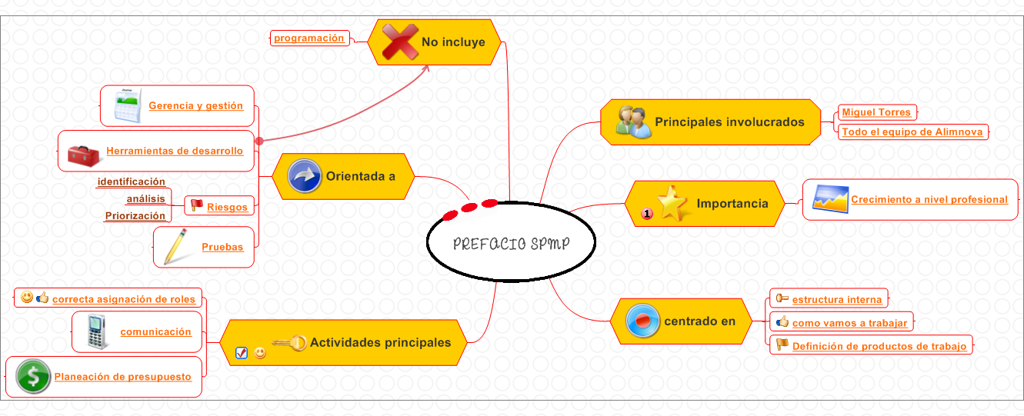

***Ilustración 1: Prefacio***

**TABLA DE CONTENIDO**

1. VISIÓN GENERAL DEL PROYECTO 17

1.1 RESUMEN DEL PROYECTO 17

1.1.1 Propósito, Alcance y Objetivos 17

1.1.2 Suposiciones y Restricciones 20

1.1.3 Entregables del Proyecto 21

1.1.4 Resumen de Calendarización y Presupuesto 22

1.2 Evolución del plan 24

2. REFERENCIA 25

3. DEFINICIONES Y ACRÓNIMOS 28

4. ORGANIZACIÓN DEL PROYECTO 32

4.1 Interfaces Externas 33

4.2 Estructura Interna 33

4.3 Roles y Responsabilidades 36

4.4 Reglamento y Sanciones 39

5. PLAN DE PROCESOS DE GESTIÓN 41

5.1 Plan de arranque 41

5.1.1 Plan de Estimación 42

5.1.2 Plan de Personal 43

5.1.3 Plan de Entrenamiento de Personal 45

5.2 Plan de trabajo 48

5.2.1 Actividades de Trabajo 48

5.2.2 Cronograma 56

5.2.3 Asignación De Recursos 56

5.2.4 Asignación De Presupuesto 57

5.3 Plan de control 58

5.3.1 Plan de Control de requerimientos 58

5.3.2 Plan de Control de cronograma 60

5.3.3 Plan de Control de Presupuesto 61

5.3.4 Plan de Control de Calidad 62

5.3.5 Plan de Reportes 66

5.3.6 Plan de Recolección de Métricas 68

5.4 Plan de administración de riesgos 72

5.5 Plan de cierre 76

5.5.1 Objetivos 76

5.5.2 Actividades 77

5.5.3 Análisis 78

5.5.4 Conclusión 79

6. PLAN DE PROCESOS TÉCNICOS 80

6.1 Modelo de ciclo de vida del proceso 80

6.2 Paradigma de programación 81

6.3 Métodos, Técnicas y Herramientas 81

6.3.1 Identificación de Dependencia en las Actividades 83

6.3.2 Recursos de Actividades 83

6.3.3 Técnicas 84

6.4 Plan de infraestructura 85

6.4.1 Hitos en infraestructura 85

6.4.2 Instalaciones 86

6.4.3 Redes de comunicación 86

6.5 Plan de aceptación del producto 87

6.5.1. Validación 88

6.5.2 Actividades de validación 89

7. PLAN DE PROCESOS DE SOPORTE 92

7.1. Plan de administración de la configuración 92

7.1.1. Introducción 92

7.1.2. Administración 93

7.1.3. Responsabilidades 94

7.1.4. Clasificación de documentos 95

7.1.5. Almacenamiento de versiones 96

7.1.6. Control de Cambios 97

7.1.7. Actividades a realizar 99

7.2. Plan de verificación y validación 101

7.2.1. Introducción 101

7.2.2. Objetivos 103

7.2.3. Actividades y Mecanismos 104

7.2.4. Factores que intervienen en la verificación y validación 105

7.2.5. Estrategias de Entradas y Salidas Requeridas 106

7.2.6. Roles 107

7.3. Plan de documentación 107

7.3.1. Objetivos 107

7.3.2. Documentos a entregar 107

7.4. Plan de Aseguramiento de la calidad 110

7.4.1. Código 110

7.4.2. Proceso 111

7.4.3. Manuales 111

7.4.4. Pruebas 112

7.5. Revisión y auditorias 113

7.6. Plan de resolución de problemas 116

7.6.1. Introducción 116

7.6.2. Objetivos 116

7.6.3. Solución de problemas y roles 117

7.7. Plan de Administración de Subcontratos 118

7.8. Plan de mejoras del proceso 118

8. ANEXOS 119

8.1. Reglas del monopolio clásico 119

8.2. Taller de colores 119

8.3. Puntos funcionales 122

8.4. Gráficas de GANTT y PERT 123

8.5. Lista de casos de uso 123

8.6. Descripción de RiskyProject 124

8.7. Petición y seguimiento de cambios 127

8.8. Plantilla del documento 128

8.9. Plantilla para el código 129

8.10. Prototipo # 1 tablero 130

8.11. Reporte de acta de reunión 131

8.12. Reporte acta con el cliente 132

8.13. Reporte general 133

8.14. Reporte de memorando 134

8.15. Documento de casos de uso 134

8.16. Listas de chequeo 134

# LISTA DE FIGURAS

*Ilustración 1: Prefacio* 5

*Ilustración 2: Modelo espiral a grandes rasgos* 14

*Ilustración 3: descripción del alcance del proyecto en las diferentes áreas que lo componen* 15

*Ilustración 4: Descripción de los entregables del proyecto* 18

*Ilustración 5: Fases de evolución del proyecto* 20

*Ilustración 6: Interfaces externas* 28

*Ilustración 7: Formas de Comunicación* 30

*Ilustración 8: Organigrama* 30

*Ilustración 9: Manejo del repositorio* 30

*Ilustración 10: Habilidades* 31

*Ilustración 11: Relación Roles - Habilidades* 32

*Ilustración 12: Definición Roles* 33

*Ilustración 13: Resumen del plan de estimación* 36

*Ilustración 14: Plan de estimación* 37

*Ilustración 15: Resumen del plan de personal* 38

*Ilustración 16: Resumen del plan de entrenamiento de personal* 40

*Ilustración 17: Plan de entrenamiento de personal* 40

*Ilustración 18: Cronograma de capacitación* 42

*Ilustración 19: descripción de actividades por cada proceso* 43

*Ilustración 20: Resumen del plan de control de requerimientos* 51

*Ilustración 21: Manejo de Reportes* 52

*Ilustración 22: resumen plan de control de cronograma* 53

*Ilustración 23: plan de mitigación* 53

*Ilustración 24: Resumen del plan de control de presupuesto* 54

*Ilustración 25: Control de presupuesto* 55

*Ilustración 26: resumen del plan de control de calidad* 55

*Ilustración 27: Plan de control de calidad. Adaptado de plantilla Ironworks [referencia]* 56

*Ilustración 28: aspectos a tener en cuenta para asegurar la calidad* 57

*Ilustración 29: Control de calidad de Código* 58

*Ilustración 30: Resumen del plan de reportes* 59

*Ilustración 31: Factores para la realización de reportes. Adaptado de la plantilla de Ironworks* 60

*Ilustración 32: Esquema plan de recolección de métricas* 61

*Ilustración 33: medición de la documentación* 62

*Ilustración 34: Métricas para el control de calidad del código* 63

*Ilustración 35: calidad basada en procesos. Adaptada del libro Somerville [15]* 64

*Ilustración 36: gráfica que describe el tiempo que tardan los integrantes en realizar una determinada actividad del proceso.* 65

*Ilustración 37: Esquema plan de Administración de Riesgos* 65

*Ilustración 38: Proceso de Administrador de riesgos* 66

*Ilustración 39: Identificación de riesgos* 66

*Ilustración 40: Esquema plan de Cierre* 69

*Ilustración 41: Estructura de cierre de un hito del proyecto de Alimnova®.* 70

*Ilustración 42: Ciclo de vida del proyecto* 73

*Ilustración 43: Investigación de herramientas específicas para desarrollar los diferentes componentes* 74

*Ilustración 44: Tiempo de dedicación* 75

*Ilustración 45: Recursos de Actividades* 76

*Ilustración 46: técnicas de implementación* 77

*Ilustración 47: Especificaciones de los equipos a utilizar* 79

*Ilustración 48: criterios de aceptación del producto tomado de [68].* 80

*Ilustración 49: Actividad 1* 82

*Ilustración 50: Actividad 2* 83

*Ilustración 51: Actividad 3* 83

*Ilustración 52: Actividad 4* 84

*Ilustración 53: Actividad 5* 84

*Ilustración 54: Esquema Plan de Administración de Configuración* 85

*Ilustración 55: Dependencias de procesos relevantes para Alimnova® con la Administración de la configuración. Adaptado de* [18] 86

*Ilustración 56: Participación de roles de Alimnova® en el proceso de la administración de la configuración.* 86

*Ilustración 57: Tipos de documentos a utilizar por Alimnova®. Adaptado de* [14] 88

*Ilustración 58: Descripción del repositorio y el servidor* [19] y [20] 89

*Ilustración 59: Flujo de procesos para el control de cambios acogido por Alimnova®* [23]*.* 91

*Ilustración 60: Hitos o etapas de la administración de configuraciones. Adaptado de* [18]. 92

*Ilustración 61: Esquema Plan de Verificación y Validación* 94

*Ilustración 62: Modelo de V&V* [23]*.* 96

*Ilustración 63: Composición de la Verificación y Validación del software de Alimnova®.* 97

*Ilustración 64: Recursos requeridos por Alimnova® para llevar a cabo la V&V del producto.* 98

*Ilustración 65: Proceso de una estrategia de entradas y salidas que Alimnova® implementara para la V&V tanto de sus artefactos software como de su producto final.* 99

*Ilustración 66: Roles* 100

*Ilustración 67: Composición de la documentación del proyecto* 103

Ilustración 68: Plan de Aseguramiento de Calidad para el Código 104

*Ilustración 69: Composición del manual del proyecto* 105

*Ilustración 70: Fases de la primera iteración* 107

*Ilustración 71: Fases de la segunda iteración* 107

*Ilustración 72: Fases de la tercera iteración* 108

*Ilustración 73: Fases de la cuarta iteración* 108

*Ilustración 74: Fases de la quinta iteración* 109

*Ilustración 75: Estructura de la tabla de características del sistema* 116

*Ilustración 76: Formula del cálculo PF ajustado* 116

*Ilustración 77: Grafica de tareas del software RiskyProject* 117

*Ilustración 78: Grafica de recursos de RiskyProject* 117

*Ilustración 79: Grafica de riesgos de RiskyProject* 118

*Ilustración 80 : Grafica de todas las posibles opciones de Reportes y Análisis de RiskyProject* 118

*Ilustración 81: Plantilla para el código* 121

*Ilustración 82: Tablero T-Monopoly®* 122

*Ilustración 83: Formato de actas de reunión de Alimnova®* 123

*Ilustración 84: Formato de reunión con el cliente* 124

*Ilustración 85: Formato general de reportes* 125

LISTA DE TABLAS

*Tabla 1: Historial cambios* 4

*Tabla 2: Descripción de T-Monopoly® adaptado de Monopolio* [1] 13

*Tabla 3: objetivos de Alimnova®* 16

*Tabla 4: Resumen de calendarización y presupuesto* 19

*Tabla 5: Fechas de entrega para cada hito* 20

*Tabla 6: Acrónimos y definiciones* 27

*Tabla 7: Resumen Roles, Capacidades, Responsabilidades* 34

*Tabla 8: Reglas y Sanciones* 35

*Tabla 9: Desempeño y Motivaciones* 36

*Tabla 10: Tabla de roles, fases y recursos* 39

*Tabla 11: Planeación actividad de entrenamiento* 41

*Tabla 12: Responsables de la capacitación al grupo* 42

*Tabla 13: Descripción actividad 1 del proceso 1* 44

*Tabla 14: Descripción actividad 2 del proceso 1* 44

*Tabla 15: Descripción actividad 3 del proceso 1* 46

*Tabla 16: Descripción actividad 4 del proceso 1* 46

*Tabla 17: Descripción actividad 1 del proceso 2* 47

*Tabla 18: Descripción actividad 2 del proceso 2* 48

*Tabla 19: Descripción actividad 3 del proceso 2* 48

*Tabla 20: recursos a utilizar durante el proyecto T-Monopoly* 49

*Tabla 21: Presupuesto Hito # 1* $31.520.000 51

Tabla *22: Formato asignación de tareas y actividades* 54

*Tabla 23: Tabla de evaluación del código.* 63

*Tabla 24: Tabla de evaluación del proceso.* 65

*Tabla 25: criterios para análisis de riesgos. Adaptado de* [14]. 67

*Tabla 26: Matriz de riesgos. Adaptado de* [14]. 67

*Tabla 27: clasificación de riesgos* 68

*Tabla 28: planes de mitigación y Contingencia* 69

*Tabla 29: Referencias Herramientas* 75

*Tabla 30: plan de aceptación. Adaptado de [68]* 81

*Tabla 31: Relación del plan de aceptación con otros planes del SPMP.* 82

*Tabla 32: Actividades de la Administración de Configuraciones de acuerdo a los roles de Alimnova®. Adaptado de* [24]. 93

*Tabla 33: Relaciones del Plan de V&V con otros planes de soporte.* 95

*Tabla 34: Relaciones del Plan de V&V con otros planes de soporte (continuación).* 95

*Tabla 35: Relaciones del Plan de Documentación con otros planes de soporte.* 101

*Tabla 36: Descripción de los componentes de los documentos* 102

*Tabla 37: Relación de Revisión y Auditorias con demás planes del SPMP* 106

*Tabla 38: Resolución de problemas y roles* 110

*Tabla 39: Descripción de la estructura de componentes de puntos funcionales.* 115

*Tabla 40: conteo de puntos funcionales* 115

*Tabla 41: UAF puntos sin ajustar* 116

*Tabla 42: Describe el formato de cambios* 119

*Tabla 43: seguimiento de cambios* 119

*Tabla 44: Formato de memorandos* 126

1. VISIÓN GENERAL DEL PROYECTO

## 1.1 RESUMEN DEL PROYECTO

### 1.1.1 Propósito, Alcance y Objetivos

Esta sección describe la razón de ser del proyecto, hasta donde Alimnova® pretende llevar el proyecto, cual es el propósito, como los integrantes van a hacer que se logre y cuáles son los objetivos principales de la realización del proyecto.

**Propósito**

Este semestre hubo diferentes tipos de propuestas, entre ellas un juego de rol, Facebook estilo colombiano, Balanced Scorecard, monopolio y tío rico. Pero la decisión final fue el monopolio de Parker Brothers. La adaptación a nuestra temática es T-Monopoly®, el cual consiste en adaptarlo a la zona T de Bogotá, Colombia. Las reglas son básicamente las mismas [**ver sección 8.1**], sin embargo, algunas de las modificaciones incluyen:

|  |  |  |
| --- | --- | --- |
| MODIFICACIÓN | TIPO | DESCRIPCIÓN |
| Tablero | Interfaz | Cambio de temática de las propiedades. [Ver sección 8.11] |
| Cartas de arca comunal y casualidad | Temática | Dado que la temática es la zona T las gratificaciones o penitencias serán de acuerdo a dicha temática. |
| Parada libre | Regla | En parada libre según las reglas, es un sitio de descanso la idea es que haya un hippie al que deban comprarle una manilla. |
| Repartición de propiedades | Funcionalidad | Al inicio del juego se repartirán 2 tarjetas de propiedad a cada jugador. |
| Fichas | Interfaz | Las fichas serán diferentes tipos de automóviles, desde una zorra hasta el auto más costoso. |
| Tres pares seguidos | Funcionalidad | En el juego original al sacar 3 pares seguidos, el jugador va a la cárcel, se modificara dando la oportunidad de comprar una propiedad disponible a mitad de precio. |

***Tabla 2: Descripción de T-Monopoly® adaptado de Monopolio***

El proyecto fue seleccionado por todo el grupo de ingeniería de software dado que fue la opción más interesante y nos permitirá hacer investigación exhaustiva en diferentes áreas.

Las especificaciones mínimas requeridas para el desarrollo de T-Monopoly® son: arquitectura cliente/servidor, interfaz gráfica fuerte y persistencia. Todas estas características se describen en mayor detalle en el plan de procesos técnicos. [**Sección 6.3**].

El proyecto se desarrollara basado en el modelo espiral; ya que nos permite una planificación del calendario, de los riesgos etc. y por lo tanto es más sencillo realizar la planeación por hitos que hacerlo todo de una vez, podría existir una alta probabilidad de retrasos en el tiempo, del cual se hablará con más detalle en el proceso del modelo [**sección 6.1**]A continuación se mostrará una gráfica que describe superficialmente el modelo de espiral:

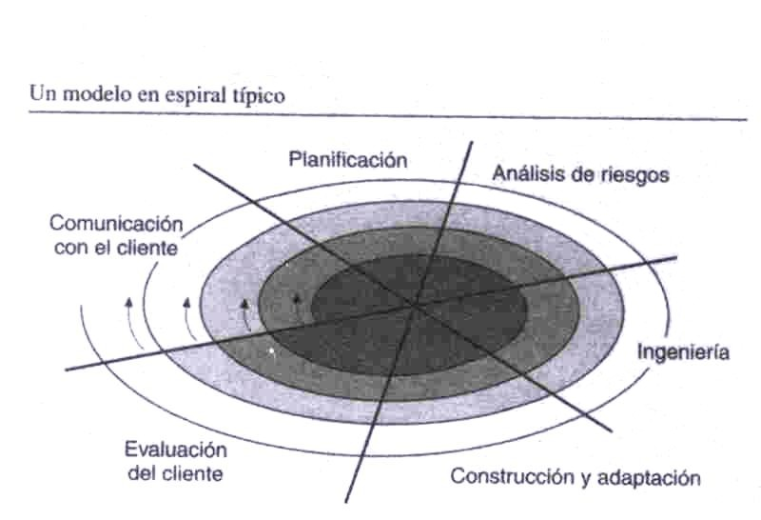

***Ilustración 2: Modelo espiral a grandes rasgos. Tomado de .***

Además este modelo exige una muy buena comunicación con el cliente, lo cual consideramos importante para el aprendizaje profesional y para lograr que T-Monopoly® sea un producto de alta calidad.

**ALCANCE**

Para la correcta definición del proyecto es necesario definir el alcance del mismo. Es una buena práctica de administración, ya que se debe cumplir con las restricciones impuestas en todo proyecto, tiempo y costo; sin embargo, el costo en nuestro proyecto no es relevante. En esta sección se pretende concretar la definición y control de lo que está y no está incluido en el proyecto .

La siguiente gráfica mostrara el alcance con respecto a diferentes áreas del proyecto T-Monopoly®:

***Ilustración 3: descripción del alcance del proyecto en las diferentes áreas que lo componen***

Básicamente la parte de alcance para Alimnova® es un factor importante, ya que es a lo que se compromete la organización a cumplir en el tiempo establecido, 4 meses, dados los recursos que tendremos y que se describen con más detalle en la [**sección 5.2.3**.] Esto también nos podrá servir para establecer el calendario adecuado y cumplir con los alcances especificados en la ilustración anterior.

**OBJETIVOS**

Antes de definir cuáles son los objetivos que deseamos alcanzar es importante aclarar que, los objetivos a plasmar son los resultados que esperamos lograr al finalizar el proyecto y la materia, y que es importante definirlos porque describen la razón de ser de Alimnova®.

La tabla que se mostrará a continuación divide los objetivos en diferentes tipos y de acuerdo a esto, se establecieron los objetivos principales de Alimnova® y sus integrantes.

|  |  |
| --- | --- |
| TIPO DE OBJETIVO | OBJETIVOS Alimnova® |
| EDUCATIVOS | * Aplicar el conocimiento adquirido en clase y de esta manera adquirir experiencia a nivel profesional. * Desarrollar software de calidad que se rija por las reglas establecidas a nivel mundial. * Desarrollar todo el proceso de aprendizaje en cuanto al ciclo de vida de software. * Comprender el concepto de producto de software el cual no solo incluye el programa sino también la documentación, punto clave en el producto. |
| PERSONALES | * Especializarnos en áreas de nuestro interés, especificados en la asignación de roles y el desempeño de tareas relacionados con estos roles. * Aprender a trabajar en equipo y acoplarnos a los otros miembros del equipo, es un trabajo que requiere mucha dedicación y en especial, comunicación. * Demostrar los conocimientos adquiridos a través de nuestro proceso de aprendizaje en el transcurso de la carrera. * Aprender cosas nuevas que van a ser útiles para nosotros más adelante. |
| GRUPO | * Ser el grupo líder entre nuestros compañeros de grupo. * Caracterizar a Alimnova® como organización que cumple con altos estándares de calidad. * Mantener la unión desde el principio hasta el final del trayecto. * Mantener una buena comunicación, la armonía interna del grupo; de manera que los conflictos sean los menos posibles. |

***Tabla 3: objetivos de Alimnova®***

Consultas en y .

### 1.1.2 Suposiciones y Restricciones

**Supuestos:**

1. Las reglas establecidas por el cliente van a ser las mismas durante toda la materia.
2. Se asume que las reglas del monopolio se pueden modificar siempre y cuando no afecten la esencia del Monopolio original.
3. La interfaz gráfica será manejada de acuerdo a los gustos de Alimnova®, se mantiene el derecho a la libre expresión.

**Restricciones del proyecto:**

1. El plazo de entrega será el periodo comprendido en el semestre 1 del año 2010, debido a la restricción de la materia.
2. Alimnova® está conformado por 6 personas con diferentes roles asignados, de ninguna manera, ingresaran más personas.
3. No habrá subcontratación de ninguna manera.
4. El único cliente de Alimnova® es Miguel Torres.
5. Las herramientas a usar son las descritas en el apartado 6. **[****sección 6.2****].**
6. El proyecto deberá funcionar en la salas A o B de la facultad de ingeniería de sistemas de la Pontificia Universidad Javeriana.
7. Cada integrante de Alimnova® deberá tener como repositorio SVN Tortoise. **[****sección 7.1****].**
8. Los entregables serán por medio magnético y no impreso.

### 1.1.3 Entregables del Proyecto

Los entregables del proyecto corresponden a los 4 diferentes hitos a desarrollar en el transcurso del proyecto. A continuación se especificaran estos hitos y las fechas de entrega. Si desea saber con más detalle la descripción de los procesos, actividades y tareas vea la [**Sección 5.2.1**].

Cabe resaltar que los entregables o el producto de trabajo se entregaran por medio magnético y no impreso.

***Ilustración 4: Descripción de los entregables del proyecto***

### 1.1.4 Resumen de Calendarización y Presupuesto

El modelo seleccionado para la realización de T-Monopoly® es espiral, por tanto la planeación de calendario y presupuesto será por entregas, sin embargo, se detallaran las actividades principales de cada proceso. [**Sección 5.2.1**]**.**

Algunas de las actividades se realizaran en paralelo, debido a que si fuera secuencial el tiempo no alcanzaría. La duración puede variar de acuerdo a la complejidad de la actividad.

|  |  |  |  |
| --- | --- | --- | --- |
| Entregas | Actividades | Duración (Horas) | Presupuesto estimado (Pesos) |
| SPMP y casos de uso | Establecimiento de reglas y sanciones | 20 horas | $800.000 |
| Asignación de roles | 7 días | $3.840.000 |
| Análisis y mitigación de riesgos | 7 días | $3.840.000 |
| Desarrollo del SPMP | 21 días | $11.520.000 |
| Desarrollo de casos de Uso | 21 días | $11.520.000 |
|  | Pre-entrega 1 |  | 2 días por parte de Miguel Torres, Cliente. |
|  | Correcciones pre-entrega 1 | 7 días | $3.840.000 |
|  | Entrega 1 | - | **Equivale al costo total del proceso 1: $35.360.000** |
| Entrega 2 SRS | Corrección entrega 1 | 5 días | $2.743.000 |
|  | Análisis y descripción de requerimientos | 14 días | $7.680.000 |
| Análisis y mitigación de Riesgos | 5 días | $2.743.000 |
| Implementación del caso de uso más complicado | 7 días | $3.840.000 |
| Pre-entrega 2 | - | 2 días por parte de Miguel Torres |
| Corrección  Pre-entrega 2 | 7 días | $3.840.000 |
| Entrega 2 | - | **Equivale al costo total del proceso 2:**  **$20.846.000** |
| Entrega 3 SDD | Corrección entrega 2 | 5 días | $2.743.000 |
| Análisis y mitigación de riesgos | 5 días | $2.743.000 |
| Desarrollo del SDD | 21 días | $11.520.000 |
| Implementación del 50% del prototipo funcional | 21 días | $11.520.000 |
| Pre-entrega 3 |  | 2 días por parte de Miguel Torres, Cliente. |
|  | Correcciones Pre-entrega 3 | 7 días | $3.840.000 |
|  | Entrega 3 | - | **Equivale al costo total del proceso 3:**  **$32.366.000** |
| Entrega Final | Corrección entrega 3 | 5 días | $2.743.000 |
| Análisis y mitigación de riesgos | 5 días | $2.743.000 |
| Plan de pruebas | 7 días | $3.840.000 |
| Manuales | 7 días | $3.840.000 |
| Métricas resultantes de las pruebas | 7 días | $3.840.000 |
|  | Pre-entrega final |  | 2 días por parte de Miguel Torres, Cliente. |
|  | Correcciones Pre-entrega final | 7 días | $3.840.000 |
|  | Entrega Final | - | **Equivale al costo total del proceso 4: $20.846.000** |
|  | **TOTAL** |  | **$109.418.000** |

*Tabla 4: Resumen de calendarización y presupuesto*

Aclaración: El presupuesto de los hitos 3 y 4 son estimados basados en el presupuesto de los hitos 1 y 2, esto con el fin de calcular el costo del proyecto total. El costo del producto se describe más adelante [**Ver sección 5.1.1**].

El costo total del proyecto de acuerdo a las actividades más relevantes es: **$109.418.000**

|  |  |  |
| --- | --- | --- |
| **HITO** | **FECHA INICIO (DD/MM/AAAA)** | **FECHA FIN**  **(DD/MM/AAAA)** |
| **Entrega SPMP y casos de uso** | 25/01/2010 | 04/03/2010 |
| **Entra SRS y caso de uso más difícil** | 04/03/2010 | 13/04/2010 |
| **Entrega SDD e implementación del 50%** | 13/04/2010 | 22/04/2010 |
| **Entrega Final** | 22/04/2010 | 13/05/2010 |

***Tabla 5: Fechas de entrega para cada hito***

## 1.2 Evolución del plan

Esta sección hace referencia a la manera como los integrantes de Alimnova® manejaran el avance del documento SPMP.

Este documento SPMP de Alimnova® está adaptado de la plantilla de IRONWORKS. A continuación se mostraran las actividades principales para garantizar la calidad y el incremento del SPMP, incluyendo el manejo de los cambios a través de todo el proyecto.

***Ilustración 5: Evolución SPMP***

# 2. REFERENCIA

1. Hasbro, “MONOPOLY Parker Brother´s Real Estate Trading Game”, <http://www.hasbro.com/common/instruct/Monopoly(Spanish).pdf>.
2. J. Figueroa, “ESTUDIO DE DIVERSAS METODOLOGIAS DE DESARROLLO DE SOFTWARE Y EVALUACION DE LA QUE SE AJUSTE AL SOFTWARE DE TELECOMUNICACIONES”, Bogotá – 2006, <http://is.umb.edu.co/aulaumb/file.php/33/METODOLOGIAS_DE_DESARROLLO_DE_SOFTWARE_V01.ppt>.
3. Grupotress internacional, “Alcance de un proyecto”, Abril de 2008, <http://www.tress.com.mx/esp/Portals/0/Documentos%20varios/Boletín%20mensual/Abril/Alcance%20proyecto.pdf>
4. C. Cañedo y M. Cáceres, “[FUNDAMENTOS TEÓRICOS PARA LA IMPLEMENTACIÓN DE LA DIDÁCTICA EN EL PROCESO ENSEÑANZA-APRENDIZAJE](http://www.eumed.net/libros/2008b/395/index.htm)”, <http://www.eumed.net/libros/2008b/395/CLASIFICACION%20DE%20LOS%20OBJETIVOS%20DEL%20APRENDIZAJE.htm>.
5. J. KURI, “Definición de objetivos”, <http://www.ingenieria.unam.mx/~jkuri/Apunt_Planeacion_internet/TEMAIV.1.pdf>.
6. Ximena Higuera Moriones, Andrés Tellez Aguilar, Nicolás Gaitán,Manuel Valencia, Jairo Ipial, Christian Lemus. Ancient Risk .Incasoft. 13 Octubre 2009.
7. B.Bruegge and A.Dutoit, *Ingeniería de software orientada a objetos,* Prentice Hall, 2002.
8. Comunidad Emagister, “El Bazar Lecciones sobre ingenieria de software desde el software libre, <http://www.emagister.com/uploads_courses/Comunidad_Emagister_28741_Bazar.ppt>.
9. Kendall & Kendall. *Análisis y Diseño de Sistemas*, Sexta Edición, México: Pearson Education S.A, 2005.
10. P.Bartle, “ORIENTACIONES PARA PREPARAR UN BUEN PLAN DE TRABAJO Una herramienta clave de la gestión participativa”, Ultima actualización Septiembre de 2009, <http://www.scn.org/mpfc/modules/pm-plns.htm>.
11. Poder Judicial San José, Costa Rica, “CÓMO ELABORAR UN PLAN DE TRABAJO”, <http://www.poderjudicial.go.cr/planificacion/informes/otros/Como%20Elaborar%20el%20%20PAO.PDF>.
12. Amozarrain, “GESTIÓN PROCESOS”, <http://74.125.47.132/search?q=cache:0e4rxlhSVmQJ:web.jet.es/amozarrain/Gestion_procesos.htm+diferencia+entre+proceso+y+actividad&cd=1&hl=es&ct=clnk&gl=co>.
13. Universidad Javeriana, Departamento de ingeniería de sistemas [Página de internet] Laboratorios ingeniería [Actualizado 2010]. Disponible en: <http://puj-portal.javeriana.edu.co/portal/page/portal/Facultad%20de%20Ingenieria/dpto_sist_laboratorios>
14. IRONWORKS, “SPMP V(1.0) línea base”, <http://sophia.javeriana.edu.co/~metorres/>.
15. I.Sommerville, *Ingeniería de Software 7th ed*, Romo MM. Madrid: Pearson Educación. S.A.2005.
16. Northwest Controlling Corporation Ltd, “Software Solutions for succesful Management”, <http://www.noweco.com/emse.html>.
17. W.Lam, *ENTERPRISE ARCHITECTURE AND INTEGRATION,* Information Science Reference, 2007.
18. L.Klosterboer, *Implementing ITIL Configuration Management,* Pearson Education, Diciembre de 2007.
19. DSMS, “Tortoise SVN”, 2006, <http://www.cis.utas.edu.au/projects/2006/dsms/img/TortoiseSVN.gif>.
20. Google code, “Project hosting on google code”, 2009, <http://code.google.com/hosting/>.
21. Tortoise svn, “Project home”,2010, <http://tortoisesvn.tigris.org/>.
22. Google code, “Alojamiento de proyectos en google code”, 2009, <http://code.google.com/intl/es-ES/projecthosting/>.
23. J.Keys, *Software configuration Management,* Auerbach Publications, 2004.
24. Software Project Plan Template, <http://docs.google.com/viewer?a=v&q=cache:EklSOeE-nKwJ:wwwagse.informatik.uni-kl.de/teaching/qsm/ss2009/material/Software-Project-Plan-Template.pdf+Software-Project-Plan-Template.pdf&hl=es&gl=co&pid=bl&srcid=ADGEESiJ7jehXcZKZoDUlm3XVHLvopnbt1L8Rrt4HJ2MshLAFwbiqevfgNGpZE-DVsv9rzt_BGBR0yobTxea_Z01pOLAe0gyjoW6CN-vHuuMb8h4RUcfshgPsZKroMb2qjhMMSteiEVi&sig=AHIEtbSR_7eTYO7olf1RcyaekHsQW2Nb3Q>.
25. IEEE Std 828-1998, IEEE Standard for Software Configuration Management Plans.
26. IEEE Std 1012-1998, IEEE Standard for Software Verification and Validation.
27. Department of Computer Science – University of Texas Dallas, “Software Design Description”, Octubre de 2007, <http://www.google.com.co/search?hl=es&source=hp&q=www.utdallas.edu/.../SE4352_KWIC_Project2_SDD%2520v1.1.doc&btnG=Buscar+con+Google&meta=&aq=f&oq=>.
28. Universidad Católica de Chile, “Gestión de una fábrica de software”, <http://74.125.47.132/search?q=cache:fS0_EixizOYJ:www.fabricadesoftware.cl/download.php%3Fid%3D110%26sid%3Dc9acd3369fb88ceb5c757d5931ca5eec+plan+de+verificacion+y+validacion+spmp&cd=1&hl=es&ct=clnk&gl=co>
29. P.P Poveda, *Herramientas para implementar un sistema de gestión de calidad basado en la familia de normas ISO 9000*, ICONTEC, 2009.
30. F.M Gryna, *Método Juran análisis y planeación de la calidad*, McGraw-Hill Interamericana Editores, c2007.
31. I. Diaz, *Ingeniería del Software y el Control Total de la Calidad la importancia del Software*, Ensayos En Administración Vol. 1 no. 2, Ago. 1992, pp. 59-68.
32. D.H Besterfield, Control de calidad, Pearson Educación, 2009.
33. J.R Evans, *Administración y control de la calidad*, International Thompson Editores, 2005.
34. ICONTEC, *Sistemas de gestión de la calidad requisitos*, ICONTEC, 2008.
35. ICONTEC, *Norma técnica colombiana sistema de procesamiento de la información : Auditoría : Programa de aseguramiento de calidad para el software previamente desarrollado usado en aplicaciones no críticas*, ICONTEC, 1994.
36. R.J Rubey, *El logro de la excelencia de calidad en software*, H. Silver and Associates.
37. “Glosario de términos”, <http://www.adrformacion.com/cursos/project/leccion1/tutorial10.html>.
38. M.Torres y L.Díaz, “Proceso de Software y Metricas de Proyectos”, 2006, <http://sophia.javeriana.edu.co/~metorres/Materias/IngSoftware/Diapostivas/ProcesoSW_Metricas.pdf>.
39. RAE, “Diccionario de la lengua española Vigésima segunda edición”, <http://www.rae.es/rae.html>.
40. IEEE Computer Society, *“Guide to the Software Engineering Body of Knowledge 2004 version”,* <http://www.computer.org/portal/web/swebok>.
41. IEEE Std 1058-1998, IEEE Standard for Software Project Management Plans.
42. Instituto tecnológico de informática, “Glosario de calidad de software”, <http://squac.iti.upv.es/glosario-calidad/task,showpart/part,S/catid,30/>.
43. About Cofee, smoke and techilicious burps at 3.47 AM, “Data Element Type (DET)”, <http://weblogs.asp.net/nilotpal/archive/2009/04/08/function-point-analysis-fpa-glossary.aspx>.
44. I. González, “ITIL – Information Tecnology Infrastructure Library”, Febrero de 2007, <http://igrgavilan.iespana.es/doc/MA_20070103_MT_ITIL.pdf>
45. Developing A Function Point Trainning Course, “Microsoft Excel Spreadsheets”, <http://www.softwaremetrics.com/freestuff.htm>.
46. The free dictionary, “Standard”, <http://www.thefreedictionary.com/standard>.
47. BusinessDictonary, “mitigation”, <http://www.businessdictionary.com/definition/mitigation.html>.
48. Dirección Nacional de Servicios Académicos Virtuales, “Definición de proyecto”, <http://www.virtual.unal.edu.co/cursos/sedes/manizales/4010039/Lecciones/CAPITULsO%20I/definiciones.htm>.
49. SIDAR, “Definición de prototipo”, <http://www.sidar.org/recur/desdi/traduc/es/visitable/maner/Prototipado.htm#def>
50. Dictionary.com, “support”, <http://dictionary.reference.com/browse/support>.
51. Answers.com, “Verification”, <http://www.answers.com/topic/verification>.
52. Visitask.com, “Validación”, <http://www.visitask.com/validation-g.asp>.
53. Dpto. LSI - Universidad de Granada, “Información casos de uso”, <http://lsi.ugr.es/~mvega/docis/casos%20de%20uso.pdf>.
54. Google code, "Project Hosting", <http://code.google.com/intl/es/>
55. Tortoise SVN, "TortoiseSVN-1.6.7.18415-win32-svn-1.6.9.msi", <http://tortoisesvn.net/downloads>.
56. StarUML, "StarUML 5.0 (Windows Installer) Stable 5.0 (21.67MB)", <http://staruml.sourceforge.net/en/download.php>.
57. SPARX, "Visual Modeling Platform", <http://www.sparxsystems.com/products/ea/>.
58. Microsoft Office, <http://office.microsoft.com/es-es/products/FX100487413082.aspx?pid=CL100571083082>.
59. gimp, "**Download GIMP 2.6.8** – Installer for Windows XP SP2 or later", <http://www.gimp.org/downloads/>.
60. Gmail, <https://www.google.com/accounts/ServiceLogin?service=mail&passive=true&rm=false&continue=http://mail.google.com/mail/%3Fui%3Dhtml%26zy%3Dl&bsv=zpwhtygjntrz&scc=1&ltmpl=default&ltmplcache=2>.
61. Google calendar, <https://www.google.com/accounts/ServiceLogin?service=cl&passive=true&nui=1&continue=http://www.google.com/calendar/render%3Fhl%3Des&utm_campaign=es&utm_source=es-ha-emea-latam-google&utm_medium=ha&utm_term=google%20calendar&hl=es>.
62. INVATER INSTITUTE, "RiskyProject  Professional 3.2", <http://www.intaver.com/riskyprojectprof.html>.
63. Logo Maker, <http://www.logomaker.com/>.
64. SPSS, <http://www.spss.com/es/>.
65. A. Cockburn, *Writing effective use cases*, Addison Wesley, 2001.
66. R.H. Thayer, *Software Engineering Project Management*, IEEE Computer Society, 1997.
67. A. Rüping, *Agile Documentation A Pattern Guide to Producing Lightweight Documents for Software Projects,* John Wiley & Sons Ltd, 2003.
68. W. Perry, *Effective Methods for Software Testing 3rd edition,* Wiley Publishing Inc, 2006.
69. Listas de chequeo, <http://www.rivernetwork.org/rally/2006-files/Rally06_10A_questionnaire.pdf>
70. Imagen del modelo espiral a grandes rasgos: <http://148.202.148.5/cursos/cc321/fundamentos/imagenes/espiral1.jpg>.
71. Asignación de Roles: <http://www.managementhelp.org>
72. Asignación de Roles: <http://www.scribd.com/doc/6371079/Roles-Desarrollo-Software>
73. Habilidades de un diseñador gráfico: <http://www.enfoquegrafico.com/401/capacidades-y-habilidades-del-disenador/>
74. Presentación que incluye definición del costo del proyecto: <http://www.slideshare.net/devaldiviesoxxx/estimacin-de-proyectos-de-software>.

3. DEFINICIONES Y ACRÓNIMOS

|  |  |
| --- | --- |
|  | Definición o Acrónimo |
| A | **Actividad:** Conjunto de tareas realizadas en torno a un propósito especifico . |
| B |  |
| C | **Caso de uso:** Secuencias generales de eventos que describen todas las posibles acciones entre un actor y el sistema para una funcionalidad dada .  **CMDB:** Base de datos de control de la configuración.  **CU:** Caso de uso. |
| D | **DET:** Data Element Type. Es un campo único, reconocible y no repetido .  **Diagrama de Pert:** Herramienta utilizada para determinar actividades críticas para un proyecto. Se emplea para mejorar el calendario de un proyecto y evaluar los avances. Significa *Program Evaluation Review Technique* (Técnica de Evaluación y Revisión de Programas) . |
| E | **EI : External Inputs.** Is an elementary process in which data crosses the boundary from outside to inside .  **EIF: External Interface Files.** A user identifiable group of logically related data that is used for reference purposes only .  **EO: External Outputs.** An elementary process in which derived data passes across the boundary from inside to outside .  **EQ: External Inquiry.**  An elementary process with both input and output components that result in data retrieval from one or more internal logical files and external interface files .  **Estándar: (1)** Una medida de comparación para reconocer el valor cuantitativo o cualitativo; un criterio. **(2)** Un objeto que define, en condiciones especiales, representa, o de los registros de la magnitud de una unidad . |
| F | **FTR : File Type Referenced.** A FTR is a file type referenced by a transaction. An FTR must also be an internal logical file or external interface file . |
| G | **Graficas de Grant:** Representación gráfica de un proyecto que muestra cada tarea o actividad, como una barra horizontal, la longitud de la cual es proporcional al tiempo de su terminación .  **GUI:** Interfaz gráfica de usuario. |
| H | **Hito:** Punto de control de objetivo intermedio antes de que el proyecto finalice . |
| I | **Infraestructura**: Una base subyacente o de una fundación especial para una organización o sistema .  **Ingeniería de software:** Es una disciplina que comprende todos los aspectos de la producción de software desde las etapas iniciales de la especificación del sistema, hasta el mantenimiento de éste después de que se utiliza .  **ILF: Internal Logical Files.** A user identifiable group of logically related data that resides entirely within the application boundary and is maintained through External Input .  **ITIL**: *Information Technology Infrastructure Library*, (Biblioteca de Infraestructura de Tecnologías de Información) . |
| J |  |
| K |  |
| L |  |
| M | **Métrica:** Estimación de trabajo, recursos y tiempo para un proceso de desarrollo de software .  **Mitigación:** Eliminación o reducción de la frecuencia, magnitud o gravedad de un riesgo, o minimización del impacto potencial de una amenaza o alerta . |
| N |  |
| O |  |
| P | **Proceso de software:** Conjunto de actividades y resultados asociados que producen un producto de software. Estas actividades son llevadas a cabo por un ingeniero de software .  **Producto:** Caudal que se obtiene de algo que se vende, o el que ello reditúa .  **Proyecto**: (1) El proyecto es la unidad operativa de los planes. Los planes se materializan en los proyectos, y se expresa como medio para la solución de los problemas. (2) Es la búsqueda de una solución inteligente al planteamiento de un problema que tiende a resolver entre tantas, una necesidad humana .  **Prototipo:** Un prototipo es un modelo (representación, demostración o simulación) fácilmente ampliable y modificable de un sistema planificado, probablemente incluyendo su interfaz y su funcionalidad de entradas y salidas . |
| Q |  |
| R | **Requerimiento:** Son necesidades y limitaciones ubicadas en un producto software las cuales contribuyen a la solución de un problema real .  **Riesgo:** Probabilidad de que una circunstancia adversa ocurra .  **Rol:** Un rol está asociado a un conjunto de tareas el cual es asignado a una persona .  **RET:** **Record Element Type.** A RET is user recognizable sub group of data elements within an ILF or an EIF . |
| S | **SDD:** Software Design Document .  **Sistema:** Conjunto de cosas que relacionadas entre sí ordenadamente contribuyen a determinado objeto .  **Software:** Programas de ordenador y la documentación asociada .  **Soporte:** El acto o una instancia de apoyo .  **SPMP:** Software process management plan y .  **SRS:** Software requirements specification y .  **Stakeholder:** Cualquier persona interesada en, afectada por y/o implicada con el funcionamiento del sistema software. Por ejemplo, el usuario, el cliente, nuestra empresa, etc. .  **Supuesto:** Que no es verdadero pero se pretende hacer pasar por cierto .  **SVN:** Subversion. |
| T | **Tarea:** Unidad atómica de trabajo que puede ser administrada . |
| U | **UAF:** Unadjusted Function Points . |
| V | **VAF: The value adjustment factor.** Is based on 14 general system characteristics .  **Validación:** La validación es el proceso de garantizar que un producto o un proceso se ajusta a las necesidades definidas por el usuario, los requisitos y / o especificaciones con arreglo a las condiciones de funcionamiento definidas .  **Verificación:** Para demostrar la exactitud de los datos .  **V&V: V**erificación y Validación. |
| W |  |
| X |  |
| Y |  |
| Z |  |

***Tabla 6: Acrónimos y definiciones***

# 4. ORGANIZACIÓN DEL PROYECTO

La sección 4 fue adaptado del documento SPMP de IncaSoft® .

## 4.1 Interfaces Externas

Son aquellas organizaciones o personas que no pertenecen a Alimnova® pero si van a estar relacionados directamente con el desarrollo del proyecto, y con los miembros de Alimnova®, bien sea asesorándonos, prestándonos las salas, brindándonos información acerca de requerimientos y demás aspectos propios del proyecto, basándonos en esto destacamos como nuestras interfaces externas las siguientes:

*Ilustración 6: Interfaces externas*

## 4.2 Estructura Interna

Alimnova® es una entidad compuesta por 6 estudiantes de ingeniería de sistemas de la Pontificia Universidad Javeriana, con roles asignados de acuerdo a sus capacidades y habilidades **[****sección 4.3****].** Bruegge definió algunas pautas para el éxito de un equipo de trabajo, entre ellas que el número de integrantes debe oscilar entre 5 y 6 personas, de manera que el trabajo no tenga sobrecarga o que pocas responsabilidades sean asignadas; esto con el fin de que haya calidad y eficiencia en el desarrollo del trabajo; además de la facilidad para programar reuniones presenciales.

Alimnova® es una organización de tipo funcional debido a su división en departamentos o áreas independientes, en la cual cada área tiene un líder específico encargado de determinadas obligaciones; este líder le asigna a su equipo de trabajo actividades para cumplir con sus respectivas responsabilidades acorde con los roles correspondientes.

Una de las ventajas principales de que sea funcional es que los objetivos se cumplen a cabalidad en un tiempo menor y generando un producto de mayor calidad puesto que cada persona se especializa en lo que le concierne; y cada empleado se concentra en su tarea específica.

Una desventaja podría ser que tiende a bajar la cooperación entre las áreas lo cual implicaría un riesgo [**sección 5.4**]; dado esto, también hemos decidido que se debe manejar el modelo bazar; este es un modelo que promueve la colaboración entre equipos; fue desarrollado en 1997 por Eric Raymond **,** su principal objetivo es promover la colaboración entre todos los integrantes del equipo; pero respetando los roles establecidos para cada persona [**sección 4.3**]**,** también establece unas bases para la buena comunicación entre el gerente de proyecto y los directores de los departamentos.

La comunicación dentro de Alimnova® constituida de manera jerárquica se puede manejar de 3 formas: **comunicación** **vertical ascendente:** que va desde los empleados a los directivos, esta comunicación es importante porque por medio de esta se conocen los problemas y necesidades del empleado; la **comunicación** **vertical descendente:** va en sentido inverso a la anterior, de los directores a los empleados, esta comunicación tiene como fin informar a los empleados las tareas que deben cumplir; y finalmente la **comunicación** **horizontal:** este tipo de comunicación es realizado entre personas de un mismo nivel jerárquico.

La comunicación del equipo se manejara entonces como una complementación de los tres anteriores, es decir, dependiendo de la situación se acudirá a cierto tipo de comunicación. Adicionalmente se utilizara una cuenta en Gmail que tendrá un formato determinado, el cual cada correo que envíe un integrante de Alimnova® deberá tener en el asunto [Alimnova] mas la descripción del asunto; y para el manejo de versiones se manejara el repositorio SVN Tortoise **[****sección 7.1.5****],** del control de versiones se encargara William Jiménez, Administrador de configuraciones y documentación. Mientras que la buena comunicación entre el grupo deberá controlarla Laura Arias, Gerente de proyectos; es decir, cualquier tipo de roce se manejara entre las partes, si no hay una solución adecuada, Laura Arias, Gerente de proyectos intervendrá en pro de las buenas relaciones.

**VERTICAL ASCENDENTE**

**VERTICAL DESCENDENTE**

*Ilustración 7: Formas de Comunicación*

**HORIZONTAL**

Dados los protocolos de comunicación descritos anteriormente, la comunicación será como se muestra en la siguiente ilustración.

*Ilustración 8: Organigrama*

El manejo del repositorio deberá controlarse con el fin de evitar perdida de información, además de que cada miembro mantendrá copias de los entregables, la siguiente ilustración mostrara el manejo de este repositorio.***Ilustración 9: Manejo del repositorio***

## 4.3 Roles y Responsabilidades

La asignación de roles fue un proceso llevado a cabo por todos los integrantes de Alimnova®. Antes de seleccionar los roles se debe saber que características o que roles serian necesarios y útiles para el desarrollo del proyecto[71]. Es posible que no se requieran todos los roles en un proyecto, eso depende del tamaño y complejidad del mismo[72]. En el proceso se identificaron habilidades y capacidades de cada uno de los integrantes, de manera que el recurso de personal se aprovechará al máximo; estas se relacionaron con las responsabilidades correspondientes a cada rol, también se tuvo en cuenta que cada persona estuviera a gusto con el área en el que se va a desempeñar. Sin embargo, en los proyectos pequeños es común que un integrante realice más de un rol al mismo tiempo, lo importante es que cada integrante tenga claras sus tareas[72].

Existen diferentes tipos de habilidades, entre ellas se encuentran :

*Ilustración 10: Habilidades*

* + **Dominio de Aplicación:** Se refiere a habilidades relacionadas con los términos y procedimientos bancarios, las fórmulas de calificación crediticia en el contexto de las aplicaciones de banca, etc.
  + **Comunicación:** Tener la capacidad de comunicación con los Stakeholders [**ver sección 3**] que no están familiarizados con el desarrollo del Software, además de la capacidad de negociar, principalmente la capacidad de expresar ideas complejas.
  + **Técnicas:** incluye el conocimiento en la tecnología que se usará en el proyecto, además de buen desempeño como programador, capacidad de detectar riesgos y poder encontrar soluciones eficientes con problemas imprevistos.
  + **Calidad:** ser una persona centrada en los detalles, capacidad de identificar límites y restricciones, generar casos de prueba apropiados y capacidad de seguir a cabalidad los procesos.
  + **Gestión:** habilidades personales, motivación, retroalimentación, capacidad de priorizar los riesgos del proyecto dadas las limitaciones.

Dadas las habilidades descritas anteriormente, a continuación se relacionara cada rol con las actividades:

*Ilustración 11: Relación Roles - Habilidades*

Las características del diseñador gráfico fueron tomadas de[73]. Definidas las habilidades de cada rol y al taller de colores realizado por cada integrante **[Ver anexo 8.2]**, a continuación mostraremos los roles definidos a cada integrante del grupo:

*Ilustración 12: Definición Roles*

Las responsabilidades que debe desempeñar cada rol se describirán en la siguiente matriz, además de las necesidades de capacitación en algún área:

|  |  |  |
| --- | --- | --- |
| ROL | RESPONSABILIDADES | CAPACITACIONES |
| Director de Proyecto | * Enviar las actas de las reuniones semanales * Mantener el calendario actualizado * Asignar tareas de manera equitativa a los integrantes del grupo * Hacer planeación correcta con relación a las entregas y tareas. * Supervisar el estado de las tareas * Comunicación con el cliente * Mantener la organización * Identificación, dependencia y calendarización de tareas * Mantener la comunicación con el cliente | * Project * Flash * Excel * Word |
| Director de Desarrollo | * Configuración de pruebas * Diseñar estándares para el código de programación * Definir especificaciones técnicas relacionadas con el Software y Hardware * Análisis y diseño del problema | * Flash * Excel * Project * Word |
| Director de Calidad y manejo de riesgos | * Inspecciones de documentación y de código * Diseño de casos de prueba * Diseño de métricas para calificar la calidad del producto del trabajo * Definición de riesgos tanto administrativos como técnicos | * Flash * RMI * Project * Word |
| Administrador de configuraciones y documentación | * Administrar las versiones de código y de documentación * Administra la información del equipo | * Flash * Project * Word |
| Arquitecto | * Elaborar el diseño de alto nivel * Apoyo en áreas sin experiencia por los integrantes del equipo * Manejo del dominio de aplicación y de negocio * Soluciona problemas técnicos * Juicio crítico e imparcial. | * RMI * Excel * Project * Word |
| Diseñador Gráfico | * Creación de prototipos visuales. * Colaboración en la interfaz gráfica con el director de proyectos. * Adaptar el monopolio a la temática T-Monopoly®. | * Flash * Excel * Project * Word |

***Tabla 7: Resumen Roles, Capacidades, Responsabilidades***

Una de las razones principales por las que es importante la asignación de roles es que es crucial en un proyecto para cumplir con los objetivos y de esta manera ser exitoso. Si no están claros los roles podrían ocurrir 2 situaciones: la primera que haya una actividad que no esté relacionada a un rol, o la segunda es que hayan una actividad que esté asociada a varios roles, lo cual podría provocar problemas entre los integrantes del equipo y no habrá organización de equipo[72].

## 4.4 Reglamento y Sanciones

En esta sección del SPMP decidimos incluirla puesto que es importante que en cualquier lugar existan reglas, de esta manera se evitan conflictos entre personas. Alimnova® ha definido unas reglas que deben ser cumplidas por cada uno de los miembros, y en caso de que no se cumplan deberán aceptar sin refuta las decisiones respectivas.

La siguiente tabla describe el reglamento y las sanciones:

|  |  |  |
| --- | --- | --- |
| REGLA | SANCIÓN | TIPO DE REGLA |
| Las reuniones de revisión se efectuaran los lunes y viernes en el horario de 11 am – 1pm. Si algún miembro no puede asistir a las reuniones de revisión, deberá enviar con mínimo 1 día de anterioridad la causa de la inasistencia. La inasistencia deberá ser por alguna de las siguientes causas: enfermedad, motivos familiares, cruces con parciales u otras situaciones académicas. En todo caso el grupo decidirá la validez de la excusa. | Cada falla injustificada recibirá un llamado de atención. | **REUNIÓN** |
| Se permitirá una falla injustificada al mes por grupo | Se debe avisar que no vendrá a un reunión, además deberá enviar sus tareas antes de la hora de la reunión y deberá leer el acta , enviando al correo la notificación de sus tareas asignadas | **CUMPLIMIENTO** |
| Tercer llamado de atención | Genera memorando. | **MEMORANDOS** |
| La máxima duración de las reuniones de revisión será de 2 horas. | No aplica | **REUNIÓN** |
| La llegada debe ser puntual, se tendrán 10 minutos de espera a partir de la hora acordada | $3000 las primeras 2 veces, la tercera cancelara $5000. Después de la primera hora que llegue tarde se contara como inasistencia. | **REUNIÓN** |
| A los 2 memorandos relacionados con las reuniones. | Se hará un descuento de la nota actual por un -10& | **REUNIÓN** |
| No hacer la tarea, hacerla incompleta, la medición de la completitud será con listas de chequeo de CxOne o lo estipulado en las actas; o entregar la tarea tarde. | Generara llamado de atención. | **TAREAS** |
| Si se tienen 2 llamados de atención en relación con las tareas. | Generara memorando | **TAREAS** |
| A los 2 memorandos en relación con tareas. | Generara un descuento del 10% en la nota del proyecto actual | **TAREAS** |
| Se hará reporte diario por parte de cada persona de lo trabajado ese día en el foro de Google Groups, con preguntas o avances. El día sábado se hará un reporte más detallado del trabajo. | El reporte del sábado se tomara en cuenta como una tarea. | **TAREAS** |
| Debe existir el respeto entre los integrantes del grupo. | Algún roce será sancionado entre los relacionados con la compensación de las partes de alguna manera. Si el problema afecta al grupo deberá hacerse un llamado de atención a los involucrados. | **RELACIONES INTERPERSONALES** |
| Después de cada entrega se supervisara que las cuentas estén saldadas para los deudores. | Se deberá investigar algo nuevo que contribuya al progreso del proyecto. | **TESORERÍA** |

***Tabla 8: Reglas y Sanciones***

Motivaciones a los integrantes por su buen desempeño, es un punto muy importante que se debe tener en cuenta, con el fin de mantener el positivismo dentro del grupo, a continuación se definirán las motivaciones:

|  |  |
| --- | --- |
| DESEMPEÑO | MOTIVACIÓN |
| En cada entrega se decidirá quién fue el que más se destaco por sus trabajos de buena calidad, buena actitud, responsabilidad. Si hay más de un miembro que se destaque se realizara un consenso. | +5% en la nota de una entrega; generalmente la entrega actual. |
| La puntualidad de un miembro del equipo | Todos los integrantes lo endulzaran con un precio base de $500 |
| Integración del grupo | Cada finalización de una entrega el grupo hará una especie de integración de manera que se consuman los recursos recolectados en la entrega actual. |

***Tabla 9: Desempeño y Motivaciones***

El formato de memorandos lo puede ver en los anexos. **[Ver sección 8.15]****.**

# 5. PLAN DE PROCESOS DE GESTIÓN

## 5.1 Plan de arranque

El plan de arranque es la forma en que vamos a aprovechar los recursos de cada integrante, al igual que los integrantes, aprovechando las habilidades que cada miembro posee, y llevar a cabo el proceso de fortalecer las debilidades [**ver sección 4.3**]; todo esto con el fin de evaluar cual sería el costo del producto a desarrollar. Este plan va a ser liderado principalmente por Laura Arias, Director de proyectos, sin embargo, en cada plan que lo compone habrá otros miembros de Alimnova® involucrados.

### 5.1.1 Plan de Estimación

***Ilustración 13: Resumen del plan de estimación***

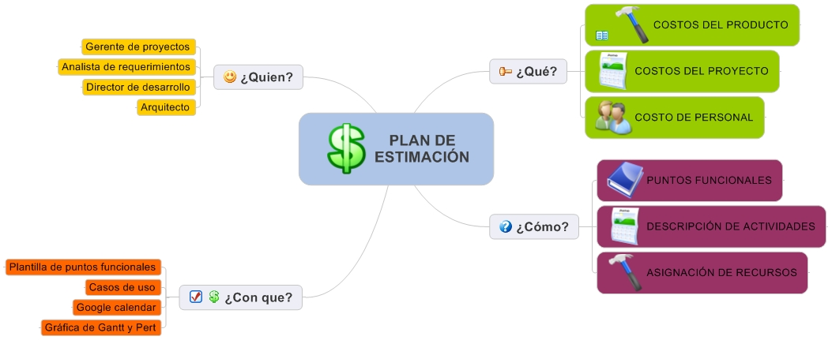

*Ilustración 14: Plan de estimación*

El plan de estimación permite identificar casi con exactitud el costo de un proyecto incluyendo el costo del esfuerzo persona – mes que se requiere en el desarrollo del proyecto[74].

Existen 2 tipos de estimación: El primero es la estimación del proyecto y el segundo está basado en la estimación del costo del producto.

La estimación del proyecto se basa en las actividades a realizar por parte de todos los miembros del grupo. El modelo utilizado es el espiral [**Ver sección 6.1**], por tanto el cronograma se hará de acuerdo a cada hito. Para el cronograma se manejaran las graficas de Gantt y de Pert [**Ver sección 8.4**], además de Google Calendar. El costo del proyecto puede verlo en el resumen de calendarización y presupuesto [**Ver sección 1.4**].

Por otro lado, respecto a las gráficas Pert, el beneficio que nos da es poder identificar dependencias entre actividades y así saber cuales se pueden realizar en paralelo y cuáles no; adicionalmente para poder saber en qué momento se requiere el producto de una tarea ó actividad con efecto de iniciar la otra y del tiempo aproximado requerido para su finalización.

Mientras que para la estimación del producto se empleara la técnica de puntos de función , teniendo en cuenta los casos de usos [**Ver sección 8.5**] que serán definidos acorde a las funcionalidades que identifiquemos durante el desarrollo del proyecto de software, que para este caso es desarrollar un monopolio. El análisis de los puntos de función se encuentra en los anexos [**Ver sección 8.3**].

El plan de estimación del proyecto estará a cargo de Laura Arias, Gerente de proyectos; quien se encargara de administrar los recursos, asignar las tareas, manejar el cronograma.

El plan de estimación del producto basado en puntos funcionales estará a cargo de Andrea Fajardo, Analista de requerimientos; Néstor Diazgranados, Arquitecto; Germán Morales, Director de desarrollo; Laura Arias, Director de proyectos; quienes se encargaran de describir los casos de uso, asignarles prioridades y dado los casos de uso calcular el costo del producto.

La descripción detallada de los casos de uso se encuentra en los anexos [**Ver sección 8.6**].

Para identificar el precio del trabajo de nuestros trabajadores [**Ver sección 5.2.4**], tendremos en cuenta las horas trabajadas por cada persona y los costos de los recursos que requieren para realizar su trabajo, así mismo Alimnova® tendrá en cuenta el costo de las herramientas y recursos que durante el proyecto se requieran para el desarrollo del mismo [**Ver sección 5.2.3**].

### 5.1.2 Plan de Personal

***Ilustración 15: Resumen del plan de personal***

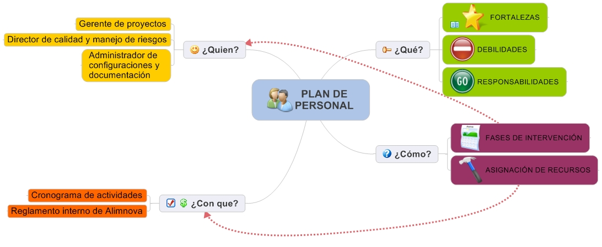

Uno de los propósitos de Alimnova® es mantener el respeto entre cada uno de sus miembros, respetar sus pensamientos y aportes en determinado momento, así como también realizar las críticas determinadas de la mejor forma posible, con el ánimo de ayudar y mantener la motivación de la persona a fin de garantizar la calidad del trabajo y la mejora continua de Alimnova® como grupo.

Así mismo cada uno de los miembros del grupo conoce las reglas establecidas en Alimnova®, las cuales se han aceptado y también han sido aportadas por cada persona como ideas para generar castigos ó premios acorde a determinados resultados y comportamientos de las personas durante el desarrollo del proyecto **[****ver sección 4.4****]**.

Para la asignación de roles es importante que cada miembro de Alimnova® tenga conocimiento de sí mismo, de sus habilidades, debilidades y fortalezas ya que para poder asignar un rol a alguien, es importante que esa persona tenga claro lo que quiere hacer, lo que se le facilita y para lo que es realmente hábil.

Lo anteriormente mencionado se hace con el fin de que esté dispuesta la persona a dedicarle tiempo y trabajo a determinada actividad, que investigue y profundice acerca de su rol, sus responsabilidades, lo que tiene que hacer, cómo lo tiene que hacer y demás aspectos relevantes para el buen desarrollo de su parte dentro del proyecto [**ver sección 4.3**].

La finalidad de definir los roles es clarificar las responsabilidades de cada uno y con ello poder saber quién, en determinado momento ó etapa del proyecto, va a guiar y coordinar el desarrollo de cada una de las actividades de la misma, esta persona es quien va a tener los criterios para definir las métricas de calidad de ese tema, todo esto basado en el conocimiento e investigación realizado por esta persona, durante el desarrollo del proceso , de las reuniones con el cliente y demás profesores relacionados con cada tema a tratar.

Los roles asignados a cada miembro del grupo fueron explicados detalladamente en la [**sección 4.3**], al igual que las responsabilidades y la capacitación, basándonos en la descripción allí realizada, En la siguiente tabla resaltaremos en qué fase del proyecto interviene cada rol y que recursos necesita para hacerlo.

|  |  |  |
| --- | --- | --- |
| ROL | RECURSOS | FASE Ó FASES INVOLUCRADOS |
| GERENTE DE PROYECTOS | Computador, Personal de Alimnova®, Herramientas de gestión de proyectos | Durante todo el desarrollo del proyecto |
| GERENTE DESARROLLO | Computador, Herramientas de desarrollo. | Luego de la fase de diseño, una vez este sea aceptado y se inicie la fase de desarrollo |
| DIRECTOR DE DE CALIDAD Y GESTIÓN DE RIESGOS | Computador, Documentos finalizados para revisión. | Cada que este cerca un entregable, realizara la unificación del documento, luego de revisión cruzada entre los miembros del grupo |
| ANALISTA DE REQUERIMIENTOS | Computador. | Durante cada hito, Antes de realizar la entrega final de cada documento. |
| ARQUITECTO | Computador, Herramientas de diagramas. | Luego de tener los requerimientos claros y definidos con el cliente, se procede al diseño del sistema. |
| ADMINISTRADOR DE CONFIGURACIONES | Computador, Suite de Office | Durante todo el desarrollo de proyecto. |

*Tabla 10: Tabla de roles, fases y recursos*

El encargado de asegurar las intervenciones en cada fase del proyecto será Laura Arias, Gerente de proyectos; quien participara en todo el desarrollo del proyecto; al igual que David Suárez, Director de calidad y manejo de riesgos; quien se encargara de revisar la calidad de los entregables.

### 5.1.3 Plan de Entrenamiento de Personal

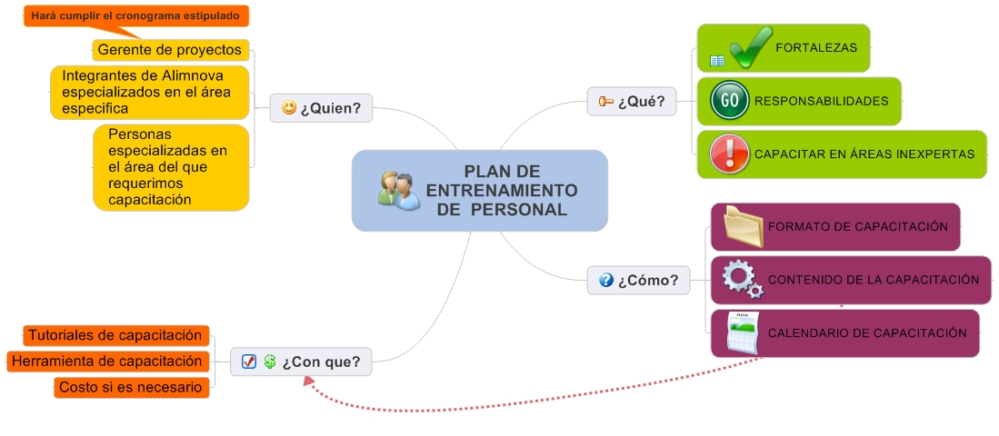

*Ilustración 16: Resumen del plan de entrenamiento de personal*

*Ilustración 17: Plan de entrenamiento de personal*

Basándonos en las debilidades presentadas por cada persona del equipo y de diálogos entre los miembros de Alimnova®,detectamos que una de las capacitaciones más importantes es tener conocimientos avanzados acerca de Word, ya que pocos manejamos actividades avanzadas, manejo de referencias, tablas de contenido y demás actividades relacionadas con el desarrollo del documento, es por ello que decidimos aprender acerca de estas actividades, para hacer el trabajo más rápido y fácil.

Otra herramienta que es importante saber manejar es Excel, ya que tiene actividades muy importantes para ayudar al desarrollo del proyecto, como la presentación ordenada de la información. Es por esto que se requiere también la capacitación del grupo en Excel.

En la parte del desarrollo es importante conocer la herramienta en la cual se va a desarrollar (flash), para poder tener resultados más rápidos y productivos en el momento del desarrollo de la interfaz.

Otra herramienta importante que cada uno de los integrantes de Alimnova® deben aprender a manejar es el repositorio (Tortoise SVN), ya que por medio de esta herramienta se podrán manejar las versiones de los documentos de cada una de las entregas, referencias, documentos para investigación, código desarrollado, etc.

Está herramienta será de gran utilidad para todos los miembros de Alimnova®, ya que es importante contar con un espacio al que todos tienen acceso y que necesitan para comunicarse mejor, permitiendo manejar mucho mejor la información que cada miembro del grupo tiene o aporta.

Para realizar la capacitación se tendrá en cuenta el tiempo que toma la persona en capacitarse y luego explicarle al grupo la herramienta como tal; sí la persona ya sabe manejarla se omitirá el tiempo de aprendizaje y se dispondrá en el calendario el tiempo acorde a la herramienta para poder capacitar a todas las personas del grupo, así mismo se debe tener en cuenta que las personas del equipo de trabajo luego de la capacitación se comprometen a seguir trabajando en el conocimiento de la herramienta a fin de conocerla y manejarla mejor.

Finalmente se tiene un formato para la realización de capacitaciones el cual se encuentra a continuación.

|  |  |  |  |
| --- | --- | --- | --- |
| ***Nombre (a)*** |  | ***Fecha Capacitación(fc)*** |  |
| ***Debilidad (b)*** |  | | |
| ***Participantes (c)*** |  |  | |
|  |  | |
|  |  | |
| ***Responsables (d)*** |  | | |
| ***Recursos (e)*** |  | | |
|  | | |
|  | | |

*Tabla 11: Planeación actividad de entrenamiento*

La descripción anterior de las principales herramientas para capacitación se calendarizaran en el siguiente cronograma, es independiente de las actividades del proyecto, ya que se necesita de trabajo personal y el entrenamiento es una actividad no obligatoria.

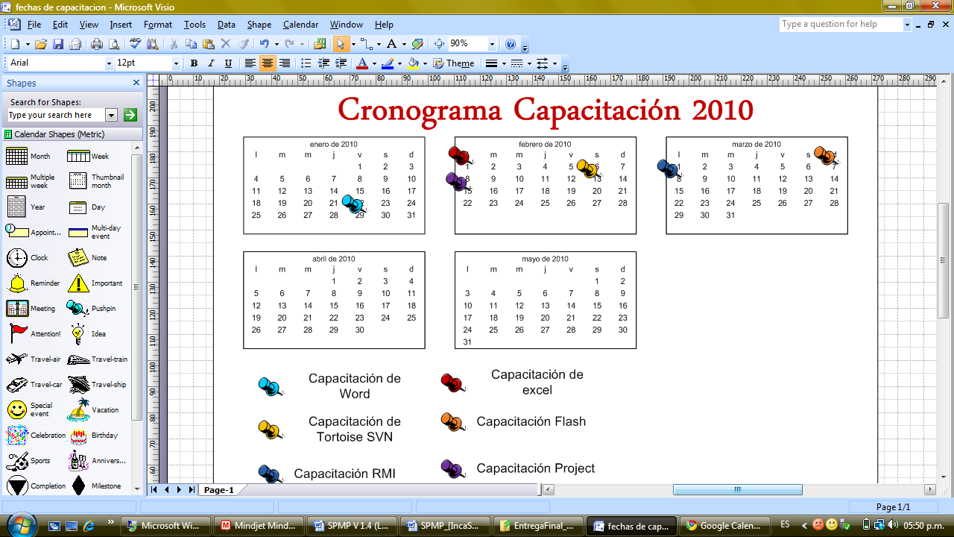

*Ilustración 18: Cronograma de capacitación*

Para las anteriores capacitaciones se asignaran responsables:

|  |  |
| --- | --- |
| CAPACITACIÓN | A CARGO DE |
| Microsoft Word | David Suárez – Andrea Fajardo |
| Microsoft Excel | David Suárez – William Jiménez |
| Tortoise SVN | William Jiménez – Germán Morales |
| Flash | Néstor Diazgranados |
| RMI | Germán Morales – Néstor Diazgranados |
| OpenProject | Laura Arias |

*Tabla 12: Responsables de la capacitación al grupo*

Uno de los casos a tener en cuenta es en el momento que se requiera una capacitación adicional que no se haya tenido en cuenta en las mencionadas anteriormente [**ver sección 5.4**]. Para solucionar dicho problema Laura Arias, Director de proyectos, modificara el calendario de actividades para realizar dicha capacitación, informando a todo el grupo del nuevo calendario, que también estará en Google Calendar.

## 5.2 Plan de trabajo

Esta sección describe la forma en que se desarrollara el proyecto T - Monopoly en el transcurso del semestre. Es decir, un plan de trabajo describe las actividades a realizar en un tiempo establecido . Es importante describir un plan de trabajo en pro de la gestión y gerencia de proyectos, una de las principales razones de ser de Alimnova®. Es además útil para planificar actividades dados unos recursos.

### 5.2.1 Actividades de Trabajo

El éxito del proyecto T-Monopoly depende de la buena gestión y administración del tiempo con respecto a las actividades. Los procesos se componen de actividades y así mismo las actividades de tareas, donde el éxito de cada uno depende de las otras de nivel más bajo. Un proceso contiene un conjunto de recursos **[****ver sección 5.2.3****]** y actividades que relacionados transforman elementos de entrada en elementos de salida**.** Es importante para Alimnova® tener claros los procesos que equivalen a los hitos de todo el proyecto, que corresponde a los 4 productos de trabajo a entregar para el cliente.

A su vez las actividades se componen de muchas tareas, la secuencia ordenada de actividades da como resultado un proceso ; estos señalan los pasos lógicos o el camino que se debe seguir para contribuir al logro de las metas . Las tareas son asignadas por la gerente de proyectos Laura Arias a cada uno de los integrantes de Alimnova®, de acuerdo a cada uno de los roles.

A continuación veremos una descripción superficial de cada proceso y algunas actividades generales:

***Ilustración 19: descripción de actividades por cada proceso***

A continuación, presentamos con detalle las actividades con cada una de las respectivas tareas, para el hito # 1:

**PROCESO # 1: SPMP Y CASOS DE USO**

**ACTIVIDAD # 1: ESTABLECIMIENTO DE REGLAS Y SANCIONES**

|  |  |  |  |  |  |  |
| --- | --- | --- | --- | --- | --- | --- |
| TAREA | Fecha inicio | Recursos | Responsables | Entregables | Posibles Riesgos | Tiempo estipulado |
| 1) Investigación | Enero 28/2010 | SPMP semestres pasados, libros | Integrantes de Alimnova® | Borrador de posibles reglas y/o motivaciones para el grupo | No encontrar información relevante | 2 horas |
| 2) Definición | Febrero 1/2010 | Computadores | Integrantes de Alimnova® | Documento que contenga reglas y sanciones | Los computadores no tengan instalado Word | 2 – 3 horas |

*Tabla 13: Descripción actividad 1 del proceso 1*

**ACTIVIDAD # 2: ASIGNACIÓN DE ROLES**

|  |  |  |  |  |  |  |
| --- | --- | --- | --- | --- | --- | --- |
| TAREA | Fecha inicio | Recursos | Responsables | Entregables | Posibles Riesgos | Tiempo estipulado |
| 1) Investigación | Enero 28/2010 | SPMP semestres pasados, libros, internet | Integrantes de Alimnova® | Descripción de características de cada rol | No encontrar información | 3 horas |
| 2) Taller de colores | Febrero 1/2010 | Computadores, test de colores enviado por Miguel Torres | Integrantes de Alimnova® | Test de colores resuelto, con su respectiva respuesta | No haya envío del test | 1 horas |
| 3) Definición de roles | Febrero 1/2010 | Computadores, información encontrada de la investigación, resultados encuesta de colores | Integrantes de Alimnova® | Documento explicito de los roles de cada integrante | No tenga claridad del rol, no se identifique con ningún rol | 2 horas |

*Tabla 14: Descripción actividad 2 del proceso 1*

**ACTIVIDAD # 3: DESARROLLO DEL SPMP**

|  |  |  |  |  |  |  |  |
| --- | --- | --- | --- | --- | --- | --- | --- |
| TAREA | Fecha inicio | | Recursos | Responsables | Entregables | Posibles Riesgos | Tiempo estipulado |
| 1) Investigación | Febrero 2/2010 | | - Estándares IEEE  -Plantilla Ironworks  - Bruegge  - Somerville  - Otras fuentes de información | Integrantes de Alimnova® | No aplica | No lectura por parte de los integrantes | 5 horas |
| 2) Investigación secciones concretas para cada integrante | Febrero 5/2010 | - Internet  - Libros | | Integrantes de Alimnova® | Otras fuentes de información acerca de una sección asignada a cada integrante | No información relevante | 2 horas |
| 3) Plan de elaboración del SPMP | Febrero 8/2010 | Google calendar, investigación de gestión del proyecto, Microsoft Visio, computadores | | Integrantes de Alimnova® | Calendario de trabajo para hito # 1, acta | Los integrantes no tengan disponibilidad en el calendario asignado. | 3 horas |
| 4) Elaboración individual de secciones correspondientes | Febrero 8/2010 | Investigación recopilada en las tareas anteriores, computadores | | Integrantes de Alimnova® | Sección correspondiente de cada persona | Retraso, falta de interés | 1 semana completa |
| Revisión cruzada (por parejas) | Febrero 11/2010 | Computadores | | Integrantes de Alimnova® | Reporte de errores de la pareja, sugerencias | No se realice la reunión cruzada | 2 horas |
| 5) Reunión conjunta de trabajo | Febrero 13/2010 | Computadores, investigación | | Integrantes de Alimnova® | Versión # 1 del SPMP | Retrasos en el calendario | 8 horas |
| 6) Reunión de revisión de la versión # 1 y | Febrero 15/2010 | Computadores, versión 1 del SPMP | | Integrantes de Alimnova® | Algunas correcciones y cambios de la versión | No haya clara definición en las secciones | 2 horas |
| 7) Pre-Entrega SPMP | Febrero 22/2010  Se realizara junto con los casos de uso | Versión Final SPMP | | Integrantes de Alimnova® | No aplica | SPMP incompleto, con retrasos | 1 semana |
| 8) Correcciones Pre-entrega | Febrero 26/2010 | Correcciones y/o sugerencias descritas por Miguel, versión actual del SPMP, libros, fuentes de información. | | Integrantes de Alimnova® | Entrega SPMP completa | No se comprendan las correcciones respectivas | 5 días a partir de la fecha de inicio |

*Tabla 15: Descripción actividad 3 del proceso 1*

**ACTIVIDAD # 4: DESARROLLO DE CASOS DE USO**

|  |  |  |  |  |  |  |
| --- | --- | --- | --- | --- | --- | --- |
| TAREA | Fecha inicio | Recursos | Responsables | Entregables | Posibles Riesgos | Tiempo estipulado |
| 1) Jugar Monopolio | Febrero 15/2010 | Aplicación del monopolio en internet, juego de mesa | Integrantes de Alimnova® | Documento con ideas | No tener alguno de los recursos | 2 horas |
| 2) Definición de casos de uso | Febrero 16/2010 | Computadores, Documento de ideas de la tarea anterior, libros, apuntes ADOO | Integrantes de Alimnova® | Descripción de los casos de uso | Mala identificación de los casos de uso | En el transcurso de la semana |
| 3) Desarrollo de los casos de uso | Febrero 16/2010 | Computadores, descripción de los casos de uso | Integrantes de Alimnova® | Diagrama UML para cada uno casos de usos. Versión documento de casos de uso | No se representen de manera correcta los casos de uso | Transcurso de la semana |
| 4) Pre-entrega | Febrero 22/2010 | Versión de casos de uso | Integrantes de Alimnova® | No aplica | Hayan demasiados errores |  |
| 5) Correcciones Pre-entrega | Febrero 26/2010 | Correcciones y/o sugerencias descritas por Miguel, versión actual de los casos de uso, libros, fuentes de información. | Integrantes de Alimnova® | Entrega casos de uso completa | No se comprendan las correcciones respectivas | 5 días a partir de la fecha de inicio |

*Tabla 16: Descripción actividad 4 del proceso 1*

**PROCESO # 2: SRS Y CASO DE USO MAS DIFÍCIL**

**ACTIVIDAD # 1: CORRECCIÓN ENTREGA 1**

|  |  |  |  |  |  |  |
| --- | --- | --- | --- | --- | --- | --- |
| TAREA | Fecha inicio | Recursos | Responsables | Entregables | Posibles Riesgos | Tiempo estipulado |
| 1) Investigación | Marzo 7/2010 | SPMP semestres pasados, libros, Internet | Integrantes de Alimnova® | - | No entender las correcciones | 1 día |
| 2) Corrección | Marzo 8/2010 | Computadores, SPMP actual | Integrantes de Alimnova® | SPMP corregido | Retrasos en el calendario | 4 días |

*Tabla 17: Descripción actividad 1 del proceso 2*

**ACTIVIDAD # 2: ANÁLISIS Y DESCRIPCIÓN DE REQUERIMIENTOS (SRS)**

|  |  |  |  |  |  |  |  |
| --- | --- | --- | --- | --- | --- | --- | --- |
| TAREA | Fecha inicio | | Recursos | Responsables | Entregables | Posibles Riesgos | Tiempo estipulado |
| 1) Investigación | Marzo 4/2010 | | - Estándares IEEE  -Plantilla Ironworks  - Bruegge  - Somerville  - Otras fuentes de información | Integrantes de Alimnova® | No aplica | No lectura por parte de los integrantes | 5 horas |
| 2) Investigación secciones concretas para cada integrante | Marzo 5/2010 | - Internet  - Libros | | Integrantes de Alimnova® | Otras fuentes de información acerca de una sección asignada a cada integrante | No encontrar información relevante | 4 días |
| 3) Reunión con Miguel Torres de requerimientos | Marzo 9/2010 | -Formato de reunión con el cliente | | Integrantes de Alimnova® | Formato diligenciado | Miguel Torres no pueda asistir | 2 horas |
| 4) Elaboración individual de secciones correspondientes | Marzo 9/2010 | Investigación recopilada en las tareas anteriores, computadores, plantilla Ironworks | | Integrantes de Alimnova® | Sección correspondiente de cada persona | Retraso, falta de interés | 1 semana completa |
| 5) Revisión cruzada (por parejas) | Marzo 12/2010 | Computadores, plantilla Ironworks | | Integrantes de Alimnova® | Reporte de errores de la pareja, sugerencias | No se realice la reunión cruzada | 2 horas |
| 6) Reunión conjunta de trabajo | Marzo 13/2010 | Computadores, investigación | | Integrantes de Alimnova® | Versión # 1 del SRS | Retrasos en el calendario | 2 días |
| 6) Reunión de revisión de la versión # 1 | Marzo 15/2010 | Computadores, versión 1 del SRS | | Integrantes de Alimnova® | correcciones y cambios de la versión | No hayan adelantos por parte de cada integrante | 2 horas |
| 7) Pre-Entrega SRS | Marzo 24/2010  Se realizara junto con los casos de uso | Versión Final SRS | | Integrantes de Alimnova® | No aplica | SRS incompleto, con retrasos, mal descripción | 1 semana |
| 8) Correcciones Pre-entrega | Sábado 27/2010 | Correcciones y/o sugerencias descritas por Miguel, versión actual del SRS, libros, fuentes de información. | | Integrantes de Alimnova® | Entrega SRS completa | No se comprendan las correcciones respectivas | 4 días a partir de la fecha de inicio |

*Tabla 18: Descripción actividad 2 del proceso 2*

**ACTIVIDAD # 3: IMPLEMENTACIÓN CASO DE USO MAS DIFICIL**

|  |  |  |  |  |  |  |
| --- | --- | --- | --- | --- | --- | --- |
| TAREA | Fecha inicio | Recursos | Responsables | Entregables | Posibles Riesgos | Tiempo estipulado |
| 1) Capacitación RMI | Marzo 8/2010 | libros, Internet | Integrantes de Alimnova® | - | No entender la capacitación | 1 día |
| 2) Identificación, Análisis del caso de uso mas difícil | Marzo 15/2010 | Computadores | Integrantes de Alimnova® | Descripción del desarrollo | No comprender la implementación | 2 días |
| 3) Implementación | Marzo 17/2010 | Herramientas de desarrollo, computadores | Integrantes de Alimnova® | Funciones que implementan el caso de uso | No tener documentación del código, no solucionar el caso de uso | 6 días |
| 4) Pruebas | Marzo 22/2010 | Métricas definidas en el SPMP | Integrantes de Alimnova® | Caso de uso funcionando | Las pruebas sean erróneas | 1 día |

*Tabla 19: Descripción actividad 3 del proceso 2*

**PROCESO # 3: SDD Y 50% DEL PROTOTIPO**

**ACTIVIDAD # 1: CORRECCIÓN ENTREGA 2**

|  |  |  |  |  |  |  |
| --- | --- | --- | --- | --- | --- | --- |
| TAREA | Fecha inicio | Recursos | Responsables | Entregables | Posibles Riesgos | Tiempo estipulado |
| 1) Investigación | Abril 11/2010 | SPMP semestres pasados, libros, Internet | Integrantes de Alimnova® | - | No entender las correcciones | 3 días |
| 2) Corrección | Abril 13/2010 | Computadores, SPMP actual | Integrantes de Alimnova® | SPMP corregido | Retrasos en el calendario | 4 días |

*Tabla 20: Descripción actividad 1 del proceso 3*

**ACTIVIDAD # 2: DESARROLLO DEL SDD**

|  |  |  |  |  |  |  |  |
| --- | --- | --- | --- | --- | --- | --- | --- |
| TAREA | Fecha inicio | | Recursos | Responsables | Entregables | Posibles Riesgos | Tiempo estipulado |
| 1) Investigación | Abril 11/2010 | | - Estándares IEEE  -Plantilla Ironworks  -libros | Integrantes de Alimnova® | No aplica | No lectura por parte de los integrantes | 2 días |
| 2) Investigación secciones concretas para cada integrante | Abril 12/2010 | - Internet  - Libros | | Integrantes de Alimnova® | Otras fuentes de información acerca de una sección asignada a cada integrante | No información relevante | 1 día |
| 3) Plan de elaboración del SDD | Abril 6/2010 | Google calendar, investigación de gestión del proyecto, Microsoft Visio, computadores | | Integrantes de Alimnova® | Calendario de trabajo para hito # 3, acta. | Los integrantes no tengan disponibilidad en el calendario asignado. | 3 horas |
| 4) Elaboración individual de secciones correspondientes | Abril 14/2010 | Investigación recopilada en las tareas anteriores, computadores | | Integrantes de Alimnova® | Sección correspondiente de cada persona | Retraso, falta de interés | 2 días |
| Revisión cruzada (por parejas) | Abril 15/2010 | Computadores | | Integrantes de Alimnova® | Reporte de errores de la pareja, sugerencias | No se realice la reunión cruzada | 2 horas |
| 5) Reunión conjunta de trabajo | Abril 15/2010 | Computadores, investigación | | Integrantes de Alimnova® | Versión # 1 del SDD | Retrasos en el calendario | 4 días |
| 6) Reunión de revisión de la versión # 1 | Abril 19/2010 | Computadores, versión 1 del SPMP | | Integrantes de Alimnova® | Algunas correcciones y cambios de la versión | No haya clara definición en las secciones | 1 día |
| 7) Pre-Entrega SDD | Abril 20/2010 | Versión Final SPMP | | Integrantes de Alimnova® | No aplica | SDD incompleto, con retrasos | 2 días |
| 8) Correcciones Pre-entrega | Abril 23/2010 | Correcciones y/o sugerencias descritas por Miguel, versión actual del SDD, libros, fuentes de información. | | Integrantes de Alimnova® | Entrega SDD completa | No se comprendan las correcciones respectivas | 5 días a partir de la fecha de inicio |

*Tabla 21: Descripción actividad 2 del proceso 3*

**ACTIVIDAD # 3: IMPLEMENTACIÓN DEL 50% DE LA APLICACIÓN**

|  |  |  |  |  |  |  |
| --- | --- | --- | --- | --- | --- | --- |
| TAREA | Fecha inicio | Recursos | Responsables | Entregables | Posibles Riesgos | Tiempo estipulado |
| 1) Definición del prototipo a implementar | Abril 12/2010 | libros, Internet | Integrantes de Alimnova® | - | No entender la capacitación | 1 día |
| 2) Revisión de los requerimientos que se ven afectados | Abril 13/2010 | Computadores | Integrantes de Alimnova® | Descripción del desarrollo | No comprender la implementación | 1 días |
| 3) Implementación | Abril 18/2010 | Herramientas de desarrollo, computadores | Integrantes de Alimnova® | Funciones que implementan el caso de uso | No tener documentación del código, no solucionar el caso de uso | 6 días |
| 4) Pruebas | Abril 23/2010 | Métricas definidas en el SPMP | Integrantes de Alimnova® | Caso de uso funcionando | Las pruebas sean erróneas | 2 día |

*Tabla 19: Descripción actividad 3 del proceso 3*

### 5.2.2 Cronograma

Para el cronograma tenemos dos gráficos que muestran la línea del tiempo, Pert y Gantt **[****Ver anexo 8.4****]**.Además para manejo interno de Alimnova® mantendremos la herramienta Google Calendar, que permite crear eventos y manejo de tareas.

El cronograma se realizara por hitos del proyecto debido al manejo del modelo en espiral [**ver sección 6.1**].

### 5.2.3 Asignación De Recursos

Los recursos de los cuales Alimnova® dispone en general serán divididos por investigación, materiales, herramientas y apoyo al personal.

|  |  |  |
| --- | --- | --- |
| RECURSO | TIPO | COSTO REAL |
| 1. Biblioteca Universidad | Investigación | $0 |
| 2. Internet | Investigación | Depende de la ubicación y de la empresa de telefonía de cada integrante |
| 3. Documentos Miguel Torres | Investigación | $0 |
| 4.Computadores personales | Material | $12’000.000 |
| 5.Cuenta de ACM | Investigación | $70.000 |
| 6.Memoria USB | Material | $150.000 |
| 7. Monopolio de mesa | Material | $70.000 |
| 8.Videojuego monopolio | Material | $40.000 |
| 9.Microsoft office | Software | $335.900 |
| 10. NetBeans 6.8 | Software | $0 |
| 11.TortoiseSVN | Software | $0 |
| 12. Herramientas de Google | Software | $0 |
| 13. Microsoft Visio 2007 | Software | $150.000 |
| 14. SmartDraw | Software | $400.000 |
| 15.Flash | Software | $500.000 |
| 16. Integrantes de Alimnova® | Personal | $0 |
| 17. Alimentación | Personal | $1’600.000 |
| 18. Transporte | Personal | $240.000 |
| 19. Papelería | Material | $8.000 |
| 20.Logo Maker | Software | $0 |
| 21. Licencia del logo | Material | $100.000 |
| 22. CD’S | Material | $6.000 |
| 23. SPMP’s anteriores | Investigación | $0 |
| 24. Estándares IEEE | Investigación | $0 |
| 25. Microsoft Project | Software | $200.000 |

***Tabla 20: recursos a utilizar durante el proyecto T-Monopoly***

### 5.2.4 Asignación De Presupuesto

En este apartado se hará una breve descripción del costo del proyecto final de trabajo dadas las actividades realizadas a través de todos los hitos.

Primero debemos aclarar que la estimación en este punto es del valor que debería pagar el cliente por el proyecto, dado los recursos que utilizaremos como tiempo y costos externos. Para realizar estos cálculos debemos tener una aproximación de los costos del proyecto incluyendo todas las tareas involucradas, las horas trabajadas por cada persona y los costos de los recursos que requiere cada persona para realizar su trabajo.

**Variables involucradas:**

* **Sueldo ingeniero no graduado = $40.000 por hora**
* **Número de horas por semana Lunes – domingo = 16 horas por persona**
* **1 mes = 4 semanas**

**Fórmulas**

Aclaración: las formulas dadas a continuación son por todo el grupo y no individual.

**Costo semanal = Sueldo * Número de personas * Número de horas semanales**

**Costo semanal = 40.000*6*16 = $3.840.000**

**Costo mensual = Sueldo * Número de personas * Número de horas semanales * número de semanas**

**Costo mensual = 40000*6*16*4 = $15.360.000**

Si alguna actividad toma menos de 1 semana, el costo semanal se dividirá en el número de días tomados.

En las siguientes tablas se muestran el costo por actividad para los procesos:

|  |  |  |  |  |
| --- | --- | --- | --- | --- |
| ACTIVIDAD | RECURSOS UTILIZADOS | TIEMPO UTILIZADO | PRECIO UNITARIO | TOTAL |
| Establecimiento de reglas y sanciones | 1. Alimentación 2. Integrantes 3. Libros 4. Internet | 1 semana | $3.840.000 | $3.840.000 |
| Asignación de roles | 1. Alimentación 2. Material de Miguel Torres (Taller de colores) 3. Libros 4. Internet | 1 semana y media | $3.840.000 | $5.760.000 |
| Análisis y mitigación de Riesgos |  | 5 días | $548.540 | $2.743.000 |
| Desarrollo del SPMP | 1. Libros 2. Internet 3. Estándares IEEE 4. Material de Miguel Torres 5. Personal 6. Computador 7. Memoria USB 8. Cuenta de ACM | 3 semanas | $3.840.000 | $11.520.000 |
| Desarrollo de casos de uso | 1. Libros 2. Internet 3. Estándares IEEE 4. Material de Miguel Torres 5. Personal 6. Computador 7. Memoria USB 8. Monopolio 9. Cuenta de ACM | 3 semanas | $3.840.000 | $11.520.000 |

*Tabla 24: Presupuesto Hito # 1* $35.360.000

|  |  |  |  |  |
| --- | --- | --- | --- | --- |
| ACTIVIDAD | RECURSOS UTILIZADOS | TIEMPO UTILIZADO | PRECIO UNITARIO | TOTAL |
| Corrección entrega 1 | 1. Material Miguel Torres  2. Alimentación  3. Entrega | 5 días | $548.540 | $2.743.000 |
| Análisis y descripción de requerimientos | 1. Libros  2. Internet  3. Material Miguel Torres  4. Personal  5. Computador | 14 días | $548.540 | $7.680.000 |
| Análisis y mitigación de riesgos | 1. Personal  2. Internet  3. Libros  4. Comida | 5 días | $548.540 | $2.743.000 |
| Implementación del caso de uso más complicado | 1. Computador  2. Internet  3. Libros  4. Herramientas de desarrollo | 7 días | $548.540 | $3.840.000 |
| Corrección Pre-Entrega | 1. Pre-entrega  2. Libros  3. Internet  4. Salas universidad  5. Miguel Torres | 7 días | $548.540 | $3.840.000 |

*Tabla 25: Presupuesto Hito # 2* $20.846.000

## 5.3 Plan de control

### 5.3.1 Plan de Control de requerimientos

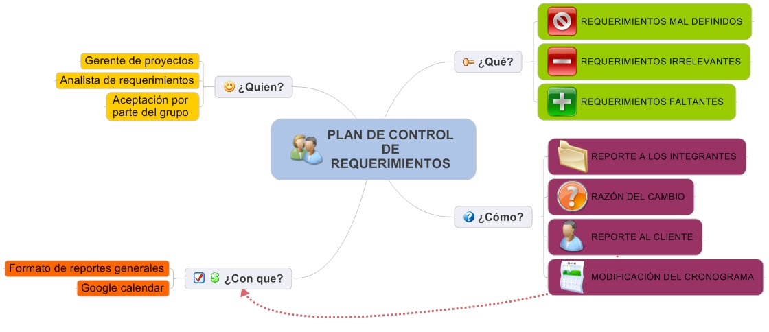

***Ilustración 20: Resumen del plan de control de requerimientos***

En esta sección se debe describir la forma en que Alimnova® debe controlar el cambio en los requerimientos. Se puede decir que en este único caso el cliente no cambiará los requerimientos en el desarrollo de todo el proyecto, es decir, que el cliente definirá los requerimientos al inicio del mismo.

Esto mantiene una relación entre Alimnova® y el cliente; sin embargo, en cuanto al desarrollo y en caso de que un miembro del equipo quiera realizar cualquier tipo de cambio a un requerimiento, debe tener en cuenta los siguientes pasos:

***Ilustración 21: Manejo de Reportes***

Primero, se deben especificar el miembro o los miembros que consideren necesario el cambio, creación u omisión de algún requerimiento definido. Se debe informar de forma escrita, por medio de un reporte, a la totalidad del equipo el por qué es necesario el cambio.

El responsable de aceptar o no el cambio o los cambios será el analista de requerimientos Andrea Fajardo, de acuerdo con determinados criterios que indiquen la viabilidad del requerimiento y otros aspectos a tener en cuenta.

Adicionalmente se tendrá que reprogramar el cronograma con el cambio de éste requerimiento y todo lo que implica. Esta reprogramación será ejecutada por el Director de Proyectos, Laura Arias, cada vez que se requiera [**ver sección 5.3.2**].

Por último se debe realizar un reporte en el cual se le informe al cliente los cambios realizados [**Ver anexo 8.14**].

### 5.3.2 Plan de Control de cronograma

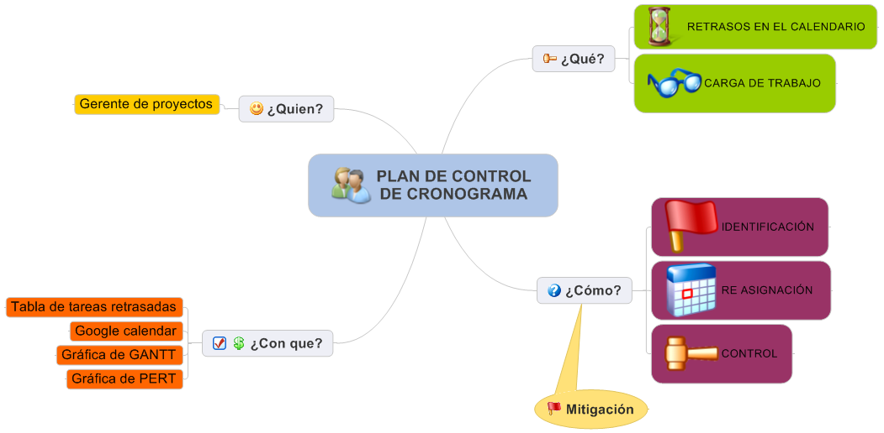

***Ilustración 22: resumen plan de control de cronograma***

El equipo de desarrollo Alimnova® utilizara el modelo de ciclo de vida de espiral [**ver sección 6.1**] para su planeación y desarrollo del proyecto.

El cronograma de Alimnova está basado en asignación de actividades y tareas a medida que se va avanzando en el proyecto. Es decir, que por cada Hito o entrega ya se debieron haber planeado las tareas hasta la siguiente entrega. A grandes rasgos se tiene la planeación de la pre-entrega, correcciones a realizar y el plan de trabajo [**ver sección 5.2.1**].

El proceso ha seguir será la mitigación de posibles retrasos que se puedan presentar en el desarrollo del proyecto como se muestra en la siguiente ilustración:

***Ilustración 23: plan de mitigación***

El proceso de Identificación será realizado durante las revisiones cruzadas, ya que en estas es donde se presentaran las tareas asignadas y por lo tanto se podrá identificar los retrasos en el cronograma. En cuanto a la reasignación semanalmente la gerente de proyectos Laura Arias, responsable de este plan, modificara los cambios pertinentes al cronograma, que se encuentra en Google Calendar [**ver sección 6.2.1**], asignara tareas describiendo la hora y fecha de entrega al responsable correspondiente.

Se controlaran la asignación de las tareas por medio de la tabla que se encuentra a continuación. Por medio de este método se podrá mitigar de alguna forma el retraso de alguna tarea o actividad.

|  |  |  |  |  |  |  |
| --- | --- | --- | --- | --- | --- | --- |
| TAREA | Fecha inicio | Recursos | Responsables | Entregables | Posibles Riesgos | Tiempo estipulado |
| Id de la tarea | Periodo en el que se asigno la tarea | Recursos a utilizar | Integrante de Alimnova® | Documento a entregar para la realización de la tarea Ej. reporte | Riesgos asociados a esta tarea | Periodo estimado para la realización de la tarea |

**Tabla *22: Formato asignación de tareas y actividades***

Como se mencionaba anteriormente Laura Arias, Gerente de Proyectos llevara un control de este calendario permitiendo así el monitoreo constante del cronograma.

### 5.3.3 Plan de Control de Presupuesto

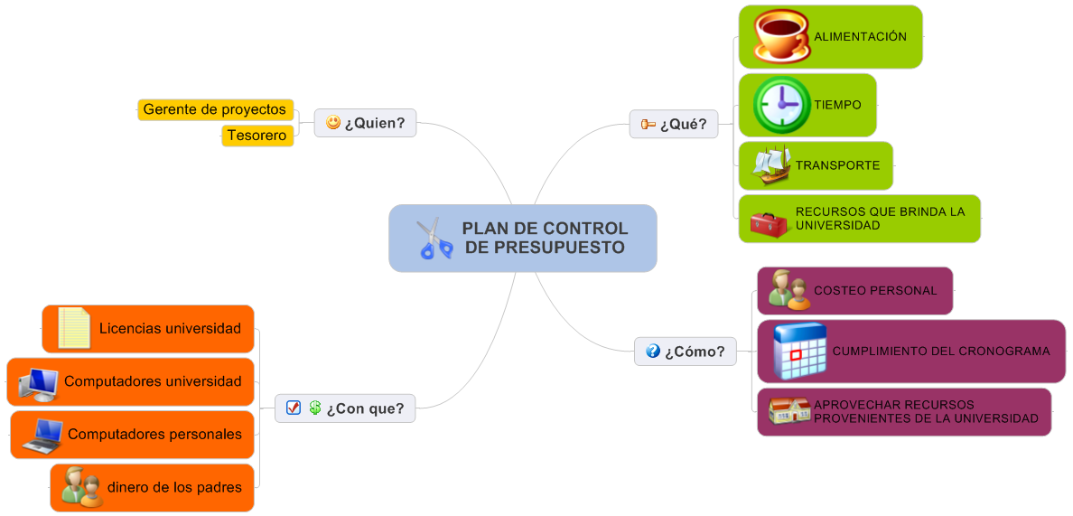

*Ilustración 24: Resumen del plan de control de presupuesto*

Alimnova® pretende manejar por medio de este plan, controlar el presupuesto dedicado para el desarrollo del proyecto, con el fin de evitar gastos adicionales durante la ejecución del mismo y con ello el aumento del presupuesto. Debido a que el presupuesto está realizado basándose en estimaciones realizadas por Alimnova® a partir del tiempo dedicado por cada persona miembro de nuestro equipo de trabajo y los recursos que requiere para realizar su labor **[****ver sección 5.2.3****].**

Un aspecto que es importante saber manejar son los retrasos en el cronograma respecto a las actividades planeadas por Alimnova® inicialmente [**ver sección 5.3.2**], ya que por diferentes causas estas actividades se pueden no realizar, aplazar ó tomar más tiempo del que pensamos que tomaría, generando así que el cronograma cambie, bien sea para aplazar o para adelantar, para mitigar este efecto sobre el presupuesto Alimnova® propone en su calendario un tiempo para reubicar estas actividades y con ello no afectar el presupuesto inicial de una forma radical, ya que inicialmente Alimnova® asume la necesidad y la posibilidad de reubicar las actividades, como parte de su trabajo y del desarrollo del proyecto.

Respecto a los gastos de alimentación y de transporte cada integrante de Alimnova® asumirá sus gastos, para acudir a reuniones o mantenerse en ellas, en lo relacionado con onces, almuerzo, desayuno, etc. Sin embargo se buscará realizar las reuniones en la Universidad ya que es más fácil para todos los miembros de Alimnova®, para cumplir no sólo con las reuniones del grupo sino con sus obligaciones académicas luego de las reuniones dado el caso y con ello también minimizar gastos de los miembros.

*Ilustración 25: Control de presupuesto*

El control de presupuesto estará a cargo de Laura Arias, gerente de proyectos; quien se encargara de garantizar que los recursos sean bien aprovechados por parte de los integrantes, a su vez David Suárez, director de calidad y manejo de riesgos, desempeña un papel de tesorero quien recibirá el dinero recaudado de las sanciones.

### 5.3.4 Plan de Control de Calidad

***Ilustración 26: resumen del plan de control de calidad*** 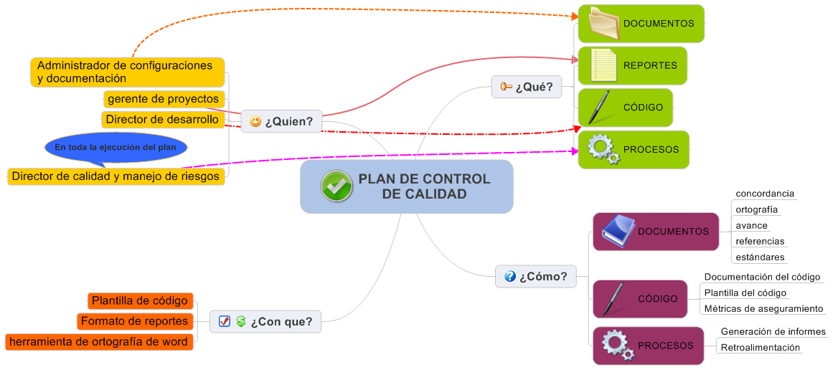

El plan de control de calidad para Alimnova® tiene como objetivo principal tener métricas para poder evaluar los diferentes procesos a desarrollar durante el ciclo de vida del proyecto. Con el fin de cumplir este objetivo Alimnova® dividirá todo el proyecto en diferentes secciones con el fin de establecer lineamientos para cada una de ellas y de esta forma garantizar la calidad del proceso y así la calidad del producto desarrollado. Adicionalmente el responsable de llevar un seguimiento de este plan en el Director de Calidad y Manejo de Riesgos David Suárez, sin embrago cada subdivisión tendrá como encargado a otro miembro del equipo quien apoyara al Director de Calidad en estos procesos.

***Ilustración 27: Plan de control de calidad. Adaptado de plantilla Ironworks [referencia]***

#### 5.3.4.1 Documentos

En cuanto a los documentos se tendrán varios aspectos en cuenta para asegurar la calidad de estos.

***Ilustración 28: aspectos a tener en cuenta para asegurar la calidad***

Este plan de control de documentos se realizará antes de cada hito bajo la supervisión del Administrador de Configuraciones y Documentación, William Jiménez, quien se encargara de supervisar y llevar un seguimiento del plan de calidad de documentos. Dependiendo de los resultados de este plan habrá que hacer una reasignación de tareas [**ver sección 5.3.2**] o cualquier otra reasignación de que tenga que ver con el plan de trabajo [**ver sección 5.2**].

#### 5.3.4.2 Reportes

La calidad en cuanto a los reportes desarrollados por Alimnova® se medirá de la manera en que sean hechos tal cual se describe en el Plan de Reportes, [**ver sección 5.3.5**].

#### 5.3.4.3 Código

***Ilustración 29: Control de calidad de Código***

En el plan de control de calidad del código se tendrá en cuenta una buena documentación del mismo, que sea coherente con los requerimientos definidos del sistema y las pruebas realizadas antes de cada entrega.

Esta sección de la documentación del código es muy importante ya que esto permitirá la mantenibilidad del software. La concordancia entre los requerimientos y la implementación también es un ítem de calidad ya que esto representa como fue la comunicación con el cliente y el desarrollo del proceso de software, El control de calidad del código estará a cargo de Germán Morales, Director de desarrollo, basándose en la plantilla de documentación del código [**ver sección 8.9**].

El último ítem las pruebas, son las que representarán en gran parte el control de calidad hecho por Alimnova® en cuanto al desarrollo de un proyecto y con esto asegurando un producto de excelente calidad [**ver sección 7.4.1**], El encargado de las pruebas y control de calidad se llevara a cabo por David Suárez, Director de Calidad y Manejo de Riesgos.

#### 5.3.4.4 Procesos

El objetivo de tener un plan para la calidad de los procesos es que Alimnova® cree que si se hace un proceso o desarrollo con calidad el resultado no puede ser otro sino un producto eficaz. Lo primero que se debe mencionar en este plan es que la planeación del tiempo es fundamental; sin embargo, Alimnova® no está exento de cometer errores o de retrasarse en alguna actividad, por lo tanto es importante que se lleve un buen seguimiento al cronograma [**ver sección 5.3.2**].

La calidad en los procesos es indispensable para llegar a un buen producto final, por lo tanto se deben desarrollar todos los planes tal como se especifican en este documento.

Adicionalmente, en Alimnova®, un proceso es controlado por la generación de informes, lo cual muestra como han sido desarrollados los procesos y si tienen un mínimo nivel de calidad. Los informes también son muy importantes en la retroalimentación ya que esta hace que los procesos puedan evolucionar, es decir, que un proceso pueda ser mejorado a través de una buena interpretación de los resultados anteriores.

Finalmente, en cada iteración del ciclo de vida de espiral [**ver sección 6.1**] y con ayuda del plan de cierre [**ver sección 5.5**] se realizara una retroalimentación a cada uno de los procesos (hitos) con el fin de evolucionarlos y tener unos mejores resultados. Esto quiere decir que este plan estará estrechamente relacionado con la evolución del plan [**ver sección 1.2**], es decir que con el plan de control de calidad de procesos Alimnova® desea mejorar en cada iteración por medio como los informes y demás reportes mencionados en el plan de cierre y la evolución del plan, este plan estará a cargo de Laura Arias, Gerente de proyectos.

### 5.3.5 Plan de Reportes

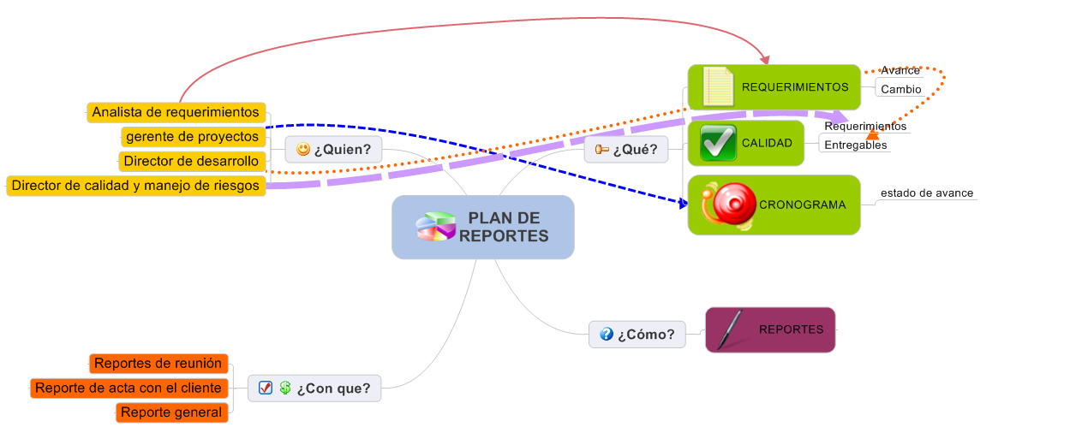

***Ilustración 30: Resumen del plan de reportes***

En razón a que la comunicación es una parte fundamental en el proceso de desarrollo de un proyecto de software, es importante definir las maneras como se comunicarán los diferentes miembros del equipo ya que esto permitirá, principalmente, que se conozcan las decisiones tomadas o el estado del proyecto entre muchas otras cosas que ayudaran a que el desarrollo del proyecto sea mucho más eficiente y rápido.

Alimnova® ha desarrollado diferentes mecanismos para que esta comunicación se dé de la mejor manera. Siguiendo con este orden de ideas, se definirán diferentes situaciones o factores en los cuales se requiere la realización de un reporte.

Adicional a los reportes, se manejarán por correos electrónicos información de estos reportes en los cuales el asunto deberá ser [Alimnova] a fin de identificar los correos que tienen que ver con la empresa. Cada comunicación, independientemente de cuál sea el destinatario, irá con copia a todos los miembros del equipo a fin de que todos conozcan los avances del proyecto. El Encargado de llevarle un seguimiento a este plan de reportes será el Administrador de Configuraciones y Documentación, William Jiménez.

***Ilustración 31: Factores para la realización de reportes. Adaptado de la plantilla de Ironworks***

En el caso en el que se presente una situación de avance o cambio de requerimientos se generará un reporte para la comunicación de todo el equipo [**ver sección 5.3.1**]. El responsable de éste reporte es el analista de requerimientos, Andrea Fajardo, y será dirigido hacia la Gerente del Proyecto Laura Arias.

Siguiendo con los reportes de calidad, se pueden dividir en reportes de calidad del código o reportes de calidad de los documentos [**ver sección 5.3.4**]. En cuanto a la calidad de requerimientos se verificara que la implementación este acorde con los requerimientos que se especificaron y con la arquitectura definida para el proyecto. El reporte de calidad de entregables o hitos tendrá su base en el desarrollo de pruebas y será desarrollado siempre antes de cada hito [**ver sección 7.4.4**].

Adicionalmente el responsable de estos reportes será el Director de Calidad y Manejo de Riesgos David Suárez quien será apoyado por el Analista de Requerimientos Andrea Fajardo para la realización del reporte de calidad de requerimientos.

Los reportes que tienen que ver con el cronograma estarán a cargo del Gerente del proyecto Laura Arias quien es el responsable de hacer cumplir el cronograma establecido y generar reportes en caso en que haya que realizar algún tipo de reasignación de actividades y/o tareas [**ver sección 5.3.2**].

Finalmente se definirán los formatos para las actas que se manejaran en la comunicación interna del equipo [**Ver sección 8.12**], además del formato que tendrán las reuniones con el cliente Miguel Torres [**Ver sección 8.13**]. Adicionalmente se dará un formato estándar para realizar cualquier tipo de reporte que se requiera para el desarrollo del proyecto [**Ver sección 8.14**].

### 5.3.6 Plan de Recolección de Métricas

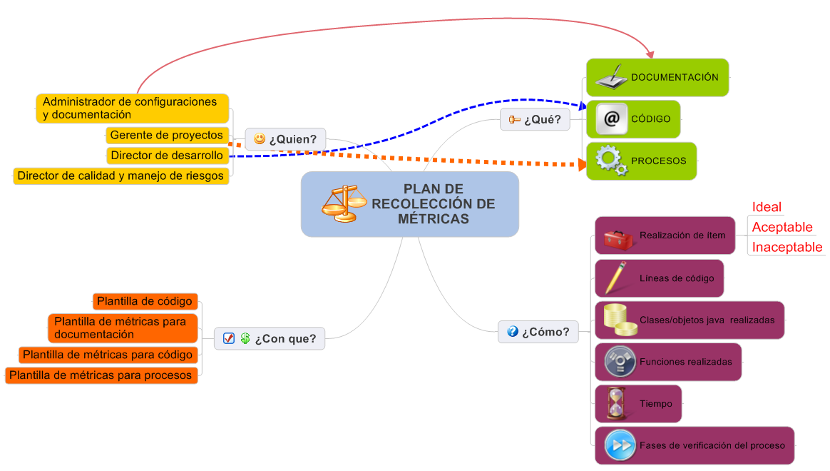

***Ilustración 32: Esquema plan de recolección de métricas***

El plan de recolección de métricas es una manera de controlar la calidad de cada uno de los productos realizados por Alimnova®, sin embargo ya que no existen métricas que puedan ser aplicadas a todos los proyectos de ingeniería de software en general se debe entonces especificar métricas para los proyectos desarrollados por el grupo . Por lo tanto se definirán métricas esencialmente para tres componentes: documentación, código y procesos.

**Documentos**

De acuerdo con lo anterior la documentación, cuyo responsable es el Administrador de Configuraciones y Documentación (William Jiménez) se medirá como se especifica en el plan de control de calidad de documentos [**sección 5.3.4**] con sus 5 ítems así:

***Ilustración 33: medición de la documentación***

De esta forma se medirá entonces la calidad de los documentos que realice Alimnova®, relacionándose este con el plan de aseguramiento de la calidad de manuales [**ver sección 7.4.3**]

**Código**

En cuanto a la medición de la calidad del código para todo lo desarrollado por Alimnova® se tendrán en cuenta los siguientes ítems:

***Ilustración 34: Métricas para el control de calidad del código***

La siguiente tabla representa la forma en que serán tomadas las métricas mencionadas anteriormente.

|  |  |  |  |  |  |  |  |
| --- | --- | --- | --- | --- | --- | --- | --- |
| Tipo de métrica | Documentación | Forma | | | Pruebas | | Tiempo |
| **LOC** | **# Clases** | **Errores** | **Realizadas** | **Aprobadas** |
|  |  |  |  |  |  |  |  |
|  |  |  |  |  |  |  |  |
|  |  |  |  |  |  |  |  |

***Tabla 23: Tabla de evaluación del código.***

El responsable de este plan será el Director de Desarrollo, Germán Morales, quien tendrá la tarea de llevar un seguimiento de este plan y quien deberá apoyarse en el Director de Calidad y Manejo de Riesgos, David Suárez.

**Proceso**

Acorde con lo explicado en el libro de Sommerville la calidad del proceso está directamente relacionada como la calidad del producto, en base a esto Alimnova® quiere que sus procesos sean de excelente calidad con el fin de llegar a un mejor producto final. La siguiente ilustración muestra la calidad basada en el proceso y por lo tanto la forma en que Alimnova® va a desarrollar sus diferentes procesos.

***Ilustración 35: calidad basada en procesos. Adaptada del libro Somerville***

Como se muestra en la anterior ilustración todos y cada uno de los cuatro procesos grandes que tiene Alimnova® (las 4 entregas) se desarrollaran de tal forma que siempre se tenga una retroalimentación, siguiendo el plan de cierre y lo especificado por el cliente [**ver sección 5.5**] después de cada hito. Lo anterior permitirá será supervisado por el Director de Proyectos, Laura arias.

Adicionalmente se realizará una medición rigurosa del tiempo de cada proceso realizado por los integrantes de Alimnova®, el responsable de llevar a cabo esta métrica será Laura Arias, Gerente de proyectos.

***Ilustración 36: gráfica que describe el tiempo que tardan los integrantes en realizar una determinada actividad del proceso.***

La siguiente tabla será utilizada con el fin de implementar las métricas especificadas anteriormente.

|  |  |  |  |
| --- | --- | --- | --- |
| Proceso | Actividad | Responsable | Tiempo de Duración |
|  |  |  |  |
|  |  |  |  |

***Tabla 24: Tabla de evaluación del proceso.***

## 5.4 Plan de administración de riesgos

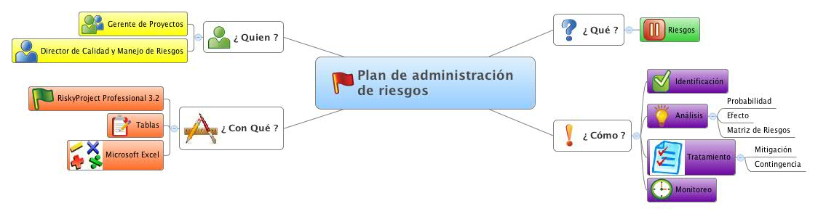

***Ilustración 37: Esquema plan de Administración de Riesgos***

Los riesgos tienen una relación estrecha con las actividades a realizar y los recursos con los que cuenta Alimnova®, sin embargo, para tener claridad en estos conceptos, se manejara una herramienta buena para este tipo de cosas, se denomina RiskyProject Professional 3.2 la cual se describe en la **sección 6.2**, y en los anexos se muestran algunas graficas del software **[****ver sección 8.6****].**

Los riesgos en el desarrollo de un proceso de software son prácticamente inevitables y Alimnova® es consciente de esto, por lo tanto se llevara a cabo un seguimiento riguroso en la administración de riesgos. Alimnova® se enfocará más sobre los planes de mitigación sin que esto quiera decir que se van a dejar relegados los planes de contingencia. Esta priorización se da por que el equipo cree que es mucho más importante tratar de evitar que los riesgos se conviertan en un problema, que cuando ya se presente el problema y sin tener nada planeado tratar de atacarlo con el fin que no represente un alto impacto.

Con el fin de llevar a cabo lo descrito anteriormente se tendrá como base el siguiente proceso.

***Ilustración 38: Proceso de Administrador de riesgos***

* + 1. **Identificación**

Esta fase del plan de administración de riesgos es la etapa donde se debe hacer una buena investigación sobre los posibles riesgos que se pueden presentar en el desarrollo del proyecto, teniendo en cuenta que esto se realizará en cada ciclo del modelo de vida tratado por Alimnova® [**ver sección 6.1**]. Esta primera parte estará a cargo del Director de calidad y manejo de riesgos sin que esto signifique que los demás miembros del equipo Alimnova® puedan apoyar o identificar algún riesgo.

***Ilustración 39: Identificación de riesgos***

La ilustración anterior muestra los diferentes riesgos a los que Alimnova® se debe enfrentar en el hito 1; sin embargo, es importante tener en cuenta que en ella no se encuentran consignados absolutamente todos los riesgos, pueden existir otros riesgos que no estén consignados en este documento pero que de alguna forma se llevará un monitoreo sobre ellos. Esto se hace ya que la administración de riesgos consume mucho tiempo y recursos y por lo cual es necesario hacer una priorización de los más importantes.

* + 1. **Análisis de riesgos**

Teniendo ya identificados los diferentes riesgos que se pueden presentar y separados por cada hito, viene entonces el análisis de los mismos. Este análisis se divide en varias partes como se describen a continuación.

**Probabilidad**

|  |  |  |
| --- | --- | --- |
| Rango | Probabilidad | Efecto |
| < 0.2 | Muy baja | Insignificante |
| 0.2 - 0.4 | Baja | Marginal |
| 0.4 – 0.6 | Media | Serio |
| 0.6 – 0.8 | Alta | Crítico |
| 0.8 > | Muy Alta | Catastrófico |

***Tabla 25: criterios para análisis de riesgos. Adaptado de* .**

La tabla anterior muestra los criterios que utilizara Alimnova® con el fin de determinar que riesgos tendrán priorización sobre otros.

El siguiente paso debe ser la realización de la matriz de riesgos, la cual es una relación entre la probabilidad y sus efectos para de esta manera poder hacer una clasificación y valoración de cada uno de los riesgos por separado.

*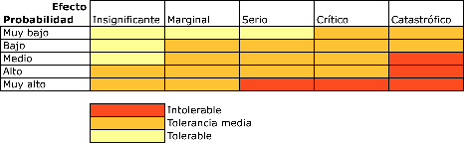****Tabla 26: Matriz de riesgos. Adaptado de* .**

|  |  |  |
| --- | --- | --- |
| Riesgo | Probabilidad | Efecto |
| Errónea selección de roles | Media | Serio |
| Problemas de Comunicación entre el equipo | Alta | Crítico |
| Retraso en el cronograma | Alta | Serio |
| Mala interpretación de procesos a realizar | Media | Catastrófico |

***Tabla 27: clasificación de riesgos***

* + 1. **Tratamiento de riesgos**

El tratamiento de los diferentes riesgos que se puedan presentar en el desarrollo del proyecto será por medio de planes de mitigación y planes de contingencia los cuales estarán a cargo del Director de Calidad y Manejo de Riesgos, David Suárez.

Adicionalmente como se especificaba en el principio de el plan de administración de riesgos, Alimnova® dará más prioridad a los procesos de mitigación que a los de contingencia, ya que para el equipo es muy importante que se prevengan los problemas y no esperar a que sucedan para poder resolverlo; sin embargo también se tendrá en cuenta los métodos de contingencia por el motivo de que el equipo no está exento de que algún riesgo se convierta en un problema.

|  |  |  |
| --- | --- | --- |
| Riesgo | Plan de mitigación | Plan de contingencia |
| Errónea selección de roles | Cada uno de los miembros del equipo desarrollará el taller de colores, con el fin de tener más fundamentos para escoger un rol. | Reasignación de roles, teniendo en cuanta la errónea selección anterior tratando de que esto no implique un alto impacto en el equipo. |
| Problemas de comunicación dentro del equipo | Se especificará un plan de comunicaciones con el fin de estandarizar las comunicaciones internas [**ver sección 5.3.5**] | Re-evaluar los métodos definidos para la comunicación interna entre Alimnova® y cambiarlos cuando sea necesario. |
| Retraso en el cronograma | Buena planeación de actividades, siendo consientes de la cantidad de trabajo delegado y el tiempo para realizarlo | Reasignación de actividades [**ver sección 5.3.2**] |
| Mala interpretación de procesos a realizar | Apoyarse en la investigación y/o en algún agente externo como un profesor; para profundizar sobre algún proceso. | Encontrar la mejor manera de realizar el proceso en cuestión sin que esto implique un retraso para el equipo. [Ver plan de control de cronograma 5.3.2]. |

***Tabla 28: planes de mitigación y Contingencia***

## 5.5 Plan de cierre

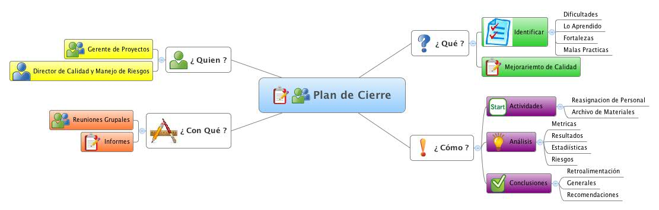

***Ilustración 40: Esquema plan de Cierre***

Alimnova® ha decidido trabajar con el ciclo de vida de espiral [**ver sección 6.1**] ya que proporciona criterios de planeación, ejecución, validación y manejo de riesgos los cuales consideramos vitales para un proyecto de la magnitud como al que Alimnova® se enfrenta. Es por esto que el Plan de Cierre estará dirigido a este modelo y a la estructuración del proyecto en hitos.

Alimnova® estará siempre enfocada a la calidad y al crecimiento por lo que este plan será realizado con especial atención por parte de todos sus miembros comprometidos, especialmente por el Director de Proyectos (Laura Arias) quien es el responsable de este plan, siempre a miras de mejorar todas las facetas de la organización y por consiguiente de su actividad como empresa.

### 5.5.1 Objetivos

* Identificar y solucionar las dificultades que se hayan generado durante el desarrollo de un hito del proyecto.
* Destacar las fortalezas de Alimnova® demostró durante el hito.
* Mejorar la calidad de los procesos que Alimnova® desarrolle durante los hitos del proyecto.
* Recolectar todos los artefactos generados a través del desarrollo de un hito del proyecto.
* Expresar lo aprendido durante el desarrollo de un hito del proyecto.
* Descartar malas prácticas ejecutadas durante un hito del proyecto.

A medida de que avance el tiempo y los hitos del proyecto Alimnova® podrá añadir o modificar objetivos del plan de cierre de acuerdo a nuevos parámetros que la experiencia le proporcionarán a la organización.

*Ilustración 41: Estructura de cierre de un hito del proyecto de Alimnova®.*

La ilustración anterior expresa los diferentes temas que se deben tratar en el plan de cierre al final de cada hito del proyecto y serán explicadas a continuación.

### 5.5.2 Actividades

#### 5.5.2.1 Reasignación del personal de trabajo

Con el fin de mejorar Alimnova® se propone en primera instancia revisar el desempeño y el progreso de cada miembro del equipo con el fin de identificar posibles falencias o estancamientos y/o fortalezas en la organización. La manera de proceder será mediante una reunión de cierre en donde cada miembro expondrá su experiencia, buena o mala, durante su actividad en el periodo de tiempo que haya tomado el hito. Con el fin de solucionar problemas o de progresar Alimnova® propone una reasignación de roles al interior de la organización si esta fuera necesaria. Las situaciones que se pueden presentar son dos:

* Inconformidad por parte de algún miembro de Alimnova® en cuanto a su rol: Puede suceder que algún integrante del equipo no se sienta cómodo con su rol sea porque no lo interpretó de manera correcta o porque no tiene las habilidades suficientes para desempeñarlo.
* Habilidades superiores en otro rol: Se puede dar que algún integrante de Alimnova® sienta que se puede desempeñar mejor en otro rol. Para este caso el Gerente deberá manejar la situación llegando a un acuerdo entre las partes involucradas.

#### 5.5.2.1 Archivo de materiales y documentos

En segunda instancia Alimnova®, liderada por el Administrador de Configuraciones y Documentación, William Jiménez, llevará a cabo un proceso de recolección de todos los archivos y documentos (físicos y digitales) generados durante el desarrollo del hito correspondiente, esto con el fin de llevar un orden en su biblioteca del proyecto en caso de que algún artefacto se solicite más adelante.

### 5.5.3 Análisis

#### 5.5.3.1 Análisis de métricas y resultados

Alimnova®, liderada por el Director de Calidad y Manejo de Riesgos David Suárez, estudiará con detalle los resultados arrojados por la correspondiente iteración en el modelo de vida del proyecto correspondiente a la recolección de métricas [**ver sección 5.3.6**].

El Director de proyectos Laura Arias tendrá también una gran influencia en este proceso pues deberá realizar seguimiento a cada miembro de Alimnova® para así realizar las respectivas recomendaciones a cada miembro de la organización. Todo este proceso será realizado a modo de charla grupal, en donde todos tendrán como siempre la libertad de expresar sus opiniones y su criterio.

#### 5.5.3.2 Estadísticas y riesgos

Siempre con una visión a futuro y el deseo de mejorar Alimnova® se compromete a registrar objetivamente los resultados obtenidos durante cada hito del proyecto haciendo publico a todos sus integrantes un balance en cuanto a calidad, presupuesto y tiempo empleado. De acuerdo a este balance el Gerente de Proyectos tomará las medidas necesarias siempre pensando en el progreso y competitividad de la organización. El balance será consolidado por el Director de Calidad y el Gerente del Proyectos por medio de la recolección de datos a lo largo del desarrollo del correspondiente hito.

### 5.5.4 Conclusión

#### 5.5.4.1 Retroalimentación del cliente

Como cualquier empresa, más allá de cualquier cosa, a Alimnova® le preocupa la reacción del cliente ante el producto, sea este parcial o final. Para este proceso quienes representarán la organización serán en primera instancia el Director del Proyectos Laura Arias quien estará siempre a cargo de la comunicación con el cliente.

En segunda instancia el Analista de Requerimientos, Andrea Fajardo, deberá estar al tanto de la opinión del cliente pues puede que la retroalimentación que este le brinde a la organización genere nuevos requerimientos. Por último pero no menos importante el Director de Calidad y manejo de riesgos David Suárez deberá estar al tanto de la situación por sí debe revisar o modificar su metodología de revisión o las métricas involucradas [**ver sección 5.3.6**].

#### 5.5.4.2 Conclusiones generales

Para que cada miembro del equipo esté al tanto del progreso de la organización y del proyecto en curso, como ya se había mencionado, Alimnova® realizará una reunión especial de cierre en donde se expondrán las conclusiones, positivas y negativas, que se hayan generado de la experiencia. Estas conclusiones estarán debidamente plasmadas en el acta de la reunión de cierre.

#### 5.5.4.3 Recomendaciones

Alimnova® es consciente de que no siempre su trabajo estará 100% correcto, por lo cual se planea que cada miembro de la organización, guiados por el Director de Proyectos Laura Arias, compartan recomendaciones y consejos entre sí con miras a alcanzar los más altos estándares de calidad en cuanto a la producción y a las relaciones tanto al interior como al exterior de Alimnova®. Esto también hace referencia a el control de los procesos [**ver sección 5.3.4.4**] y la retroalimentación que se debe hacer a fin de mejorar cada día

6. PLAN DE PROCESOS TÉCNICOS

## 6.1 Modelo de ciclo de vida del proceso

Alimnova® escogió trabajar con el modelo de Espiral .



*Ilustración 42: Ciclo de vida del proyecto*

El modelo en espiral es una evolución del modelo en cascada, porque cada iteración corresponde a un proceso secuencial, se vinculan nuevos pasos para mejorar este proceso, aparecen así espacios para planear el siguiente ciclo y realizar el análisis de riesgos.

El modelo en espiral trabaja 4 grandes hitos, se fuerte abarca la identificación de riesgos y cumple con el desarrollo iterativo e incremental.

Los 4 grandes hitos que tomarán lugar en este proyecto son SPMP, SRS, SDD y entrega final. El identificar riesgos consiste en sustituir la administración habitual, busca a través del eje –x, evaluar objetivos, restricciones, alternativas, y el estado (particularmente el riesgo).

El modelo en espiral hace explícita la idea de no determinar la evolución del proyecto, con base única en el avance del desarrollo, el reevaluar cada iteración permite que entendamos y percibamos mejor las necesidades del cliente, donde juegan un papel importante los prototipos y las simulaciones. Bohem afirma que el modelo en espiral es “process model generator” (Proceso generador de modelos), agrega continuamente detalles, des oculta espacios no vistos, permitiendo visualizar de manera más profunda y concreta lo que requiere hacer el sistema.

¿Por qué es útil para nuestro proyecto?

El proyecto que desarrollará Alimnova® está sometido a diferentes restricciones, uno de los retos es el realizar el proceso de creación de software en 4 meses, por ende es importante que el modelo permita prevenir posibles problemas (manejo de riesgos), que haga del diseño una solución práctica y clara (iterativo), y que permita ver la evolución del programa en etapas de un tamaño proporcionado (incremental).

## ****6.2 Paradigma de programación****

Para descomponer los módulos de nuestro sistema haremos descomposición orientada a objetos. Esto debido a dos razones principales: El uso de JAVA, RMI y UML como línea base de las líneas de desarrollo, comunicación y programación .

Paradigma orientado a objetos:

El sistema será un conjunto de objetos que se comunican. Los objetos serán débilmente acoplados y con interfaces bien definidas, de esta manera permitiremos la flexibilidad en los cambios de manera moderada, a nivel de diseño un cambio de un objeto, no debe afectar de manera proporcional el desarrollo del sistema.

## ****6.3 Métodos, Técnicas y Herramientas****

**6.3.1 Herramientas de desarrollo y de apoyo**

Alimnova® decidió realizar los diferentes componentes del sistema, buscando un enfoque práctico, de esta manera las decisiones se basaron sobre la experiencia y el éxito que ha tenido durante la carrera usar una determinada herramienta.

Las herramientas de automatización de línea base son:

### Ilustración 43: *****Investigación de herramientas específicas para desarrollar los diferentes componentes*****

Alimnova® hará uso de herramientas de apoyo, estas herramientas buscan la facilidad a la hora de realizar cualquiera de los hitos del modelo en espiral, algunas de las herramientas de apoyo que usaremos son:

|  |  |
| --- | --- |
| **Repositorio** | * Google Code. * **Tortoise SVN**.**** |
| **Diseño y Arquitectura** | * Star UML. * Enterprise Architect. |
| **Documentación** | * Microsoft office Word 2007 . * gimp (Imágenes) . |
| **Comunicación** | * Correo y Calendarización (Gmail, GoogleCalendar)**,**. |
| **Bases de Datos** | * Archivos binarios. |
| **Calidad y Riesgos** | * RiskyProject Professional 3.2 . |
| **Diseño y Organización** | * Logo Maker . |
| **Estadísticas** | * Microsoft Excel 2007 . * SPSS . |

***Tabla 29: Referencias Herramientas***

**Los diferentes niveles de acoplamiento fueron clasificados por** Alimnova® **según el tiempo que le dedicaremos para su investigación y desarrollo, precisamente uno de los grandes problemas en el desarrollo de Ingeniería de software descansa en el acoplamiento de los componentes, convenimos por ende nuestra clasificación:**

|  |  |  |  |  |
| --- | --- | --- | --- | --- |
|  | GUI | LÓGICA | RMI | PERSISTENCIA |
| GUI |  |  |  |  |
| LÓGICA |  |  |  |  |
| RMI |  |  |  |  |
| PERSISTENCIA |  |  |  |  |

**Donde:**

|  |  |
| --- | --- |
|  | Alta |
|  | Media |
|  | Baja |

***Ilustración 44: Tiempo de dedicación***

Estos rangos describen las dependencias más importantes de acoplamiento para el sistema completo de software, dadas en rojo están las relaciones de mayor atención, se pretende acoplar JAVA con flash de la manera más transparente y hacer que la comunicación cliente servidor este muy bien especificada, fácilmente legible a nivel de lógica, haciendo uso de métodos RMI y buenas prácticas de programación, en orden a facilitar las demás actividades del proceso y del desarrollo de la arquitectura, con lo que nos enfocamos en dos de los requisitos fundamentales del producto de software:

Interfaz gráfica fuerte y arquitectura cliente servidor.

### ****6.3.1 Identificación de Dependencia en las Actividades****

**La dependencia de actividades es importante para poder realizar un buen ejercicio de calendarización y permitir el desarrollo eficiente en la programación y documentación a través de la identificación de las actividades concurrentes y las actividades dependientes para que exista cohesión en la documentación y en el mantenimiento de la arquitectura [****ver sección 5.2.2****].**

### ****6.3.2 Recursos de Actividades****

**Para la Arquitectura se tendrán en cuenta asesorías para las áreas importantes de acoplamiento, como lo son las comunicaciones RMI con el profesor Juan Pablo Garzón y sobre el manejo de animaciones y servicios ofrecidos por Adobe Flash [****ver sección 4.1****] .**

***Ilustración 45: Recursos de Actividades***

### ****6.3.3 Técnicas****

**Las técnicas a utilizar en la implementación del proyecto serán:**

### *Ilustración 46: técnicas de implementación*

* **Diseño Técnico y Diseño básico:**

**Cualquier diseño realizado debe tener una versión para presentar al cliente y una versión técnica con detalle para los miembros de Alimnova®. El encargado de estos diseños será Néstor Diazgranados, Arquitecto.**

* Revisiones cruzadas:

Se conformaran parejas para desarrollar revisiones anteriores a las reuniones de revisión en todo el grupo. Estas tendrán actas de las sugerencias del compañero. Laura Arias, Director de proyectos se encargará de verificar dichas actas y enviar reporte al resto de los integrantes.

* Desarrollo Cooperativo (XP)

Se trabajara el desarrollo de prototipos e implementaciones en parejas, se hará más fácil la comunicación y el entendimiento de las líneas de código para todos los miembros del grupo. Las parejas se asignaran de acuerdo a las habilidades que tengan en común, el encargado de esta tarea será Germán Morales, Director de desarrollo.

* Trabajo Individual:

Cada integrante dedicara 16 horas semanales [**ver sección 5.1.1**], de las cuáles se tomarán mínimo 2 horas para hacer investigación personal sobre las herramientas de línea base o apoyo al producto de trabajo [**ver sección 6.2**], Laura Arias, Director de proyectos se encargará de verificar dicha investigación.

## 6.4 Plan de infraestructura

### ****6.4.1 Hitos en infraestructura****

**La entrega de documentos finales de cada actividad en la arquitectura estará enfocada en “Pensando en el Acoplamiento”.**

**Para las diferentes actividades se entregarán los siguientes documento e información:**

* **Informe de evolución, de lo desarrollado y problemas a solucionar grupalmente.**
* **Propuestas o sugerencias sobre la siguiente iteración.**
  + **Investigación y Herramientas:**

**Se debe presentar un informe a los miembros del grupo que explique las funcionalidades básicas de la herramienta utilizada, ¿Qué es compatible con los demás componentes?, ¿Qué no lo es? , avance sobre el conocimiento de la herramienta, inconvenientes de resolución grupales.**

* + **Identificación de Dependencia en las Actividades:**

**Debe presentarse un informe que corresponda al rol que desempeña cada miembro del grupo describiendo el orden en que deben ejecutarse las actividades de los procesos, haciendo énfasis en que actividades pueden realizarse en forma concurrente e identificando cuales dependen de otras actividades. La propuesta está encaminada a aportar en áreas o temas que correspondan más allá del rol que se está ejecutando.**

* + **Recursos de Actividades**

**Debe presentarse un informe que corresponda al rol que desempeña cada miembro del grupo ofreciendo información que permita la capacitación o el entendimiento de los demás miembros del grupo sobre algún aspecto técnico o teórico, y ofrecer una gama de posibilidades de investigación sobre el rol asignado.**

***(La propuesta para este punto no es necesaria)***

### 6.4.2 Instalaciones

Las reuniones tomarán lugar en la Pontificia Universidad Javeriana, para hacer contacto directo con el cliente, o para discutir, planear o cualquier tarea que involucre la reunión entre integrantes del Alimnova.

La razón es sencilla tenemos a nuestra disposición salas de cómputo, profesores de planta, la biblioteca, recursos tecnológicos, salones y salas.

Los hogares serán una segunda opción a la hora de decretar un asunto de reunión entre integrantes.

### 6.4.3 Redes de comunicación

La comunicación del equipo se hará por medio de las reuniones semanales, estas son presenciales o virtuales, haremos uso de la vía telefónica como medio inmediato para transmitir información importante.

En cuanto a medios de mensajería instantánea se utilizara Skype, Google calendar, Gmail, Gtalk. En cada reunión que se lleve a cabo se realizará el Acta de reunión, la cual especifica los detalles de cada reunión. [**Ver sección 5.3.5**]

Contamos con 5 computadores portátiles personales y los recursos necesarios (servicio proveedor de Internet, router, micrófono, equipo de sonido) para navegar sobre Internet en caso de que la comunicación sea virtual.

Nuestro sitio de encuentro común serán las salas de las que dispone la facultad de ingeniería de sistemas.

***Ilustración 47: Especificaciones de los equipos a utilizar***

## 6.5 Plan de aceptación del producto

El plan de aceptación presenta los criterios que se deben tener en cuenta para cumplir con los requerimientos del producto que el cliente estableció y los que Alimnova® considere necesarios.

Hay 4 criterios a tener en cuenta para la aceptación el producto:

***Ilustración 48: criterios de aceptación del producto tomado de .***

Con el fin de que se cumplan los criterios descritos anteriormente, se llevara a cabo el plan descrito en la siguiente tabla:

|  |  |
| --- | --- |
| DESCRIPCIÓN DEL PROYECTO | * Sistema: Juego Monopolio. * Modelo de ciclo de vida: Espiral * Debe satisfacer minimo: interfaz gráfica fuerte, arquitectura cliente/servidor, persistencia. * Interfaz externa principal: Miguel Torres, Cliente. * Riesgos [ver plan de riesgos 5.4]. * Restricciones: [ver sección 1.1.2]. * Principales herramientas: Plantillas Ironworks. |
| RESPONSABILIDADES - RESPONSABLES | Para garantizar los criterios de aceptación David Suarez, Director de calidad y manejo de riesgos, estará siempre presente en el proceso, asi como la retroalimentacion de nestro cliente, Miguel Torers:   1. Funcionalidad: Germán Morales, Director de desarrollo. 2. Desempeño: Germán Morales, Director de desarrollo; Néstor Diazgranados, Arquitecto. 3. Calidad de la interfaz: Germán Morales, Director de desarrollo. 4. Calidad del software: Alimnova®. |
| PROCEDIMIENTOS ADMINISTRATIVOS | Se manejarán varios tipos de reportes [**ver sección 5.3.5**], cumpliendo con las plantillas especificadas para cada producto de trabajo. |
| DESCRIPCIÓN DE LA ACEPTACIÓN | Se tendrán en cuenta los objetivos predefinidos por Alimnova® [**sección 1.1.1**]. El porcentaje minimo de aceptación será del 70% con la debida justificación cuantitativa y cualitativa si asi llegara a suceder, aunque Alimnova® buscara elevar esta cifra lo más posible. |

***Tabla 30: plan de aceptación. Adaptado de***

### 6.5.1. Validación

Alimnova® buscará que el conjunto de las actividades logren la satisfacción del cliente, establece el plan de aceptación en el cual además de cumplir las actividades propuestas en el modelo de ciclo de vida [**ver sección 6.1**] busca un encuentro permanente con el cliente y una organización de actividades que permita la validación de los documentos, prototipos y documentos.

Para la validación del producto se encuentre este en desarrollo o en su completitud se acudirán a los planes de control de calidad, aseguramiento de la calidad, recolección de métricas y al plan de V&V. Para este efecto David Suarez, Director de calidad y manejo de riesgos jugara un papel crucial, así como la debida retroalimentación de nuestro cliente en cada hito del proyecto.

La validación del producto consiste esencialmente en coherencia entre las características del producto y los criterios previamente definidos, aunque Alimnova® se anticipa a los resultados de las primeras iteraciones y a los riesgos que estas puedan conllevar, por lo cual la organización es consciente del cambio que este proceso puede sufrir durante el avance del proyecto, sea este por medio de la adición o modificación de los criterios de aceptación, pero siempre teniendo presente en la calidad del producto final.

Para efectos de la validación se planea manejar listas de chequeo [**ver sección 8.17**].

### 6.5.2 Actividades de validación

Muchos de los planes definidos por Alimnova® pretenden organizar y definir criterios de calidad para la realización y para el producto como tal que Alimnova® busca conformar. Este apartado no es la excepción y por lo cual se hace necesario presentar su relación con otros planes del presente documento.

|  |  |  |  |  |  |
| --- | --- | --- | --- | --- | --- |
|  | *Interfaces externas* | *Plan de control de requerimientos* | *Plan de control de calidad* | *Plan de recolección de métricas* | *Plan de procesos de soporte* |
| *Plan de aceptación* | El plan de aceptación tiene como protagonista al más importante stakeholder a nivel externo de Alimnova®, nuestro cliente Miguel Torres. Es él quien evaluará en definitiva la producción parcial y total de la organización. | Aunque desde un principio nuestro cliente estableció que los requerimientos preestablecidos no estarían sujetos al cambio para Alimnova® se hace importante llevar un constante análisis de requerimientos para efectos de completitud en cuanto a los criterios de aceptación. | De acuerdo a la coherencia del plan de control de calidad la probabilidad de aceptación del producto cambiará en forma proporcional a dicha coherencia. | Las métricas definidas por Alimnova® sustentaran de manera medible el estado de la completitud del producto. | Con ayuda de los procesos de soporte se podrá identificar claramente que versión se entregó al cliente, que cambios se realizaron a través del desarrollo del proyecto, etc. |

*Tabla 31: Relación del plan de aceptación con otros planes del SPMP.*

Las siguientes actividades se podrán realizar durante cada uno de los hitos.

***Ilustración 49: Actividad 1***

***Ilustración 50: Actividad 2***

***Ilustración 51: Actividad 3***

***Ilustración 52: Actividad 4***

***Ilustración 53: Actividad 5***

7. PLAN DE PROCESOS DE SOPORTE

## 7.1. Plan de administración de la configuración

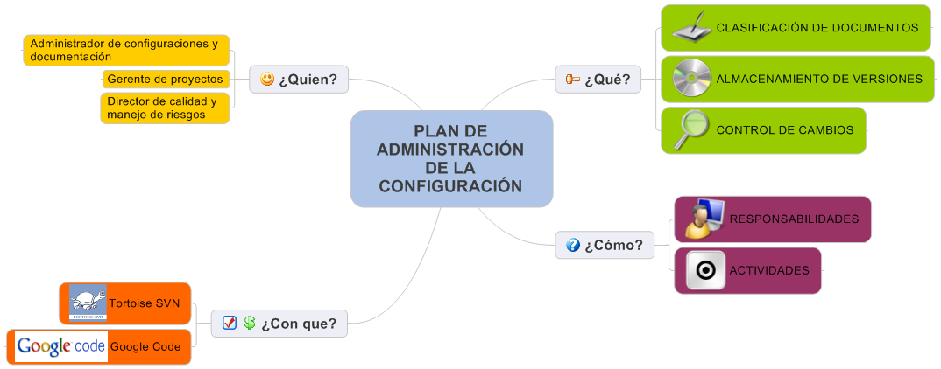

***Ilustración 54: Esquema Plan de Administración de Configuración***

### 7.1.1. Introducción

En este apartado se especificará de manera detallada la forma y los estándares que Alimnova® utilizará para el control de cambios y de versiones en los artefactos de software que durante el desarrollo del proyecto irán surgiendo, con el fin de tener una clara organización de documentos y de código fuente accesible para todos los miembros de Alimnova®. Estos cambios pueden ser de actualización, de complemento, de corrección y hasta de reelaboración.

La ITIL (Biblioteca de infraestructura de Tecnologías de información) ha ganado beneficios concretos de la calidad y el tiempo empleado en la administración de la configuración ya que ningún otro proceso funcionará efectivamente sin datos de configuración. Las dependencias de son fáciles de identificar mediante la relación de procesos clave de la organización con la administración de configuraciones. Esto se ilustra a continuación .

*Ilustración 55: Dependencias de procesos relevantes para Alimnova® con la Administración de la configuración. Adaptado de* [18]

La realización de este plan promete la organización secuencial de documentos y código fuente del proyecto mediante la cual se podrá llevar un seguimiento riguroso de las modificaciones de los diferentes artefactos con el fin de identificar productos relevantes para el proyecto en su totalidad así como los hitos del proyecto.

### 7.1.2. Administración

*Ilustración 56: Participación de roles de Alimnova® en el proceso de la administración de la configuración.*

La Administración de la configuración es un proceso que se realizará a lo largo y durante todo el desarrollo del proyecto puesto que es el área que se encargará del seguimiento de éste. El proceso de la Administración de configuración estará presente en cada modificación que se realice a algún artefacto de proyecto por parte de Alimnova®.

Según los roles definidos por Alimnova®, el encargado de administrar los procesos de configuración del proyecto será William Jiménez, Administrador de Configuraciones y Documentación a quien los demás miembros del equipo comunicarán peticiones de cambio de artefactos, especificadas según los estándares a sugerir, los cuales hasta el momento consisten en registros en tablas, y mediante la discusión con todos los miembros del grupo se tomará una decisión sobre la petición, la cual también estará debidamente plasmada en forma tabular. Además será el encargado de llevar el seguimiento de las versiones de los artefactos software y de mantener la nomenclatura que se utilizara en el registro de dichas versiones.

Laura Arias, Gerente de Proyectos, tendrá también que hacer seguimiento de la producción de artefactos software por parte de Alimnova® para de esta manera identificar los documentos correspondientes a los hitos del proyecto. Por otra parte David Suárez, Director de Calidad y Manejo de Riesgos deberá estar al tanto del proceso de control de cambios y versionamiento, con el fin de verificar calidad y actuar de acuerdo a las métricas definidas [**ver sección 5.3.6**].

Alimnova® llevará a cabo la Administración de Configuraciones mediante el uso de herramientas software externas: Tortoise SVN y GoogleCode especificadas detalladamente más adelante. El método radicará en establecer una carpeta dentro de la máquina de cada uno e integrarlas entre sí con el fin de mantener actualizados los archivos generados y que todos puedan consultarlos en cualquier momento.

### 7.1.3. Responsabilidades

Con el fin de que Alimnova® en su totalidad conozca de manera clara el proceso de Administración de la Configuración y lo lleve a cabo de manera exitosa se especifican las responsabilidades del Administrador de Configuraciones y en general de los demás miembros de Alimnova® dentro de este proceso:

Administrador de Configuraciones y Documentación

* Proponer herramientas que faciliten la administración de configuraciones del proyecto.
* Manejar apropiadamente la(s) herramienta(s) seleccionada(s) por el grupo.
* Mantener los estándares seleccionados para el manejo de versiones durante el desarrollo del proyecto.
* Recibir iniciativas de modificación de los artefactos software.
* Comunicar modificaciones en artefactos software a todos los miembros del equipo.

Alimnova®

* Acoger el formato estándar de versionamiento seleccionado de documentos y de código fuente con el fin de identificar claramente los distintos artefactos del proyecto.
* Conocer e instalar los medios de acceso y herramientas de gestión de artefactos software generados por Alimnova®.
* Decidir sobre las iniciativas de cambio de algún artefacto generado por Alimnova® mediante el registro de este en la tabla preestablecida.

### 7.1.4. Clasificación de documentos

Alimnova® utilizará fundamentalmente dos tipos de documentos en el manejo de los ítems de configuración:

*Ilustración 57: Tipos de documentos a utilizar por Alimnova®. Adaptado de*

Dentro del repositorio, Alimnova® manejará carpetas para cada documento donde a su vez se manejarán dos subcarpetas, una para documentos línea base y otra para documentos de porcentaje de avance [**Ver sección 7.3**].

En este sentido el repositorio y las versiones serán actualizados principalmente en las reuniones conjuntas de trabajo donde se verán cambios significativos en los documentos. Este proceso será delegado a quien se considere realizo el mayor cambio para que genere una nueva versión si es necesario.

### 7.1.5. Almacenamiento de versiones

Durante las dos primeras semanas los miembros de Alimnova® acordaron buscar e investigar herramientas que facilitaran el manejo y el almacenamiento de las versiones de los artefactos de software generados por la organización, en donde se menciono repetidamente la herramienta Tortoise SVN. Hasta la tercera semana Germán Morales, Director de desarrollo, y William Jiménez, Administrador de configuraciones y documentación, propusieron y probaron Tortoise SVN integrado con Google Code. La idea fue satisfactoriamente acogida por Alimnova®.

Alimnova® ha optado por usar básicamente dos herramientas de software externas para la administración de configuraciones y almacenamiento de versiones: Tortoise SVN y Google Code.

La razón por la cual se han escogido estas herramientas es por su relativa facilidad de uso y su gran utilidad en el contexto de un proyecto de esta magnitud, además de su popularidad al interior de la organización emitida por varios de los integrantes de Alimnova®: Andrea Fajardo, Analista de Requerimientos, William Jiménez, Administrador de configuraciones y Documentación, y Germán Morales, Director de Desarrollo.

*Ilustración 58: Descripción del repositorio y el servidor*  y

**Tortoise SVN- 1.6.7:**

Tortoise SVN es un software fácil de usar que cuenta con:

* Control de revisión.
* Control de versión.
* Control de código fuente.

A pesar de que no es una herramienta para integrar con un IDE [**ver sección 3**] específico se puede utilizar con cualquier herramienta de desarrollo. Tortoise SVN es libre, por lo cual no estamos sujetos a pagar licencias de ningún tipo.

Adaptado de

**Google Code:**

El alojamiento de proyectos en Google Code permite:

* Crear proyectos instantáneos sobre cualquier tema.
* Alojar código de Subversión con un 1 gigabyte de espacio de almacenamiento y admitir alojamiento para descargas con 2 gigabytes de espacio de almacenamiento.
* Consultar código fuente integrado y utilizar herramientas de revisión de código para facilitar la visualización de código, la revisión de contribuciones y el mantenimiento de una base de código de gran calidad.
* Realizar un seguimiento de problemas y búsquedas Wiki de proyectos sencillas, pero flexibles y potentes, que pueden adaptarse a cualquier proceso de desarrollo.
* marcar como destacados y actualizar flujos que facilitan el seguimiento de los proyectos y los desarrolladores que te interesan.

Adaptado de

### 7.1.6. Control de Cambios

Alimnova® pretende seguir un proceso riguroso en cuanto al control de cambios en los distintos artefactos software generados por la organización. Para este efecto los cambios efectuados a los documentos y en general a todos los artefactos, serán efectuados por los miembros de Alimnova® generalmente en reuniones conjuntas de trabajo. Este proceso será liderado por William Jiménez, Administrador de Configuraciones y Documentación, con la debida colaboración y seguimiento de Laura Arias Director de Proyectos y la revisión y aprobación de David Suárez Director de Calidad y Manejo de Riesgos. Los cambios efectuados se verán reflejados en el repositorio y en las actas de dichas reuniones. Además se comunicará de manera verbal o vía correo electrónico de cualquier cambio que se realice fuera de una reunión conjunta.

Para el control de cambios Alimnova® tomará como una importante guía el siguiente flujo de procesos.

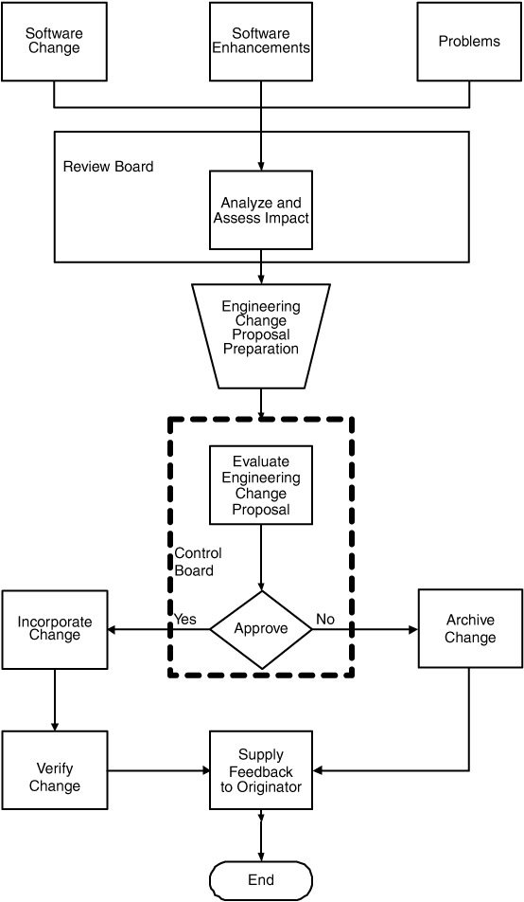

# *Ilustración 59: Flujo de procesos para el control de cambios acogido por Alimnova® .*

El flujo consta de tres partes principales. En primera instancia está esta la propuesta de cambio donde el cambio del software requerido, las mejoras y los problemas actúan como puntos de entrada. Posteriormente se encuentra la parte del análisis y la revisión en donde estarán involucrados David Suárez (Director de Calidad y Manejo de riesgos) y William Jiménez (Administrador de Configuraciones y Documentación), lo que dará pie a la decisión. Por último se informa la decisión tomada después del proceso de evaluación en donde Laura Arias, Director de Proyectos, retroalimentará al equipo sobre la decisión tomada.

Para la petición y aprobación de cambios Alimnova® acordó utilizar un formato de especificación tabular, sugerida por la plantilla de Ironworks.

El responsable de administrar estas tablas de petición de cambio, emitidas por cualquier miembro de Alimnova®, será William Jiménez, Administrador de Configuraciones y Documentación. Estas tablas de petición registran en primera instancia fecha, quien solicita el cambio, cuál es el cambio solicitado y su razón de ser. También presenta una métrica definida de cuán grande es el cambio y qué impacto tiene sobre el proyecto. La tabla se encuentra en la sección de anexos tomada de la plantilla Ironworks.

Ahora si la petición de cambio plasmada en la anterior tabla fue aceptada se procede a realizar el respectivo registro en una nueva tabla también proporcionada por la plantilla Ironworks y contenida por la sección de anexos.

El control de cambios se realiza con el fin de llevar un orden bien definido de cada artefacto de software que Alimnova® genere durante la realización del proyecto.

### 7.1.7. Actividades a realizar

La Administración de configuraciones consta de 4 hitos fundamentales. Con ánimo de seguir pautas bien definidas, Alimnova® pretende tener muy en cuenta este proceso como se presenta a continuación.

*Ilustración 60: Hitos o etapas de la administración de configuraciones. Adaptado de* .

La siguiente tabla presenta un resumen de las actividades a realizar por Alimnova® en el ámbito de la administración de configuraciones teniendo en cuenta los roles más significativos dentro de cada actividad.

|  |  |  |
| --- | --- | --- |
| ACTIVIDADES DE ADMINISTRACIÓN DE CONFIGURACIONES | REALIZADAS POR | COMENTARIOS |
| Desarrollo del Plan de administración de configuraciones | * Germán Morales, Director de Desarrollo. * William Jiménez, Administrador de Configuraciones y Documentación | Redactar y consolidar el PAC. [**Ver sección 3**]. |
| Identificar ítems de configuración | * William Jiménez, Administrador de Configuraciones y Documentación. | Administrar los artefactos software del proyecto. |
| Realizar auditorías de documentos línea base | * David Suárez, Director de Calidad y Manejo de Riesgos. * William Jiménez, Administrador de Configuraciones y Documentación. * Entidades externas. | Alimnova® pretende entregar productos de alta calidad, por tal razón revisará constantemente los artefactos generados. |
| Identificación de defectos | * William Jiménez, Administrador de Configuraciones y Documentación. * David Suárez, Director de Calidad y Manejo de Riesgos. | Con el fin de eliminar al máximo las incorrecciones en el producto, Alimnova® realizará constantes y rigurosas revisiones y correcciones en caso de que sean necesarias. |
| Lanzamiento/Entrega de documentos línea base | * Alimnova®. | Alimnova® en su totalidad se encargará de realizar los lanzamientos parciales y totales así como las presentaciones del producto cumpliendo a cabalidad con las fechas estipuladas por el cliente, Miguel Torres. |
| Control interno de documentos línea base | * Laura Arias, Gerente del proyecto. * William Jiménez, Administrador de Configuraciones y Documentación. | Alimnova® pretende trabajar de forma organizada y sistemática, por lo cual se prestara especial atención a la organización de los artefactos software. |
| Control del estado de actividades de la administración de configuraciones | * William Jiménez, Administrador de Configuraciones y Documentación. | Para una administración de configuraciones exitosa el Administrador de configuraciones actuará como líder en este proceso contando con la colaboración del Gerente. |

*Tabla 32: Actividades de la Administración de Configuraciones de acuerdo a los roles de Alimnova®. Adaptado de* .

Para la realización de este plan se consulto el estándar IEEE respectivo .

## 7.2. Plan de verificación y validación

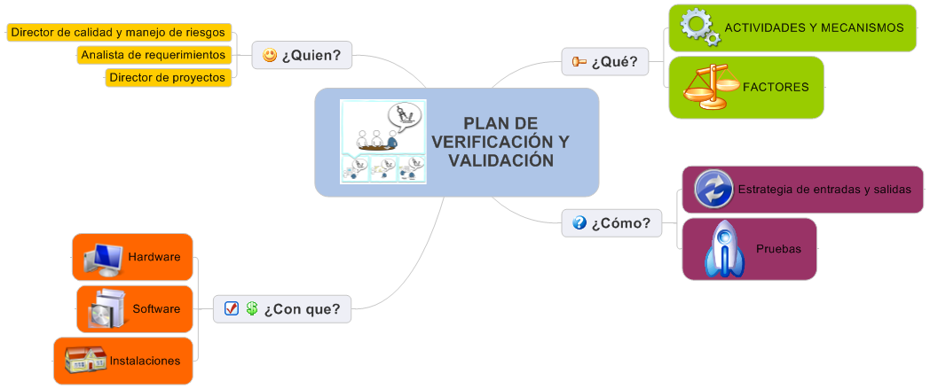

***Ilustración 61: Esquema Plan de Verificación y Validación***

### 7.2.1. Introducción

El propósito de este plan consiste en ofrecer un marco único para la verificación y validación de los artefactos software del proyecto. Esta parte del documento pretende controlar los procesos del ciclo de vida del proyecto con el fin de tener una idea clara de su avance y su calidad.

La idea consiste en identificar las actividades, mecanismos, los factores que intervienen en el proceso de V&V [**ver sección 3**] como los recursos a consumir, desarrollo, operación y mantenimiento de estos procesos así como de definir estrategias para evaluar los avances del proyecto. Además se definirán entradas y salidas del sistema requeridas en concordancia con los requerimientos levantados previamente.

El líder en este proceso será sin duda David Suárez Director de calidad y Manejo de riesgos. Andrea Fajardo estará también altamente involucrada en este proceso pues será la vía de comunicación entre la organización y los requerimientos del cliente, lo que generará una V&V más eficiente y guiada.

El proceso de V&V tiene estrecha relación con varios planes del plan de soporte.

|  |  |  |  |  |
| --- | --- | --- | --- | --- |
|  |  |  |  |  |
|  | Si la V&V genera nuevos artefactos se acudirá al plan de configuración para su debida administración. | Registro de los cambios: Tablas, documentos, historial de cambios, etc. | Se relacionan directamente ya que la V&V se puede tomar como componente o criterio principal sobre la calidad de un artefacto. | Se acude a este plan cuando se presenten problemas en el proceso de V&V. Estos problemas pueden ser de recursos, personal o tiempo fundamentalmente. |
|  |  |  |  |  |

*Tabla 33: Relaciones del Plan de V&V con otros planes de soporte.*

Adicionalmente el Plan de V&V está relacionado en un alto grado con otros planes del presente SPMP.

|  |  |  |  |
| --- | --- | --- | --- |
|  | *Plan de Control de Calidad* | *Plan de Recolección de Métricas* | *Plan de Administración de Riesgos* |
|  | Se controlará que el producto desarrollado por Alimnova® sea correcto (que cumpla con los requerimientos) y de calidad (mantenible, confiable, eficiente y usable ). | Definición de puntos de referencia para la aprobación de un artefacto después de la V&V. | Estudio de impacto de riesgos dentro del proceso de V&V. Mitigación de dichos riesgos. |

***Tabla 34: Relaciones del Plan de V&V con otros planes de soporte (continuación).***

Para desarrollar de la mejor manera este vital proceso para la elaboración del producto, Alimnova® analizara y hará propios varios de los criterios descritos en la ilustración.

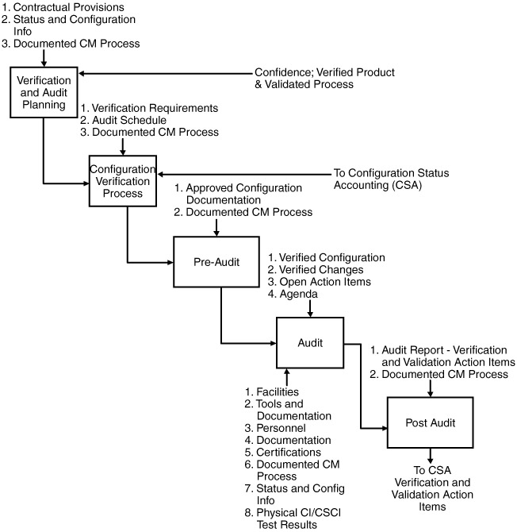

# *Ilustración 62: Modelo de V&V .*

### 7.2.2. Objetivos

* Verificar que cada documento, fragmento de código o componente desarrollado este enfocado al cumplimiento de los requerimientos.
* Asegurar que la integración de cada componente desarrollado este probado y listo para formar parte del sistema.
* Asegurar que la revisión de los artefactos sea realizada por todo el grupo, o por lo menos dos personas distintas de su creador.

*Ilustración 63: Composición de la Verificación y Validación del software de Alimnova®.*

### 7.2.3. Actividades y Mecanismos

Para el proceso de verificación y validación Alimnova® llevará a cabo distintas actividades que producirán información que dará a conocer el estado de un artefacto de acuerdo a uno o varios de los requerimientos pre-establecidos. Este estado se definirá de acuerdo a las métricas pre-establecidas.

Principalmente se realizaran pruebas del sistema evaluando su desempeño y su concordancia con los requerimientos del cliente, esto no sólo con el fin de entregar el producto adecuado sino de proporcionar la más alta calidad posible al entregable. En este proceso se verán involucrados en gran medida David Suárez (Director de Calidad y de Manejo de Riesgos), Andrea Fajardo (Analista de Requerimientos), Germán Morales (Director de Desarrollo).

Los mecanismos de verificación serán definidos por el equipo, liderados por David Suárez, Director de Calidad y Manejo de Riesgos quien manejará las métricas de evaluación de los artefactos del producto seguidas por Alimnova®, y de esta manera proceder de manera adecuada en el uso de estos mecanismos en pro del mejoramiento de la calidad del producto.

Se proponen los siguientes mecanismos:

* Uso de listas de chequeo.
* Creación de escenarios de entradas y salidas de prueba para el sistema tanto de manera parcial como total.

Los mecanismos definidos pueden variar a lo largo del proyecto o se pueden agregar más de acuerdo a las necesidades de Alimnova®.

Como apoyo adicional se tendrá en cuenta el Plan de control de calidad, pues en este se definen los criterios y los roles involucrados que definen la calidad de los artefactos software de la organización [**ver sección 5.3.4**]

### 7.2.4. Factores que intervienen en la verificación y validación

**Recursos**

*Ilustración 64: Recursos requeridos por Alimnova® para llevar a cabo la V&V del producto.*

Hardware: Para realizar las actividades y tareas de de V&V se Alimnova® requerirá maquinas donde se pueda probar el producto y de esta manera observar su comportamiento en cada una de sus etapas.

Software: Alimnova® pretende utilizar software de soporte como herramientas de medición o de manejo de métricas, programas que permitan el registro de datos (Excel), aplicaciones especializadas en estadística [**ver sección 6.2**].

Instalaciones e infraestructura externa: Ya que Alimnova® quiere que el producto a entregar sea de alta calidad, se hace necesario el uso de instalaciones e infraestructura al exterior de la organización con el fin de probar todas las funcionalidades del producto (Red, requerimientos multiplataforma, etc.) [**Ver sección 6.3**].

Consultado en .

### 7.2.5. Estrategias de Entradas y Salidas Requeridas

*Ilustración 65: Proceso de una estrategia de entradas y salidas que Alimnova® implementara para la V&V tanto de sus artefactos software como de su producto final.*

Con ánimo de lograr cumplir con los requerimientos, principalmente funcionales, del cliente Alimnova® pretende evaluar el sistema en cada una de sus etapas de desarrollo proporcionando las respectivas entradas requeridas por el sistema las cuales permitirán validar el cumplimiento de los requerimientos del cliente por medio de las salidas generadas.

Por medio de la ejecución de esta estrategia se podrá extraer información cuantitativa (por ejemplo tiempos de respuesta del sistema) e información cualitativa (por ejemplo inconsistencias con el diseño o de requerimientos) que originaran la necesidad de estrategias de solución y en consecuencia una aproximación cada vez más cercana a lo que el cliente solicita.

El diseño de estos escenarios de simulación del sistema puede ser realizado por el David Suárez (Director de Calidad y Manejo de Riesgos) junto con el Germán Morales (Director de Desarrollo) y Neto Diazgranados (Arquitecto) si así fuera necesario. De la misma manera se deberán analizar las salidas en la finalización de cada proceso para definir si estas son realmente consistentes con la funcionalidad del sistema y estar al tanto de si los requerimientos se están implementando debidamente, ya que de no ser así se procederá a realizar una nueva iteración con las respectivas correcciones.

### 7.2.6. Roles

***Ilustración 66: Roles***

Para la realización de este plan se consulto el estándar IEEE correspondiente .

## 7.3. Plan de documentación

### 7.3.1. Objetivos

En esta parte del documento se pretende brindar la información, tanto al cliente como a los integrantes del grupo, acerca del tipo de documentos que se manejaran a lo largo del proyecto. También se definen los diferentes estándares y plantillas que se usaran, los encargados de la revisión y la creación de cada parte del documento y por último estipular fechas tentativas para la entrega de cada uno de los documentos acá mencionados.

### 7.3.2. Documentos a entregar

Antes de entrar en materia con el conjunto de entregables que Alimnova® se propone entregar como parte sustancial de su producto, creemos que es importante tener en cuenta las estrechas relaciones que el plan de documentación guarda con otros planes y directrices del SPMP, las cuales se muestran en la siguiente tabla la cual se maneja con hipervínculos que permiten navegar las secciones mencionadas.

|  |  |  |  |  |  |
| --- | --- | --- | --- | --- | --- |
|  | *Plan de Control de Calidad* | *Plan de Recolección de Métricas* |  |  |  |
|  | Los artefactos del proyecto generados por Alimnova® será evaluados rigurosamente de acuerdo a las métricas definidas. | Las métricas definidas en el Plan de recolección de métricas deben encajar con la composición de los entregables. | Los procesos en cada hito del proyecto deben concordar con el ciclo de vida seleccionado y por ende la documentación debe ser coherente con éste. | Como se especifica ampliamente en esta sección los artefactos generados por Alimnova® deben estar debidamente administrados mediante el versionamiento y el almacenamiento. | La aprobación de un artefacto debe estar certificada por un proceso de calidad de en concordancia con las métricas definidas para este efecto. |

***Tabla 35: Relaciones del Plan de Documentación con otros planes de soporte.***

A lo largo del proceso de desarrollo, se realizara una serie de documentos los cuales facilitarán la comunicación tanto con el cliente como entre los integrantes del grupo para que de esta manera se pueda estar realizando retroalimentaciones en donde se especifiquen algunas situaciones para tener en cuenta a lo largo del proyecto. La principal idea de estos proyectos es facilitar el entendimiento de todos los Stakeholders. La tabla que se verá a continuación muestra los documentos a entregar con su respectivo estándar y los responsables de dicho documento.

|  |  |  |  |
| --- | --- | --- | --- |
| Documento | Encargado | Descripción | Estándar |
| SPMP | * Laura Arias (Gerente del proyecto). * William Jiménez (Administrador de configuraciones y documentación). * David Suárez (Director de calidad y de manejo de riesgos). | Software Project Management Plans, es el documento donde se define el plan para seguir a lo largo del proyecto. | * Plantilla Ironworks. * IEEE 1058-1998 (Standard for Software Project Management Plans). |
| SRS | * Alimnova®. | Software Requirements Specification, como su nombre lo indica es el documento en el cual se especifican los requerimientos del sistema. | * Plantilla Ironworks. * IEEE 830-1998 (Recommended Practice for Software Requirements Specifications). |
| SDD | * Néstor Diazgranados (Arquitecto). * Andrea Fajardo (Analista de requerimientos). * Germán Morales (Director de Desarrollo). | Software Design Description, detalla la arquitectura de software seleccionada y su justificación [1]. | * Plantilla Ironworks. * IEEE 1016-1998 (Recommended Practice for Software Design Descriptions). |
| Manuales | * Germán Morales (Director de Desarrollo). * Néstor Diazgranados (Arquitecto). * William Jiménez (Administrador de configuraciones y Documentación). | Alimnova manejará dos tipos de manuales, de usuario y de instalación en el primero se detallarán los posibles escenarios a los que el usuario se podrá enfrentar. | * Manual de usuario. * IEEE 1063-2001 (Standard for Software User Documentation). |
| Plan de pruebas | * David Suarez (Director de calidad y Manejo de riesgos). * Germán Morales (Director de Desarrollo). * Néstor Diazgranados (Arquitecto). | Alimnova presentara, por medio de este documento, las pruebas realizadas a la implementación. | * Plantilla Ironworks. * IEEE 829-1998 (Standard for Software Test Documentation). * IEEE 1008 – 1987 (Standard for Software Unit Testing). * IEEE 1012 – 2004 (Standard for Software Verification and Validation). |

***Tabla 36****: Descripción de los componentes de los documentos*

En la tabla anterior se describieron todos los documentos a ser entregados a lo largo del desarrollo del proyecto mencionando los principales roles que intervienen en la elaboración de cada uno ya que Alimnova® considera importante tener identificadas estas responsabilidades para el control de cada una de ellas y también se mencionaron los estándares en los que se basaran estos documentos para ser usados como guías en la elaboración de estos documentos .

Además de lo anterior, en pro de la calidad del producto, es decir de la mantenibilidad, la usabilidad y la posible evolución de este, Alimnova® y en especial su Director de Desarrollo y su Arquitecto implementaran técnicas de documentación del código fuente adquiridas en cursos anteriores. La idea consiste en redactar una explicación breve y concreta, directamente en el código, de cada conjunto de líneas de código que representan una funcionalidad dentro del sistema (Por lo general métodos y clases). La razón por la cual se optó en primera instancia por este método es su facilidad y eficacia. También se tendrá en cuenta la porción de código que representa la implementación de uno o varios requerimientos con el fin de facilitar la localización de estos.

Con el paso del tiempo Alimnova® puede sofisticar este proceso si así lo encuentra necesario.

## 7.4. Plan de Aseguramiento de la calidad

El Director de Calidad y de Manejo de Riesgos, David Suárez, será el encargado de hacer las pruebas necesarias para asegurar la calidad de todo el proyecto. Cabe resaltar que antes de que cada documento llegue a revisión de calidad tendrá que pasar por una revisión exhaustiva por parte de la persona encargada de elaborar esa parte del documento, luego de esto la tarea del Director de Calidad y de Manejo de Riesgos será mirar si lo que hay cumple con el alcance del proyecto y sobre todo con los estándares establecidos para que después de su aval se pueda incluir dicha parte del documento al documento final.

Las partes de la documentación que serán puestas bajo revisión para asegurar su calidad son representadas en la siguiente ilustración , , , .

***Ilustración 67:*** *Composición de la documentación del proyecto*

En la ilustración anterior mostramos todas las partes que componen la documentación del proyecto, donde cada una estas será remitida a revisión de calidad bajo los parámetros mencionados antes de la ilustración. Vale la pena resaltar que el encargado de la ejecución de esta actividad es el director de calidad y de manejo de riesgos y que este proceso de revisión de la calidad se hará en cada punto crítico del proyecto , .

### 7.4.1. Código

**Ilustración 68:** Plan de Aseguramiento de Calidad para el Código

En la ilustración anterior se muestra cómo será la ejecución del plan de aseguramiento de la calidad para el código. Las personas que se encuentran involucradas en esta actividad son el Director de Desarrollo (Germán Morales), el Arquitecto (Néstor Diazgranados) y el Director de Calidad y de Manejo de Riesgos (David Suárez). La ejecución de este plan se iniciara luego del levantamiento de requerimientos en el hito 2 , .

### 7.4.2. Proceso

Se entiende como proceso a todos los pasos que se siguen para realizar cualquier tipo de código o de documento que se encuentre listo para ser adaptado al documento final. El plan de control de dichos productos se basa en que todo proceso que sea aprobado por el Director de Calidad y de Manejo de Riesgos, David Suárez, tiene que tener un reporte que será archivado para conocer los detalles de dicho proceso en caso de que se presente algún fallo en algún proyecto, el control de estos procesos también se seguirá por medio de unas plantillas lo que pretenden es estandarizar el producto que finalmente será entregado al cliente.

Para mantener el estándar mencionado anteriormente vamos a seguir unas plantillas para la documentación [**ver sección 8.8**] y para el código [**ver sección 8.9**]. El Director de Desarrollo y de Manejo de Riesgos es la persona encargada de hacer que se cumplan estos estándares basándose en las plantillas mencionadas anteriormente , , **,** .

### **7.4.3. Manuales**

Se entiende como un manual aquel documento que describe una serie de pasos para el buen uso del proyecto de software entregado. Definimos dos tipos de manuales los cuales son: los de usuario, los cuales deberán describir de manera ilustrativa cada una de las funcionalidades del software, tratando de usar una pequeña cantidad de texto y donde las imágenes que allí se usen tengan un tamaño apropiado para el fácil entendimiento de dicho manual; y los de instalación los cuales deberán tener todas las especificaciones posibles para lograr el éxito de la instalación del producto entregado.

***Ilustración 69****: Composición del manual del proyecto*

La ilustración anterior muestra aquellos tipos de manuales que forman parte del manual del proyecto. El de usuario va dirigido a aquella persona que finalmente va a interactuar con el software y el de instalación pretende es describir los pasos para poder instalar el software entregado, este se realiza a un nivel mas técnico que el de usuario .

### 7.4.4. Pruebas

Es un plan que comienza a ejecutarse en el segundo hito, aunque las métricas asociadas para este plan son complicadas de cuantificar podríamos decir que es un plan difícil de definir, por lo que podremos decir que al no tener las métricas claras para este plan el proceso de control de calidad será un poco difícil de llevar , , . Para llevar a cabo el proceso de calidad de las pruebas dividimos estas en cinco tipos de pruebas las cuales son:

* **Pruebas de igualdad:** El objetivo principal de este tipo de prueba es asegurar la concordancia de la aplicación con el o los requerimientos en las cuales se baso el desarrollo de dicha aplicación, de esta manera se validará la funcionalidad de la aplicación.
* **Pruebas de uso:** La meta de este tipo de prueba es mirar la usabilidad de la aplicación presentada tenga una interacción amigable entre el hombre y la maquina**.**
* **Pruebas de Pre-adaptación:** Este tipo de prueba tiene como meta verificar si cada componente cumple con todos los requisitos por los cuales dicho componente fue creado.
* **Pruebas de Post-adaptación:** Esta prueba lo que pretende es buscar si existe algún tipo de inconcordancia entre los componentes desarrollados individualmente por los miembros del equipo.
* **Pruebas de usuario:** Esta prueba se realiza para poder determinar si el proyecto cumple con la calidad y la funcionalidad por la cual el proyecto fue desarrollado.

Alimnova® es conciente de la complejidad de este proceso, pues esta crece a medida que avanza la implementación del sistema requerido por el cliente, por esta razón se pretende manejar este proceso más a fondo de manera que sea más estructurado y riguroso. La prioridad de este proceso puede variar a medida que avanza la elaboración del producto lo que da pie a la posible modificación de este apartado y posiblemente la estructuración de un plan independiente para pruebas.

## 7.5. Revisión y auditorias

Para Alimnova® es clara la importancia de este proceso, pues se relaciona directamente con la calidad del producto a entregar, cualidad que la organización busca explotar al máximo. Ya que durante este proceso los cambios son altamente probables para Alimnova® es vital reconocer las dependencias y relaciones con otros planes.

|  |  |  |  |  |  |  |
| --- | --- | --- | --- | --- | --- | --- |
|  | ***Plan de Control de Calidad*** |  |  |  |  |  |
| Revisión y **Auditorias** | Se podrá realizar una comparación entre el proceso de control de calidad del proyecto y el criterio del cliente en cuanto a dicha calidad. | Se tendrán en cuenta las correcciones y sugerencias, sobretodo del cliente, para cada hito del proyecto, en concordancia con el ciclo de vida seleccionado. | En este punto se tendrá un punto de referencia claro y contundente brindado por parte del cliente para la entrega final del artefacto. | El proceso de revisión y auditoria sin duda generara cambios en el artefacto involucrado, por lo cual la administración de configuraciones estará presente para el manejo las variaciones. | El plan de documentación estipula los artefactos de software a realizar por Alimnova® que serán sometidos al proceso de revisión y auditoria. | Después de el cliente realice la auditoria particularmente para este proyecto se deberá llevar a cabo nuevamente el proceso de aseguramiento de calidad del producto final. |

***Tabla 37: Relación de Revisión y Auditorias con demás planes del SPMP***

Para la revisión y auditorias, Alimnova® ha decidido dividir el proyecto en revisiones de forma iterativa e incremental, para que de esta forma Alimnova® pueda asegurar la calidad de cada uno de los documentos que sean entregados al cliente , . Las iteraciones para la revisión y auditoria se realizaran de la siguiente manera:

***Ilustración 70:*** *Fases de la primera iteración*

La ilustración anterior nos muestra las fases que se siguen para la revisión de las partes de los documentos entregados por cada miembro de Alimnova®. En general, cada quien tiene la responsabilidad de entregar sus tareas con la máxima calidad posible. A pesar de esto se realizaran reuniones cruzadas entre los integrantes de Alimnova®, tomando como criterio el contexto del hito y los roles. La primera iteración finaliza con una exposición del trabajo adelantado a los miembros del grupo, especialmente a David Suárez, Director de calidad y manejo de riesgos.

***Ilustración 71:*** *Fases de la segunda iteración*

La ilustración anterior nos muestra las fases contenidas en la segunda iteración para la revisión la cual Alimnova® ha llamado integración del documento final . La esencia de esta iteración radica en la revisión por parte de David Suárez, Director de calidad y manejo de riesgos, quien expondrá y sustentará las correcciones a realizar.

***Ilustración 72:*** *Fases de la tercera iteración*

La ilustración anterior muestra las fases contenidas en la tercera iteración definida por Alimnova® para el aseguramiento de la calidad del documento, esta fase se llama pre-entrega del documento. William Jiménez, Administrador de configuraciones y documentación tendrá la responsabilidad del registro y el almacenamiento en el repositorio de la versión de línea base generada por esta iteración. Esta iteración es de vital importancia pues se manejará la opinión de una interface externa a la organización [**ver sección** ], el cliente. Laura Arias, Director de Proyectos, tendrá la responsabilidad de la comunicación con el cliente en este proceso, acompañada por algún delegado, si fueran necesarias aclaraciones o recomendaciones. Otro factor de vital importancia y que influye en gran medida en la versión final del artefacto es la retroalimentación realizada por el cliente, la cual será comunicada directamente en el documento por medio de comentarios. Los integrantes de Alimnova® se comprometen a asimilar las correcciones y sugerencias para así elevar los estándares de calidad de su producto final.

***Ilustración 73:*** *Fases de la cuarta iteración*

La ilustración anterior, muestra las fases de la cuarta iteración denominada entrega del documento, en donde se presenta el documento final al auditor del proyecto con todas las correcciones realizadas a lo largo de las tres iteraciones anteriores. Básicamente es una etapa de corrección completa del artefacto en donde David Suarez, Director de Calidad y Manejo de Riesgos, liderará el proceso con el debido monitoreo de Laura Arias, Director de proyectos.

***Ilustración 74:*** *Fases de la quinta iteración*

La ilustración anterior, muestra las fases de la quinta iteración llamada por Alimnova® como entrega de la corrección del documento, dicha iteración es la ultima que se realiza para el aseguramiento de la calidad del documento final y en donde se realiza el plan de cierre para el respectivo hito. Esta iteración corresponde a la entrega definitiva y la conclusión del hito respectivo del proyecto. El proceso de entrega es similar a la fase de pre entrega.

## 7.6. Plan de resolución de problemas

### 7.6.1. Introducción

Alimnova® pretende alcanzar siempre los más altos estándares de calidad en la elaboración de sus productos, pero su Gerente y sus integrantes también son conscientes de que habrán situaciones problemáticas que puedan afectar directa o indirectamente al producto. Por esta razón es vital manejar un plan que estipule la administración de los problemas que se puedan presentar así como diferentes alternativas de solución a estos.

Alimnova® está compuesta por seis personas las cuales poseen roles bien definidos dentro de la organización, es por esto que se ha decidido plantear la resolución de problemas de acuerdo a estos roles, pero claro siempre sabiendo que existirá colaboración entre los integrantes de Alimnova®.

### 7.6.2. Objetivos

* Identificar y solucionar a tiempo los problemas que se puedan presentar en cualquier departamento de Alimnova®.
* Plantear alternativas de solución a los posibles problemas que se puedan presentar.
* Disminuir considerablemente la cantidad y magnitud de los problemas a medida que Alimnova® desarrolla los hitos del proyecto.

### 7.6.3. Solución de problemas y roles

|  |  |  |
| --- | --- | --- |
| ROL | PROBLEMAS | POSIBLE SOLUCIÓN |
| Gerente del Proyecto | Principalmente problemas de nivel global como retrasos en el calendario, distribución de tareas, manejo de recursos, autoridad. | Realizar planeación detallada, anticipada y consistente para el desarrollo del proyecto. |
| Director de Calidad y Manejo de Riesgos | Problemas en la medición de calidad, acumulación de tareas, métricas mal definidas. | Definir métricas consistentes y, en acuerdo con el Gerente y los demás miembros de Alimnova®, acordar mecanismos para que no se retrasen los documentos a ser revisados. |
| Analista de Requerimientos | Sobre todo durante el levantamiento de requerimientos como redacción ambigua, o un entendimiento incorrecto del problema. | Verificación constante del levantamiento de requerimientos. |
| Administrador de Configuraciones y Documentación | Desorden en el manejo de versiones, retrasos en el lanzamiento de líneas base. | Capacitarse en el manejo de herramientas que permitan administrar de forma adecuada el manejo de versiones. |
| Arquitecto | Inconsistencia entre los requerimientos y la arquitectura y/o el diseño de la solución. | Estudiar rigurosamente el problema, capacitarse o profundizar en el área de arquitectura y diseño. |
| Director de Desarrollo | Retraso en los módulos de la implementación y en general problemas en el ámbito de la programación. | Realizar estudios detallados del diseño o para poder estimar tiempos de entrega. Capacitarse en aquello que considere necesario. |

***Tabla 38: Resolución de problemas y roles***

Alimnova® adquirirá experiencia a medida que avanza en el proyecto, por lo cual la tabla anterior es susceptible a modificaciones de acuerdo a las situaciones a las que los integrantes de Alimnova® se vayan enfrentando.

## 7.7. Plan de Administración de Subcontratos

Este plan no será tenido en cuenta por Alimnova® en el desarrollo del juego T Monopoly® ya que todo documento o desarrollo, por requerimiento del cliente y por cuestiones de presupuesto, tiene que ser elaborado única y exclusivamente por Alimnova®, y de esta manera asegurar que el proyecto fue realizado en su totalidad por sus integrantes sin la ayuda de terceros. Si se llegara a recurrir a la ayuda de terceros y el cliente se diera cuenta de la situación Alimnova® podría enfrentar una acusación por fraude y tendrá que asumir las consecuencias que esto implique.

## 7.8. Plan de mejoras del proceso

Este plan no será tenido en cuenta ya que Alimnova® es una empresa sin ánimo de lucro y no tiene la intensión de comercializar el producto T Monopoly®, debido a esto Alimnova® no espera recibir retroalimentación externa sobre la manera en que el juego fue desarrollado o sobre la manera en la que el juego está siendo comercializado, es decir Alimnova® no está interesado en recibir información que brinde ciertos indicadores sobre mejoras del producto y por lo tanto dichas observaciones no serán tenidas en cuenta por Alimnova® y por lo tanto no será necesario un plan de mejoras de proceso. Vale la pena resaltar que este plan difiere totalmente de los demás planes del proyecto, por lo que se espera que la carencia de este plan no afecte nada en el desarrollo proyecto.

Adaptado de .

8. ANEXOS

Los anexos son todo tipo de documentos que se manejan por aparte con el fin de mantener la información más organizada.

## 8.1. Reglas del monopolio clásico

El anexo 1 incluye la descripción de las reglas clásicas del juego de mesa Monopoly sin ninguna adaptación de T-Monopoly de Alimnova®. **[Ver anexo 1]****.**

## 8.2. Taller de colores

El taller de colores de Herrmman es un test que describe la personalidad de una persona, asociado a un color. Dependiendo del color, una persona es más apta para un rol que otra. Consideramos importante realizar este Test en cada uno de los integrantes de Alimnova® y poder asociar el resultado a los 6 diferentes roles correspondientes, y hacer una correcta asignación de roles.

A continuación se muestran los resultados de todos los integrantes del grupo:

**LAURA ARIAS**

**NÉSTOR DIAZGRANADOS**

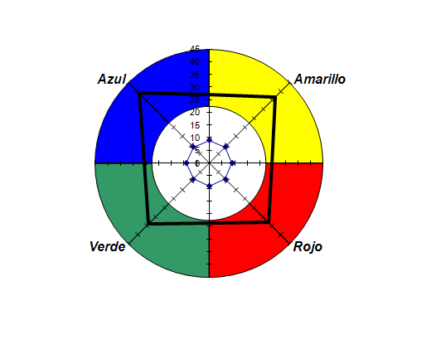

**ANDREA FAJARDO**

**WILLIAM JIMÉNEZ**

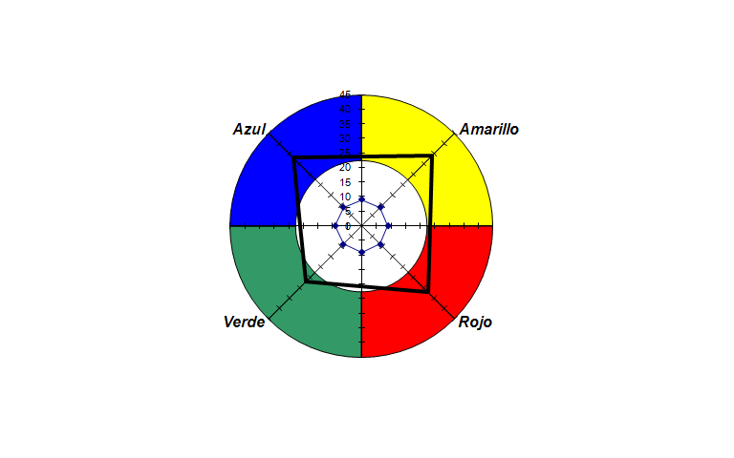

**GERMÁN MORALES**

**DAVID SUÁREZ**

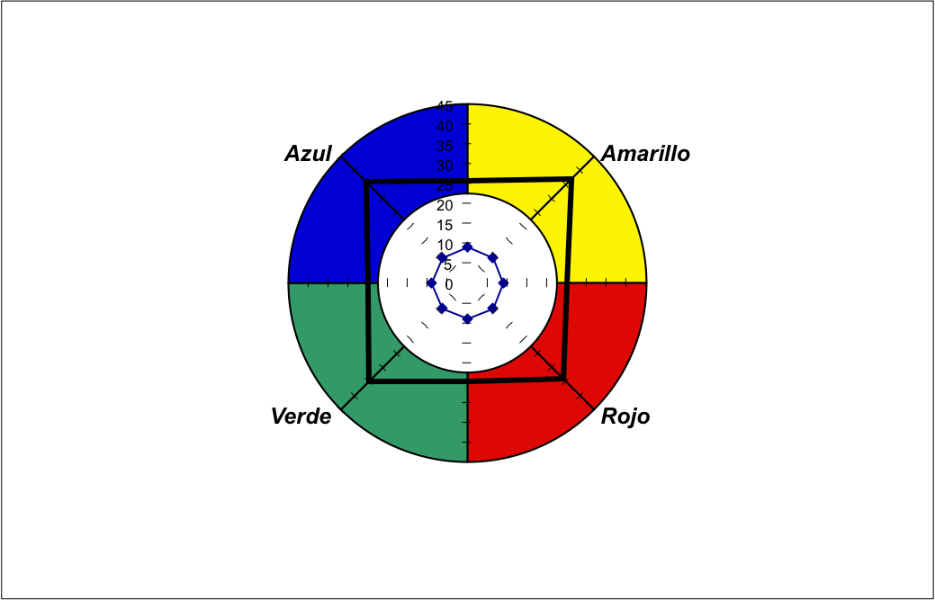

## 8.3. Puntos funcionales

El anexo siguiente son los puntos funcionales, es un documento de Excel que contiene todos los pasos a seguir para calcular el costo del proyecto **[Ver anexo puntos funcionales]**, está basado en el paper “Fundamentals of Function Point Analysis” **.**

Los puntos funcionales son una métrica estándar para establecer el tamaño del software, este análisis debe hacerse en el plan de estimación con el fin de medir el costo de T-Monopoly® de Alimnova® basados en la lista de los casos de uso [**Ver sección 8.5**]; dada la descripción anterior, consideramos importante tomarlo por separado en un documento de Excel, donde se mantienen varias tablas que contienen la siguiente estructura:

En la pestaña # 1 denominada EI, EO, EQ, ILF, EIF, y la tabla es de la siguiente manera:

|  |  |  |  |  |  |
| --- | --- | --- | --- | --- | --- |
| Id CU | # elementos de datos | Tipo de componente | clasificación | Archivos asociados | Componente 1…N |
| Indica el numero del caso de uso | Cuantos datos tiene dicho caso de uso | El tipo de componente que puede ser: EI, EO, EQ, ILF, EIF | Dados los archivos y los elementos de datos, se clasifican en LOW, AVERAGE, HIGH | Cuáles son los archivos afectados de dicho caso de uso | Describe los componentes |

***Tabla 39: Descripción de la estructura de componentes de puntos funcionales.***

Los nombres de los casos de uso se manejan en otro anexo que se verá más adelante.

Luego de esto se debe calcular el número de componentes de un mismo tipo, y estos irán en la segunda pestaña denominada “Conteo de puntos funcionales” que se describe de la siguiente manera:

|  |  |
| --- | --- |
| Componente EI | |
| CLASIFICACIÓN | NRO DE COMPONENTES |
| LOW |  |
| AVERAGE |  |
| HIGH |  |

***Tabla 40: conteo de puntos funcionales***

En la tercera pestaña se encuentra la tabla Tipo de componente Vs Complejidad de los componentes, esta tabla nos da el total de puntos de función sin ajustar (UAF); la tercera pestaña se denomina “UAF”, y tiene la estructura de la siguiente manera:

|  |  |  |  |  |
| --- | --- | --- | --- | --- |
| Tipo de componente | Complejidad de los componentes | | | |
|  | LOW | AVERAGE | HIGH | TOTAL |
| EI | 48 | 12 | 0 | 60 |
| EO | 56 | 5 | 0 | 61 |
| EQ | 56 | 4 | 0 | 60 |
| ILF | 14 | 0 | 0 | 14 |
| EIF | 0 | 0 | 0 | 0 |
| Total de puntos sin ajustar | | | | 195 |

***Tabla 41: UAF puntos sin ajustar***

La cuarta pestaña denominada “VAF”, nos permite calcular el factor de ajuste dadas las 14 características generales del sistema, calificadas en un rango de 0-5. Los campos de la tabla son los siguientes:

|  |  |  |
| --- | --- | --- |
| Característica general del sistema | Descripción | Valor |
|  |  |  |
|  |  |  |

***Ilustración 75: Estructura de la tabla de características del sistema***

En la quinta pestaña denominada: “Calculo PF ajustado”, se calcula este valor dado la formula siguiente:

**PF = UAF*VAF**

***Ilustración 76: Formula del cálculo PF ajustado***

La última pestaña incluye el costo total del producto el cual es:

**$10.240.000**

En general, esa es la descripción del anexo “Puntos Funcionales”, para ver el anexo: **[Ver anexo puntos funcionales]****.**

## 8.4. Gráficas de GANTT y PERT

Los diagramas de Gantt y de Pert son herramientas útiles para la planeación de proyectos, en ellos se encuentran las fechas de las actividades junto con la duración; para el caso de PERT se describen que tareas dependen unas de otras. Estos anexos se irán agregando a medida que el proyecto avance, de acuerdo a cada entrega, ya que el modelo manejado es tipo espiral **[Ver sección 6.1].** Para esta entrega se tienen las graficas de PERT y GANTT para el hito 1.

**[****VER GANTT 1****]**

**[****VER PERT 1****]**

**[****VER GANTT 2****]**

**[****VER PERT 2****]**

## 8.5. Lista de casos de uso

Un caso de uso representa una unidad funcional coherente de un sistema, subsistema o clase. Es importante para Alimnova® tener una lista de los casos de uso con el fin de mantener la organización y además fue útil en el momento de hacer los puntos funcionales.

**[****VER LISTA DE CASOS DE USO****]**

## 8.6. Descripción de RiskyProject

RiskyProject es una herramienta de tipo estratégico que relaciona los recursos del proyecto con sus correspondientes costos a las actividades del proyecto, estas actividades a su vez tiene asignados sus correspondientes riesgos; el propósito es calcular dadas las relaciones anteriores los riesgos más altos del proyecto y los planes de mitigación, a continuación se mostraran unas ilustraciones del programa:

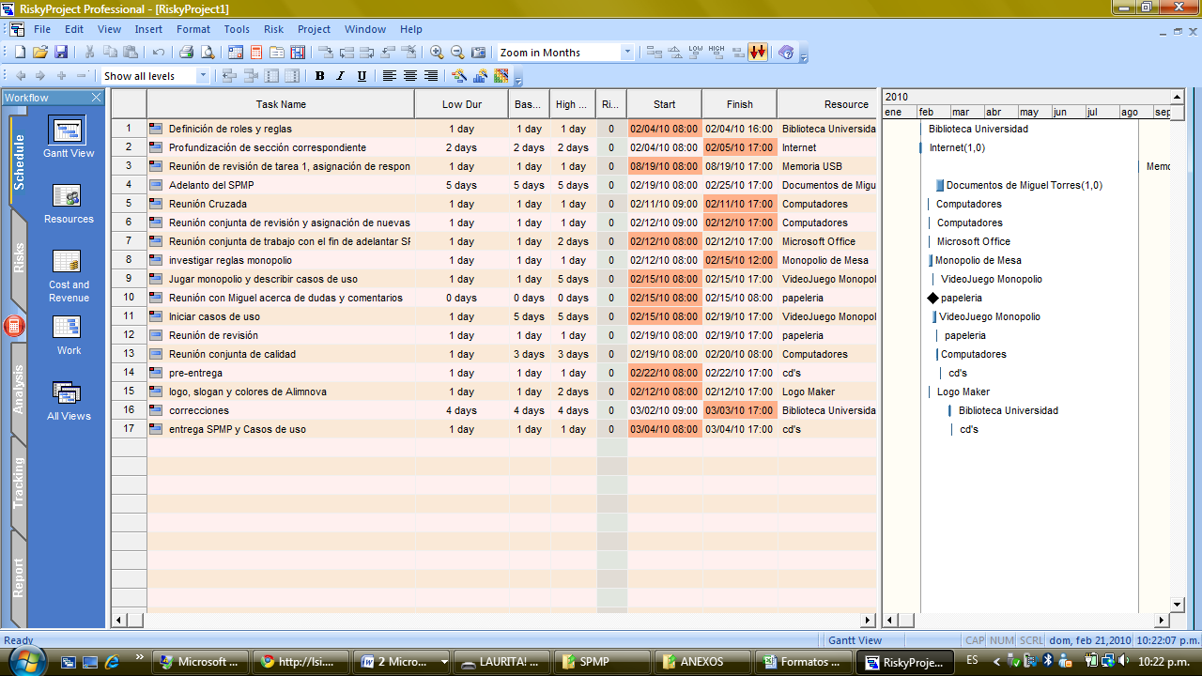

***Ilustración 77: Grafica de tareas del software RiskyProject***

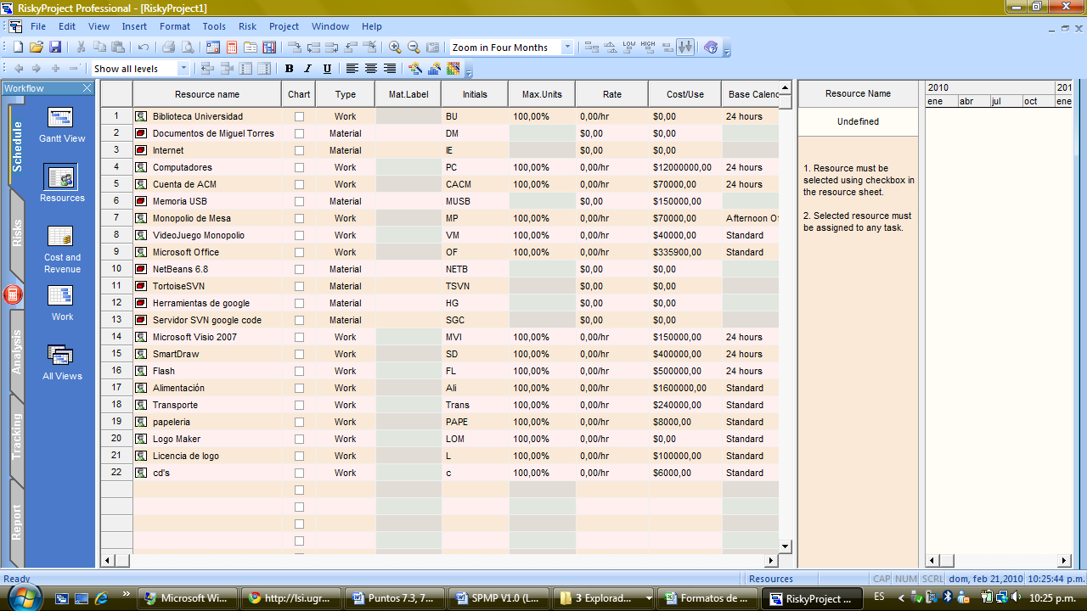

***Ilustración 78: Grafica de recursos de RiskyProject***

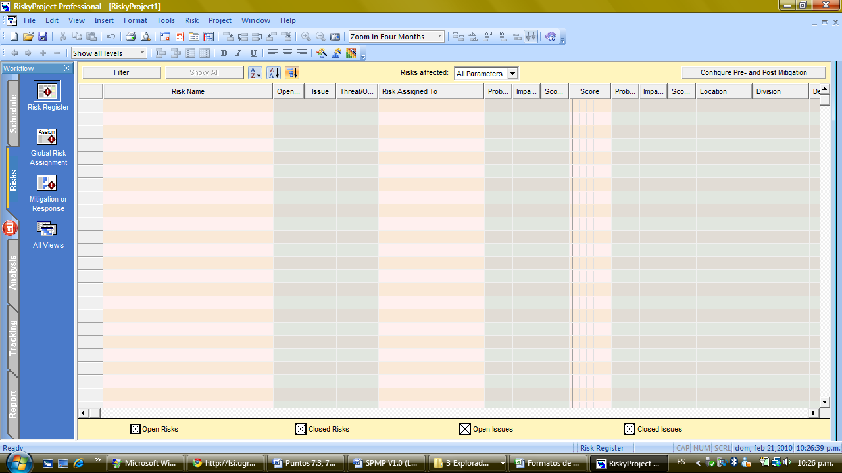

***Ilustración 79: Grafica de riesgos de RiskyProject***

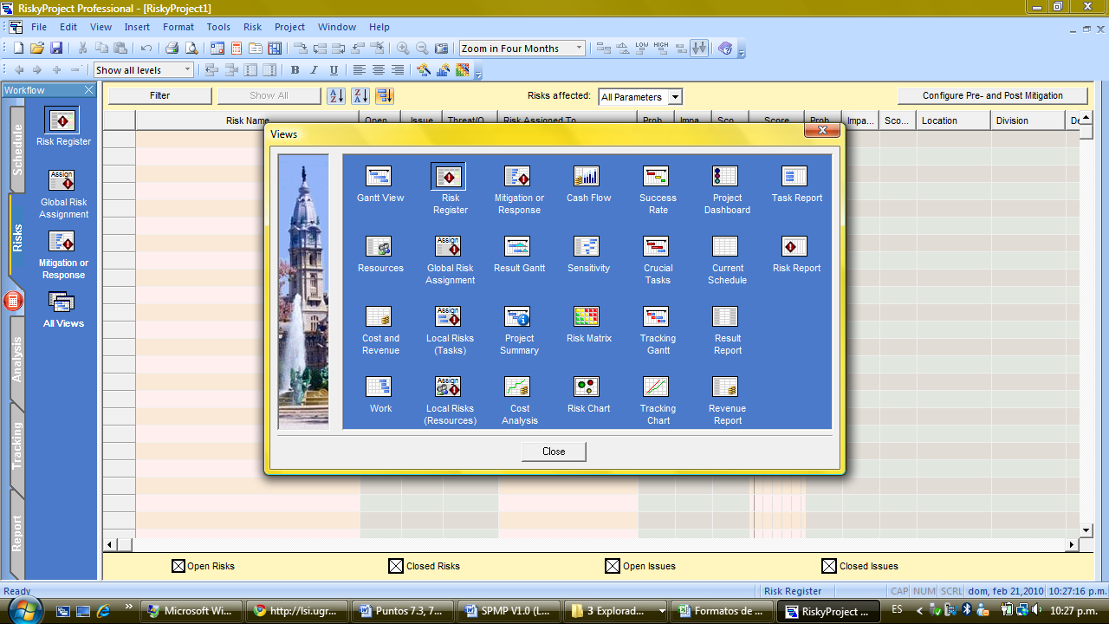

***Ilustración 80 : Grafica de todas las posibles opciones de Reportes y Análisis de RiskyProject***

## 8.7. Petición y seguimiento de cambios

|  |  |  |  |  |  |  |  |  |  |
| --- | --- | --- | --- | --- | --- | --- | --- | --- | --- |
| Fecha | Nombre del solicitante del cambio | | | Cambio solicitado | | | Razón de petición | | |
|
| *Fecha en que se solicita el cambio* | *Nombre completo de la persona que solicita permiso para el cambio.* | | | *Descripción del cambio que se desea hacer. En este campo se especifica cuál será el artefacto afectado por el cambio.* | | | *El solicitante debe diligenciar porque desea realizar cambios sobre el artefacto, de esta forma el administrador de configuración puede decidir si aceptar o no los cambios.* | | |
| Persona responsable de la petición | | **Cantidad de cambio.** | | | | **Grado de impacto del cambio** | | | |
| **Alto** | **Medio** | | **Bajo** | **Alto** | | **Moderado** | **Insignificante** |
| *Persona encargada de la comunicación entre el solicitante del cambio y el administrador de configuración, en general este campo solo se diligencia si la estructura organizacional es demasiado estricta en sus líneas de comunicación.* | | *Para diligenciar las casillas de “Cantidad de cambio” y “Grado de impacto del cambio” es necesario que el equipo de trabajo liderado por el administrador de configuración definan cuales serán las métricas para calificar los cambios que se desean realizar sobre los documentos. Es importante recalcar que la clasificación realizada en “Alto Medio y Bajo” o “Alto Moderado Insignificante” es solo un ejemplo, el equipo puede definir la escala de sus métricas como guste. Esta sección de la tabla es diligenciada por la persona que desea realizar el cambio.*  *La sección de cantidad de cambio se diligencia de acuerdo a que tan grande o pequeña será la parte modificada del artefacto, y por otra parte, la casilla de Grado de impacto del cambio se diligencia de acuerdo a que tantos artefactos afectara la modificación que se desea realizar.* | | | | | | | |

***Tabla 42: Describe el formato de cambios***

|  |  |  |  |  |  |
| --- | --- | --- | --- | --- | --- |
| *Documento de Cambio* | *Nuevo nombre del documento* | *Responsables* | *Fecha de cambio* | *Razones por las que cambia el documento* | *Archivos que implican modificación* |
| *Nombre del documento modificado* | *Nuevo nombre del documento que por lo general es un incremento en la versión* | *Personas que realizaron el cambio en el documento.* | *Fecha en la que se realizo el cambio* | *Razones por las cuales el administrador de configuración acepto el cambio en el documento.* | *Este campo se diligencia con todos los archivos que están sujetos a ser modificados cuando se realice el cambio.* |

***Tabla 43: seguimiento de cambios***

## 8.8. Plantilla del documento

# **ANEXOS (Titulo 1****)**

## Plantilla para documentos (Titulo 2)

### [Sub- Subtitulo enumerado] (Titulo 3)

**[Sub- Sub- Subtitulo enumerado] (Titulo 4)**

Texto(Normal) texto (Normal) texto (Normal) texto (Normal) texto (Normal) texto (Normal) texto (Normal) texto (Normal) texto (Normal) texto (Normal) texto (Normal) texto (Normal) texto (Normal) texto (Normal) texto (Normal) texto (Normal) texto (Normal) texto (Normal) texto (Normal) texto (Normal) texto (Normal) texto (Normal) texto (Normal) texto (Normal) texto (Normal) texto (Normal) texto (Normal) texto (Normal) texto (Normal) texto (Normal) texto (Normal) texto (Normal) texto (Normal) texto (Normal) texto (Normal) texto (Normal) texto (Normal) texto (Normal) texto (Normal) texto (Normal) texto (Normal) texto (Normal) texto (Normal) texto (Normal) texto (Normal) texto (Normal) texto (Normal) texto (Normal) texto (Normal) texto (Normal) texto (Normal) texto (Normal) texto (Normal) texto (Normal) texto (Normal) texto (Normal) texto (Normal).

#### [Sub-sub-subtitulo]

* **Viñeta 1**
* **Viñeta 2**
  + **Sub-viñeta 1**
  + **Sub-viñeta 2**

|  |  |  |  |  |  |
| --- | --- | --- | --- | --- | --- |
| Titulo 1 (Normal neg) | Titulo 2 (Normal neg) | Titulo 3 (Normal neg) | Titulo 4 (Normal neg) | Titulo 5 (Normal neg) | Titulo 6 (Normal neg) |
| Titulo 7 (Normal neg) | Texto (Normal) | Texto (Normal) | Texto (Normal) | Texto (Normal) | Texto (Normal) |
| Titulo 8 (Normal neg) | Texto (Normal) | Texto (Normal) | Texto (Normal) | Texto (Normal) | Texto (Normal) |

***Tabla 47: UAF puntos sin ajustar Adaptado de plantilla .***

## 8.9. Plantilla para el código

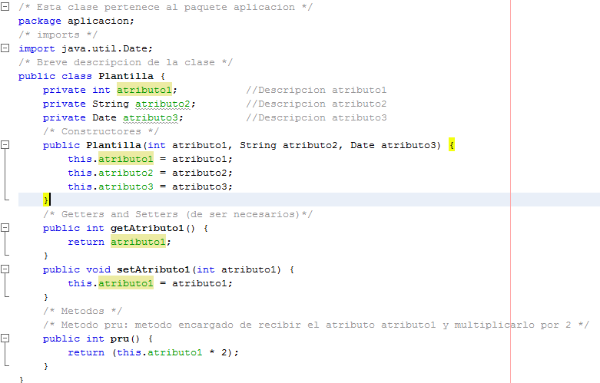

***0***

***Ilustración 81: Plantilla para el código***

## 8.10. Prototipo # 1 tablero

Este anexo es un pequeño adelanto del proyecto, debido a que el modelo ciclo de vida del software es de tipo espiral **[Ver sección 6.2]**. Este anexo es la estructura del tablero de T-Monopoly® adaptado a nuestra temática.



***Ilustración 82: Tablero T-Monopoly®***

## 8.11. Reporte de acta de reunión

|  |  |  |  |  |  |  |  |
| --- | --- | --- | --- | --- | --- | --- | --- |
| Acta # |  |  |  | Fecha: |  |  |  |
|  |  |  |  |  |  |  |  |
| Asistentes |  |  |  |  |  |  |  |
|  |  |  |  |  |  |  |  |
|  |  |  |  |  |  |  |  |
|  |  |  |  |  |  |  |  |
|  |  |  |  |  |  |  |  |
|  |  |  |  |  |  |  |  |
| Temas Tratados | |  |  |  |  |  |  |
|  |  |  |  |  |  |  |  |
| 1 |  |  |  |  |  |  |  |
| 2 |  |  |  |  |  |  |  |
| 3 |  |  |  |  |  |  |  |
| 4 |  |  |  |  |  |  |  |
| 5 |  |  |  |  |  |  |  |
| 6 |  |  |  |  |  |  |  |
| 7 |  |  |  |  |  |  |  |
| 8 |  |  |  |  |  |  |  |
| 9 |  |  |  |  |  |  |  |
| 10 |  |  |  |  |  |  |  |
|  |  |  |  |  |  |  |  |
|  |  |  |  |  |  |  |  |
| Conclusiones | |  |  |  |  |  |  |
|  |  |  |  |  |  |  |  |
| Tema | Descripción | | | |  |  |  |
|  |  |  |  |  |  |  |  |
|  |  |  |  |  |  |  |  |
|  |  |  |  |  |  |  |  |
| Tareas Asignadas | |  |  |  |  |  |  |
|  |  |  |  |  |  |  |  |
| id | Descripción | | Responsable | |  |  |  |
|  |  | |  | |  |  |  |
|  |  | |  | |  |  |  |

***Ilustración 83: Formato de actas de reunión de Alimnova®***

## 8.12. Reporte acta con el cliente

|  |  |  |  |  |  |  |
| --- | --- | --- | --- | --- | --- | --- |
| Acta# |  |  |  | Fecha: |  |  |
|  |  |  |  |  |  |  |
| Asistentes |  |  |  |  |  |  |
|  |  |  |  |  |  |  |
|  |  |  |  |  |  |  |
|  |  |  |  |  |  |  |
|  |  |  |  |  |  |  |
| Temas a tratar | |  |  |  |  |  |
|  |  |  |  |  |  |  |
| 1 |  |  |  |  |  |  |
| 2 |  |  |  |  |  |  |
| 3 |  |  |  |  |  |  |
| 4 |  |  |  |  |  |  |
| 5 |  |  |  |  |  |  |
| 6 |  |  |  |  |  |  |
| 7 |  |  |  |  |  |  |
| 8 |  |  |  |  |  |  |
| 9 |  |  |  |  |  |  |
| 10 |  |  |  |  |  |  |
|  |  |  |  |  |  |  |
| Desarrollo |  |  |  |  |  |  |
|  |  |  |  |  |  |  |
|  |  |  |  |  |  |  |
|  |  |  |  |  |  |  |
|  |  |  |  |  |  |  |
|  |  |  |  |  |  |  |
|  |  |  |  |  |  |  |
|  |  |  |  |  |  |  |
|  |  |  |  |  |  |  |
|  |  |  |  |  |  |  |
|  |  |  |  |  |  |  |
|  |  |  |  |  |  |  |
|  |  |  |  |  |  |  |
|  |  |  |  |  |  |  |
|  |  |  |  |  |  |  |
|  |  |  |  |  |  |  |
| Conclusiones |  |  |  |  |  |  |
|  |  |  |  |  |  |  |
|  |  |  |  |  |  |  |
|  |  |  |  |  |  |  |
|  |  |  |  |  |  |  |
|  |  |  |  |  |  |  |
|  |  |  |  |  |  |  |
| Firmas |  |  |  |  |  |  |
|  |  |  | Delegado AlimNova | |  |  |
|  |  |  |  |  |  |  |
|  |  |  |  |  |  |  |
| Ing. Miguel torres | |  | Delegado AlimNova | |  |  |
|  |  |  |  |  |  |  |

***Ilustración 84: Formato de reunión con el cliente***

## 8.13. Reporte general

|  |  |  |  |  |  |  |
| --- | --- | --- | --- | --- | --- | --- |
| Reporte # |  |  |  | Fecha: |  |  |
|  |  |  |  |  |  |  |
| De: |  |  |  |  |  |  |
|  |  |  |  |  |  |  |
|  |  |  |  |  |  |  |
| Para: |  |  |  |  |  |  |
|  |  |  |  |  |  |  |
|  |  |  |  |  |  |  |
| Asunto: | Tipo de reporte | |  |  |  |  |
|  |  |  |  |  |  |  |
|  |  |  |  |  |  |  |
|  |  |  |  |  |  |  |
| Descripción | |  |  |  |  |  |
|  |  |  |  |  |  |  |
|  |  |  |  |  |  |  |
|  |  |  |  |  |  |  |
|  |  |  |  |  |  |  |
|  |  |  |  |  |  |  |
|  |  |  |  |  |  |  |
|  |  |  |  |  |  |  |
|  |  |  |  |  |  |  |
|  |  |  |  |  |  |  |
|  |  |  |  |  |  |  |
|  |  |  |  |  |  |  |
|  |  |  |  |  |  |  |
|  |  |  |  |  |  |  |

***Ilustración 85: Formato general de reportes***

## 8.14. Reporte de memorando

El formato de memorandos es para fallas de algún miembro del equipo.

|  |  |  |
| --- | --- | --- |
| **Fecha de la falla_________** | **Fecha del memorando___________** | **Memorando #:_____** |
| **Nombre del implicado** |  | |
| **Razón del memorando** |  | |
| **Sanción correspondiente** |  | |
|  | **Firma___________________________________** | |

***Tabla 44: Formato de memorandos***

## 8.15. Documento de casos de uso

**[****VER DOCUMENTO DE CASOS DE USO****]**

**[****VER DIAGRAMA DE CASOS DE USO****]**

**[****VER GLOSARIO DE CASOS DE USO****]**

**[****VER DOCUMENTO DE ESPECIFICICACIÓN DE CASOS DE USO****]**

## 8.16. Listas de chequeo

**[****VER LISTA DE CHEQUEO****]**